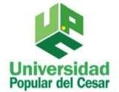

Manejo De Residuos Sólidos Mediante La Huerta Escolar Fomentando El Trabajo Cooperativo Con Estudiantes Del Grado Cuarto Primaria De La Institución Educativa La Inmaculada en San Vicente del Caguán.

JACKELINE MUÑOZ PERDOMO
WILLIAM APIO VISCUE

Trabajo de investigación como prerrequisito para optar el título académico de: Magister en Pedagogía Ambiental para el Desarrollo Sostenible

Asesora:

Dra. Lucelly Elvira Cuadros Benavidez

Universidad Popular del Cesar Facultad De Educación
Programa Maestría En Pedagogía Ambiental Para El Desarrollo Sostenible Florencia 2024

Coordinador académico

Jurado interno

Jurado externo

Ciudad, mes, año

Agradezco a Dios por permitirme después de algunos años culminar mi maestría, a mi esposo Eduin Reyes Guzmán, mis hijos Jefferson Stevens, Sergio Hernando y Edwin Santiago Quiero expresarles mi más profundo agradecimiento por todo el apoyo y el amor que me han brindado durante esta etapa tan importante en mi vida. Realizar esta maestría ha sido un sueño que he podido cumplir gracias a ustedes.
A mis amigos Henry Morales y Lina Mallungo Paredes quienes nos acompañaron en este proceso y demás colegas, por su apoyo, comprensión y palabras de ánimo en los momentos difíciles. Su compañía hizo que este viaje fuera más enriquecedor y significativo.
Cada palabra de aliento, cada sacrificio y cada gesto de cariño han sido fundamentales para que pudiera alcanzar este logro. Estoy inmensamente agradecida por tenerlos a mi lado, y por todo lo que han hecho para que este momento sea posible.
Gracias por creer en mí y por ser mi mayor motivación. Este logro es tan mío como suyo, y lo celebro con el corazón lleno de gratitud y amor por cada uno de ustedes.
Agradezco infinitamente a la doctora Lucelly Cuadros, nuestra asesora quien todo el tiempo estuvo apoyándonos en este camino.
Jakeline Muñoz Perdomo

Agradezco a mi familia por el apoyo recibido durante esta maestría, son ellos mi motivación para salir adelante.
William Apio Viscue

A mi familia, por ser mi pilar fundamental en este camino de aprendizaje y superación. Gracias por su amor incondicional, su paciencia y su fe en mí, que han sido la fuerza que me impulsó a seguir adelante.
A mis padres, que, aunque ya no están conmigo, me enseñaron el valor del esfuerzo y la dedicación. Su ejemplo de trabajo y perseverancia ha sido mi guía constante.
A todos los que de alguna manera han contribuido a que este logro sea posible, les dedico este trabajo con gratitud y aprecio.

Con todo mi agradecimiento,

Jakeline Muñoz Perdomo

Agradezco a Dios por permitirme cumplir este logro de superación en mi vida, agradezco a mi esposa Nilsa Ramírez y a mis hijos por su paciencia y colaboración, la doctora Lucelly cuadros que nos apoyo todo el tiempo en el proceso.
William Apio Viscue

TABLA DE CONTENIDO
CAPITULO I. EL PROBLEMA DE LA INVESTIGACIÓN 18
1.1 Planteamiento del problema 18
Identificación del problema 18
  - Formulación del problema 22
  - Objetivos ¡Error! Marcador no definido.
    - Objetivo general 23
1.3.2. Objetivos específicos 23
  - Justificación y viabilidad 24
    - Viabilidad 26
II CAPITULO. MARCO REFERENCIAL 29
2.1 Estado del arte 29
  - Marco Teórico 40
    - ¿Qué es el desarrollo sostenible y por qué es importante? 41
    - Conciencia Ambiental 43
    - Residuos sólidos. 45
    - Desarrollo Sostenible y Educación Ambiental 46
    - Huerta escolar y residuos sólidos: 47
    - Cartilla Ecológica 48
    - Educación Ambiental: 49
  - Marco Contextual 50
    - Contexto Geográfico 51
    - Entorno social 54
    - Contexto Físico 55
    - Contexto Ideológico 63
    - Misión Institucional 63
    - Visión Institucional 63
  - Marco Conceptual 64
    - Aprendizaje 64
    - Aprendizaje Cooperativo 65
    - Aprendizaje Significativo: 66
    - Agricultura: 67
    - Desarrollo Sostenible 67
    - Estrategia Pedagógica o Didáctica 68
    - Ecosistema: 68
    - Huerta 69
    - Medio Ambiente 70
    - Residuos Sólidos: 71
  - Marco Legal 72
CAPITULO III. MARCO METODOLOGICO 82
  - Enfoque de la Investigación 82
  - Alcance de la investigación 82
  - Tipo de investigación 83
  - Diseño de la Investigación 84
  - Población y muestra 85
    - Población 85
    - Muestra 85
  - Hipótesis 85
  - Variables 86
    - Operacionalización de variables 87
  - Técnicas e instrumentos de recolección De datos 88
    - Toma De Información. 89
  - Validación y confiabilidad de los instrumentos 93
  - Técnicas de procesamiento y análisis de datos 94
  - Propuesta educativa. 97
    - Diagnostico Institucional 97
    - Título de la propuesta 98
    - Objetivo de la propuesta 98
    - Diseño de la propuesta 98
    - Actividades realizadas 99
CAPITULO IV. PRESENTACIÓN Y ANÁLISIS DE RESULTADOS 102
  - Solución del objetivo 1. Diagnosticar el manejo actual de los residuos sólidos por parte de los estudiantes de grado cuarto de primaria de la Institución Educativa Rural la Inmaculada de Guacamayas. 103
    - Encuesta a los estudiantes 103
    - Encuesta a familias 121
    - Encuesta a profesores 131
  - Solución del objetivo dos. Diseñar herramientas para la instalación de la huerta escolar reutilizando materiales de desecho, para la construcción de la cartilla. 144
  - Solución del objetivo tres. Crear un material lúdico pedagógico donde los estudiantes y comunidad educativa muestren por medio de escritos la experiencia vivida de los diferentes momentos de la construcción y mantenimiento de la huerta escolar. 174
CONCLUSIONES Y RECOMENDACIONES 179
CONCLUSIONES 179
RECOMENDACIONES 181
REFERENCIAS 183
ANEXOS 196

LISTA DE TABLAS

Tabla 1 Cronograma de actividades. ¡Error! Marcador no definido.

Tabla 2. Marco legal 72

Tabla 3. Diseño de la estrategia ¡Error! Marcador no definido.

Tabla 4. Actividades realizadas. 100

Tabla 5 Actividad 1 145

Tabla 6 Actividad 2 147

Tabla 7 Actividad 3 151

Tabla 8 Actividad 4 154

Tabla 9 Actividad 5 159

Tabla 10 Actividad 6 162

Tabla 11 Actividad 7 166

Tabla 12 Actividad 8 170

LISTA DE GRAFICAS

Figura 1 Contaminación por residuos sólidos en zonas verdes ¡Error! Marcador no

definido.

Figura 2 Institución Educativa Rural la Inmaculada ¡Error! Marcador no definido.

Figura 3 Residuos sólidos alrededor de la Institución Educativa Rural La Inmaculada

.............................................................................................. ¡Error! Marcador no definido.
Figura 4 Mapa ubicación del Caquetá en Colombia 51
Figura 5 Mapa ubicación de San Vicente en el Caquetá ¡Error! Marcador no definido.
Figura 6. Salón ¡Error! Marcador no definido.
Figura 7. Casa de profesores ¡Error! Marcador no definido.
Figura 8. Teatro ¡Error! Marcador no definido.
Figura 9. Polideportivo 62
Figura 10 consentimiento informado de padres de familia 202
Figura 11. Presentación de expertos 94
Figura 12. Validación de experto 94
Figura 13 ¿Cree usted que por medio del trabajo cooperativo y a través de la huerta escolar, puede aprender el manejo de los residuos sólidos? 103
Figura 14. ¿cree usted que la implementación de la huerta escolar fomenta el trabajo cooperativo entre estudiantes, docentes y padres de familia? ¡Error! Marcador no

definido.
Figura 15 Piensa usted que la falta de cultura y conciencia ambiental, es la causante principal del uso inadecuado de los residuos sólidos en la Institución Educativa Rural la Inmaculada? 107
Figura 16 ¿cree usted que una cartilla lúdica puede darle conocimiento sobre la buena utilización de residuos sólidos? ¡Error! Marcador no definido.
Figura 17. ¿para mejorar el manejo de los residuos sólidos cree usted que es importante el trabajo cooperativo en la construcción de la huerta escolar? 109
Figura 18. ¿Sabe que son residuos sólidos? 110
Figura 19. ¿Tiene conocimiento como se manejan los residuos sólidos en su colegio y comunidad? 111
Figura 20 ¿existe en su Institución e inspección puntos ecológicos, para la recolección y separación de residuos sólidos? 112
Figura 21 ¿Le gustaría participar en actividades de diseño de herramientas pedagógicas con material reciclado para la implementación de la huerta escolar? 113
Figura 22 ¿Cree que los residuos sólidos generados por los estudiantes, docentes y comunidad sirven para la elaboración de la huerta escolar? 114
Figura 23 ¿Considera que la huerta escolar, contribuye a la concientización de la problemática que resulta del uso inadecuado de los residuos sólidos? 115
Figura 24. ¿Cree usted que el trabajo cooperativo a través de la huerta escolar aporta al desarrollo sostenible y seguridad alimentaria de la comunidad educativa? 116
Figura 25. ¿Cree usted que por medio del trabajo cooperativo y a través de la huerta escolar, pueden aprender el manejo de los residuos sólidos? 117
Figura 26. ¿cree usted que la implementación de la huerta escolar fomenta el trabajo cooperativo entre estudiantes, docentes y padres de familia? 118
Figura 27. ¿piensa usted que la falta de cultura y conciencia ambiental, es la causante principal del uso inadecuado de los residuos sólidos en la Institución Educativa Rural la Inmaculada? 119
Figura 28. ¿Cree usted que una cartilla lúdica puede darle conocimiento sobre la buena utilización de residuos sólidos? 120
Figura 29 ¿para mejorar el manejo de los residuos sólidos cree usted que es importante el trabajo cooperativo en la construcción de la huerta escolar? 121
Figura 30 ¿Sabe que son residuos sólidos? 123
Figura 31 ¿tiene conocimiento como se manejan los residuos sólidos en su colegio y comunidad? 124
Figura 32 ¿existe en su Institución e inspección puntos ecológicos, para la recolección y separación de residuos sólidos? 125
Figura 33. ¿le gustaría participar en actividades de diseño de herramientas pedagógicas con material reciclado para la implementación de la huerta escolar? 126
Figura 34 ¿cree que los residuos sólidos generados por los estudiantes, docentes y comunidad, sirven para la elaboración de la huerta escolar? 127
Figura 35 ¿considera que la huerta escolar, contribuye a la concientización de la problemática que resulta del uso inadecuado de los residuos sólidos? 129
Figura 36. ¿cree usted que el trabajo cooperativo a través de la huerta escolar, aporta al desarrollo sostenible y seguridad alimentaria de la comunidad educativa? 130
Figura 37. ¿Cree usted que por medio del trabajo cooperativo y a través de la huerta escolar, puede aprender el manejo de los residuos sólidos? 132
Figura 38 . Pregunta a profesores 133
Figura 39 ¿piensa usted que la falta de cultura y conciencia ambiental, es la causante principal del uso inadecuado de los residuos sólidos en la Institución Educativa Rural la Inmaculada? 134
Figura 40. ¿Cree usted que una cartilla lúdica puede darle conocimiento sobre la buena utilización de residuos sólidos? 135
Figura 41. ¿Para mejorar el manejo de los residuos sólidos cree usted que es importante el trabajo cooperativo en la construcción de la huerta escolar? 136
Figura 42. ¿Sabe que son residuos sólidos? 137
Figura 43. ¿Tiene conocimiento como se manejan los residuos sólidos en su colegio y comunidad? 138
Figura 44. ¿Existe en su institución e inspección puntos ecológicos, para la recolección y separación de residuos sólidos? 139
Figura 45. ¿Le gustaría participar en actividades de diseño de herramientas pedagógicas con material reciclado para la implementación de la huerta escolar? 140
Figura 46 ¿Cree que los residuos sólidos generados por los estudiantes, docentes y comunidad sirven para la elaboración de la huerta escolar? 141
Figura 47. ¿Considera que la huerta escolar, contribuye a la concientización de la problemática que resulta del uso inadecuado de los residuos sólidos? 142
Figura 48. ¿Considera que la huerta escolar, contribuye a la concientización de la problemática que resulta del uso inadecuado de los residuos sólidos? 143
Figura 49 Cartilla digital 174
Figura 50 QR de las respuestas de las familias, profesores y estudiantes¡Error! Marcador no definido.
Figura 51 Escritos de la comunidad educativa 177

LISTA DE ANEXOS
Anexo A. Solicitud del rector 196
Anexo B. Autorización del rector 197
Anexo C. Ficha de observación 198
Anexo D. Actividades realizadas 199
Anexo E. Materias 201
Anexo F. Canastas y materias 201
Anexo G. Alfa Cronbach ¡Error! Marcador no definido.

Resumen

Este estudio, aborda la problemática ambiental en la Institución Educativa Rural La Inmaculada, ubicada en San Vicente del Caguán, Caquetá. El proyecto se centra en implementar una huerta escolar para fomentar el trabajo cooperativo y la conciencia ambiental entre los estudiantes de cuarto grado. A través de esta iniciativa, se busca desarrollar una cartilla lúdico-pedagógica que promueva prácticas sostenibles y de reutilización de residuos sólidos, como botellas PET y otros materiales reciclables. La metodología empleada es cualitativa y de investigación-acción, involucrando activamente a estudiantes, docentes y padres mediante técnicas como encuestas y observación directa. Los resultados muestran un cambio positivo en la percepción y gestión de los residuos sólidos dentro de la comunidad educativa, evidenciando el impacto de la huerta en el fortalecimiento de valores ambientales y trabajo en equipo. Este proyecto contribuye a mejorar las condiciones del entorno escolar, promoviendo la sostenibilidad y el aprovechamiento de recursos, además de fomentar la seguridad alimentaria mediante prácticas de agricultura ecológica. La cartilla desarrollada servirá como recurso pedagógico para futuras generaciones, ampliando el alcance de la investigación y estableciendo bases para una cultura ambiental más consciente.

Palabras clave: huerta escolar, residuos sólidos, sostenibilidad, educación ambiental, trabajo cooperativo, reutilización

Abstract

This study, titled "School Garden as a Strategy for Sustainable Solid Waste Management," addresses the environmental issues at the Rural Educational Institution La Inmaculada, located in San Vicente del Caguán, Caquetá. The project focuses on implementing a school garden to promote cooperative work and environmental awareness among fourth-grade students. Through this initiative, the aim is to develop a playful-pedagogical booklet that encourages sustainable practices and the reuse of solid waste, such as PET bottles and other recyclable materials. The methodology used is qualitative and action-research based, actively involving students, teachers, and parents through techniques such as surveys and direct observation. The results show a positive change in the community’s perception and management of solid waste, highlighting the garden's impact on strengthening environmental values and teamwork. This project contributes to improving the school environment, promoting sustainability and resource utilization, and fostering food security through ecological agricultural practices. The developed booklet will serve as an educational resource for future generations, extending the reach of the research and laying the groundwork for a more environmentally conscious culture.

Keywords: school garden, solid waste, sustainability, environmental education, cooperative work, reuse

Introducción.
Este proyecto de investigación, se centra en promover valores ambientales y el trabajo cooperativo entre estudiantes de cuarto grado de la Institución Educativa La Inmaculada, ubicada en la Inspección Las Guacamayas, San Vicente del Caguán, Caquetá. Los objetivos específicos incluyen diagnosticar el manejo actual de los residuos sólidos, diseñar herramientas para la reutilización de estos materiales en la huerta escolar y crear material didáctico que permita compartir la experiencia educativa.
La motivación para realizar esta investigación surge de la problemática ambiental identificada en la institución, donde se observa una falta de cultura ambiental reflejada en la incorrecta disposición de residuos sólidos. La metodología investigación se realizó desde el enfoque cuantitativo con la tipología acción participativa, permitió la interacción entre docentes estudiantes y padres de familia.
El trabajo está organizado en varios capítulos. El Capítulo I presenta el planteamiento del problema, la formulación de la pregunta de investigación y los objetivos. El Capítulo II aborda el marco teórico, donde se revisan estudios previos y conceptos clave como el manejo de residuos sólidos, la educación ambiental y el trabajo cooperativo. En el Capítulo III, se detalla la metodología, explicando las técnicas de recolección de datos, la población y muestra, y el enfoque cualitativo de la investigación. El Capítulo IV presenta los resultados obtenidos, los cuales son analizados para valorar el impacto del proyecto en los estudiantes y la comunidad. Finalmente, el proyecto se sustenta con diversas fuentes académicas que garantizan la calidad y rigurosidad del estudio, entre ellas investigaciones sobre huertas escolares, educación ambiental y desarrollo sostenible.
En conclusión, este proyecto contribuye significativamente al desarrollo de una conciencia ambiental en la comunidad educativa y a la mejora de las condiciones ambientales del entorno escolar. La implementación de la huerta escolar no solo fomenta el manejo adecuado de los residuos sólidos, sino que también promueve valores como la cooperación, la responsabilidad y el respeto por el medio ambiente. Además, la cartilla lúdico-pedagógica desarrollada en este proyecto servirá como una herramienta educativa para futuras generaciones, ampliando el impacto de la investigación a largo plazo y sentando las bases para la sostenibilidad en el ámbito educativo.

Capitulo I. El Problema De La Investigación

1.1 Planteamiento del problema

La Institución Educativa Rural Inmaculada, ubicada en la ciudad de San Vicente del Caguán Caquetá, presenta problemas ambientales debido a los residuos sólidos. Donde se observa una falta de valores culturales y falta de una adecuada disposición final o valorización (Figura 1), pues al estar el espacio ubicado en el vertedero, su proceso de descomposición representa un espacio en el que los vectores se difunden, creando una imagen negativa de la instalación.
Figura 1Comtaminasion por residuos solidos

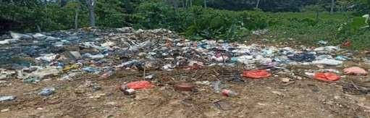
Nota. propia.

Identificación del problema

Como señala Huérfano, M. (2020), la cantidad de residuos está aumentando debido a sus propiedades físicas y químicas que dificultan su descomposición, y se ha convertido en los últimos años en un gran problema ambiental a nivel mundial. Está problemática no es agenda a la institución educativa que presenta muchas necesidades entre ellas una

educación de calidad, para generar un cambio de conciencia hacia el cuidado y conservación del ambiente, que ayude a mejorar la calidad de vida de sus habitantes. A continuación, Figura 2.

Figura 2Institución Educativa Rural la Inmaculada

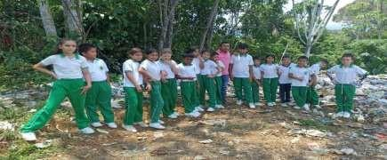

Fuente:. Propia con consentimiento informado a padres de familia
En la Inspección Las Guacamayas y la institución educativa La Inmaculada del Municipio de San Vicente del Caguán, el total de residuos sólidos consta principalmente de plásticos (pets, llantas entre otros) a los cuales no se hace uso adecuado y son arrojados a cielo abierto fomentando deterioro estético del paisaje, y acumulación de basuras que si son quemadas generan contaminación al medio ambiente, alteran los ecosistemas y son causantes de muchas enfermedades en sus habitantes. Este problema ambiental se genera desde nuestros antepasados, debido al desconocimiento del uso que se le pueden dar a las basuras y no cuentan con puntos ecológicos para depositar estos residuos, ni educación o valor para hacerlo.

(Figura 3).
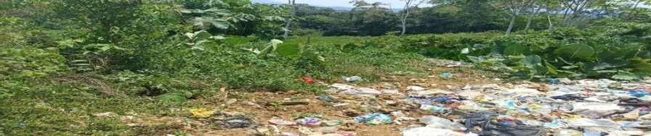

Fuente: Propia

No obstante, cabe resaltar que la inspección de Guacamayas por ser un área rural dispersa no cuenta con el apoyo de entidades ambientales que promuevan practicas efectivas, que ayuden a mitigar los impactos negativos al ecosistema y espacios naturales afectados. Factor que agiliza el hecho de que la problemática se transforme en una crisis ambiental. En vista que los niños y niñas del grado cuarto de primaria de la Institución Educativa Rural La Inmaculada, no son ajenos a la problemática del manejo y direccionamiento de las basuras, quienes en recreo escolar o cambios de horas de clases colocan los desechos generados en diferentes áreas como los salones, corredores, patio escolar y cancha deportiva, reflejan en sus conductas, comportamientos y hábitos que no existe cultura, consciencia y conocimiento de la categorización de los residuos generados en las actividades escolares que se acrecienta debido a la falta de puntos ecológicos estratégicos que permitan una disposición y separación de estos.

De igual manera se refleja en la comunidad educativa escasa motivación, desinterés en el proceso de aprendizaje, desde la sostenibilidad, la innovación y el emprendimiento; pues esta implica una interacción directa con cada una de las áreas del saber educativo, promoviendo en la comunidad interés por realizar labores de agricultura orgánica, propias del contexto y la realidad en la que viven los estudiantes bajo este problema del uso incorrecto de las basuras y la falta de trabajo cooperativo entre la comunidad educativa.
Es alarmante observar que, ante esta realidad, tanto los alumnos como algunos profesores no perciben la cantidad de desechos sólidos que se producen diariamente y semanalmente en el ambiente educativo donde se desenvuelven. Dado que no existe un plan de acción en la institución que contribuya a reducir la polución de las bolsas de basura, se genera un sentimiento de pertenencia, sensibilización y uso creativo (arte) de estos materiales catalogados como "basura", del alumno hacia el ambiente que lo envuelve. En la siguiente imagen, se presenta un árbol de problemas que incluye las problemáticas previamente mencionadas.
Según Burbano & Gómez, (2020), una de las acciones ecológicas asociadas a lo mencionado anteriormente es la creación de una huerta escolar con materiales reutilizables, la realización de manualidades artísticas con estos desechos sólidos y la elaboración de una cartilla lúdico-ecológica. Esta iniciativa es parte de una estrategia para sensibilizar a la comunidad educativa acerca de las conductas ecológicas y fomentar el mejoramiento de las prácticas para el cuidado y la conservación del ambiente a partir de la práctica de los distintos procesos requeridos, de esta manera es posible contribuir al fomento de una cultura ambiental, donde los estudiantes son los protagonistas y generadores.

Formulación del problema

¿Cómo Fomentar el manejo de residuos sólidos mediante la huerta escolar y el trabajo cooperativo con estudiantes del grado cuarto primaria de la Institución Educativa La Inmaculada en San Vicente del Caguán?
Árbol de problemas
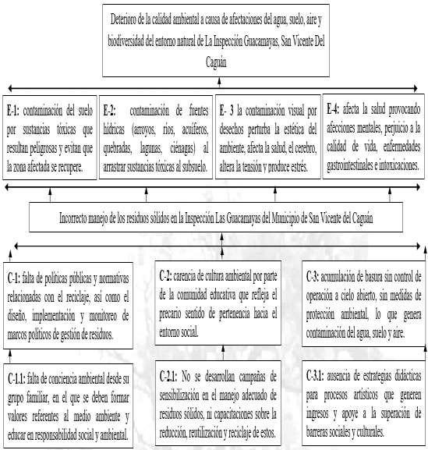
fuente. Elaboración propia
E. Efectos

C. Causa

P. Problema

objetivos.

Objetivo general

Implementar una estrategia lúdico-pedagógica a través de la huerta escolar, basada en la utilización de los residuos sólidos y el trabajo cooperativo, para concientizar a la comunidad educativa con estudiantes del grado cuarto de primaria en la
I.E.R. La Inmaculada Inspección Guacamayas de San Vicente del Caguán.

Objetivos específicos

      - Diagnosticar el manejo actual de los residuos sólidos y su generación por parte del estudiante de grado cuarto de la institución educativa la Inmaculada de Guacamayas

      - Establecer referentes teóricos, prácticos y pedagógicos para la instalación de la huerta escolar reutilizando materiales de desecho, desde la construcción de la cartilla lúdico- pedagógica.

1.3.2. 3. Estructurar una propuesta de intervención lúdico pedagógica, con los contenidos en una cartilla, sobre la correcta implementación de la huerta escolar y la reutilización de los residuos sólidos sólidos por medio del trabajo cooperativo

1.3.2.4. Evaluar el impacto pedagógico y ambiental en lo referente a trabajo cooperativo, manejo de residuos sólidos y la huerta escolar en los niños de grado cuarto de la institución educativa La Inmaculada de San Vicente del Caguán.

Justificación y viabilidad

De acuerdo con Zambrano (2019) la escuela ha causado cambios en la forma en la que se concibe la educación, donde el componente ambiental surge como ente fundamental para generar cultura proambiental, pilar para el desarrollo de competencias científicas asociadas a diferentes áreas del conocimiento. Por lo tanto, la preservación del medio ambiente es importante para garantizar la salud de la comunidad educativa y de toda la población en general.
Desde una posición de consciencia mayor, se busca aportar de manera positiva ante la realidad amenazante que representa la continuación de malos hábitos ambientales, la desinformación que órbita alrededor de los temas en cuestión, y la falta de programas que fortalezcan acciones que restauren los daños ambientales y eviten peligros a la salud, estabilidad y bienestar de cada ser vivo.
León y Londoño (2013) el cambio de actitudes de los estudiantes hacia el aprendizaje de las ciencias y el cuidado del medio ambiente está relacionado con la implementación de estrategias didácticas que los motiven antes, durante y después de abordar un tema. Estas estrategias promueven una disposición voluntaria hacia el aprendizaje. Basado en los principios del estudio de las actitudes, se considera tanto la educación en ambientes formales como no formales, destacando que el cambio de actitudes ocurre cuando los estudiantes desarrollan necesidades, adquieren conocimientos y se comprometen a reflejar comportamientos que, con el tiempo, se consolidan en hábitos, los cuales podrán ser transmitidos a las generaciones futuras.
La ejecución de este proyecto se hace con 34 estudiantes del grado cuarto de primaria, en edades entre 9 y 10 años, quiénes obtuvieron bases sólidas en la elaboración de la huerta. Además de aprender a manejar residuos sólidos, primeramente, reciclando, luego

reutilizando, de crear conciencia ambiental respecto a la conservación y manejo de recursos.
Igualmente, Vanegas, B. (2017), en su investigación, la implementación de la huerta escolar como recurso pedagógico favorece el aprendizaje significativo desde el aula de clase, haciendo procesos de transversalidad, estimulando el trabajo cooperativo entre la comunidad educativa, que contribuirá al desarrollo integral del estudiante, al mejoramiento de su alimentación y creando un impacto positivo en la región incrementando la conservación de los recursos naturales con que contamos.
Con la ejecución del proyecto de huerta escolar, mediante la utilización de residuos sólidos (botellas pets, llantas de caucho, tapas plásticas de gaseosa y demás) en la Institución Educativa Rural La Inmaculada del municipio de San Vicente del Caguán, se pretende generar un cambio positivo en los estudiantes, docentes y padres de familia, promoviendo el cuidado de su entorno, a través de enseñar y potenciar hábitos de consumo de alimentos orgánicos, permitiendo a su vez, que los estudiantes desarrollen competencias básicas y buenas prácticas de cuidado ambiental.
La utilización de estrategias lúdico-ecológicas y ambientalistas mediante la pedagogía ambiental, permiten crear una mayor conciencia sobre el cuidado del entorno. De esta manera se promueve en los estudiantes, padres de familia y docentes de la Institución, aquel espíritu investigativo que despertará en la comunidad el deseo de permanecer informado y descubrir de qué manera se puede ser contribución para un ambiente más sano.
La realización de este proyecto también es una ruta a la transformación de aquellas prácticas culturales que se gestan en el hogar respecto al cuidado del medio ambiente y el manejo inadecuado de los residuos sólidos. Este plan de acción toma valor también, a

medida que expone la importancia del rol fundamental que cumple el docente en las instituciones, quien debe ser acompañante activo de estos procesos. Con la realización de este proyecto se podrá disponer de información que funcione como base para futuros estudios de creación de huerta escolar como estrategia didáctica con residuos sólidos fomentando el trabajo cooperativo en los estudiantes del grado cuarto de primaria y recordando que, enseñar y aprender a cuidar el medio ambiente, es valorar la vida activamente.
Por último, este proyecto de investigación aporta en un impacto social significativo ya que puede ser desarrollada e implementada en todas las instituciones educativas de Colombia, entre tanto permite y fortalece el aprendizaje tanto autónomo como guiado, combinando así, lo que le enseñan los investigadores con sus propios talentos y creatividad, siendo propicia para practicar en todo tiempo y utilizada por personas de diferentes edades o generaciones en el desarrollo de conciencia ambiental.

Viabilidad
De acuerdo con el proyecto de investigación titulado “Manejo de residuos sólidos mediante la huerta escolar, fomentando trabajo cooperativo con estudiantes del grado 4° de primaria, institución educativa inmaculada san Vicente del Caguán”. La Institución y la comunidad educativa formada por padres de familias y docentes, disponen de recursos y el talento humano necesarios para la implementación del proyecto. Las directivas administrativas apoyan de manera económica, con la utilización de materiales agropecuarios suficientes y permiten el espacio suficiente para realizar la investigación dentro de la Institución Educativa. De igual manera se dispone con un recurso económico proveniente del proyecto PRAE institucional, el cual será utilizado para la ejecución del proyecto.

Educar sobre los recursos naturales, es esencial esto ha sido comprobado de estudios realizados a nivel nacional e internacional, dónde quedó demostrado que la reutilización de residuos sólidos puede ayudar al cuidado de los recursos naturales y el desarrollo sostenible del medio ambiente, lo que da viabilidad a investigaciones cómo esta, pues permite trabajar en la sensibilización y crear un involucramiento sociedad-ambiente, donde debería convertirse en un compromiso personal, que resignifique el paso del ser humano por el mundo y con el tiempo se transforme en un trabajo colectivo que consista en unir esfuerzos para evitar más alertas al entorno en que se habita.

Detalle de las actividades

A1: Diseño y aplicación de la encuesta por parte de los investigadores a estudiantes de grado 4° acerca del manejo actual de residuos sólidos en la I.E.R. la Inmaculada.
A2: Análisis acerca del manejo actual de residuos sólidos.

A3: Sensibilización y diálogo con los estudiantes de grado 4° a lo encontrado en el análisis del cuestionario respecto al manejo actual de los residuos sólidos.
A4: Identificación de residuos sólidos, su uso y duración en el ambiente.

A5: Recolección, clasificación y reutilización de residuos sólidos.

A6: Estudio, medición y adecuación de un espacio para crear la huerta escolar utilizando residuos sólidos.
A7: Conversatorio estableciendo acuerdos sobre productos a sembrar en la huerta escolar y que garanticen seguridad alimentaria.
A8: Organización de grupos de trabajo cooperativo de acuerdo con el producto a sembrar.
A9: Cada grupo cooperativo siembra en la huerta escolar y hacen seguimiento al proceso de crecimiento, cantidad de abono orgánico a utilizar, tiempo estimado para la cosecha, entre otros.
A10: Análisis de cada grupo cooperativo de la importancia de la seguridad alimentaria y la reutilización de residuos sólidos.
A11: Recordar con los estudiantes los pasos que se hicieron en cada parte del proyecto con la huerta escolar.
A12: Diseñar la cartilla ludico-ecologica en medio digital.

A13: Imprimir el modelo de la cartilla lúdico- ecológica para presentarla y entregarla al rector y a la biblioteca de la institución I.E.R. la Inmaculada, así como entrega del enlace para acceder a la cartilla lúdico-ecológica virtual.
A 14: Realizar el análisis de la intervención y entregar informe al rector y la universidad.
Se viabiliza este proyecto de investigación, debido a que la utilización de estrategias lúdico-ecológicas y ambientalistas mediante la pedagogía ambiental, permitieron crear conciencia amplia sobre el cuidado del entorno. De esta manera se podrá generar en los estudiantes la preocupación por conservar limpios los espacios escolares recordando la importancia del papel que cumple el maestro, quien debe ser acompañante activo de estos procesos. También con la realización de este proyecto dispuso de información que útil como base para futuros estudios de creación de huerta escolar como estrategia didáctica con residuos sólidos fomentando el trabajo cooperativo en los estudiantes del grado 4 de primaria.

Capitulo II. Marco Referencial

2.1 Estado del arte

En la presente investigación “Creación de huerta escolar, con residuos sólidos fomentando el trabajo cooperativo, en estudiantes del grado cuarto de la Institución Educativa Rural la Inmaculada, Inspección Guacamayas”. Se identifican los siguientes artículos y tesis más relevantes para la investigación.

Nivel Nacional:

Según Hernández (2020), en su tesis presentada en la Universidad Autónoma de Bucaramanga (UNAB), el objetivo fue fomentar la conciencia ambiental en los estudiantes de octavo grado a través del diseño e implementación de una secuencia didáctica. Esta investigación, que se llevó a cabo bajo un enfoque cualitativo basado en la investigación- acción y sustentada en teorías y normativas a favor del medio ambiente, logró incentivar la conciencia ecológica en los participantes.
Dicha tesis resulta ser de gran valor para el proyecto que se pretende realizar, especialmente en el ámbito pedagógico, ya que sugiere la aplicación de un instrumento didáctico estructurado y orientado objetivamente hacia el cuidado del entorno.
Por otro lado, Buitrago (2020) desarrolló una investigación titulada. El objetivo de esta investigación fue resaltar la importancia de implementar estrategias educativas y de sensibilización ambiental en los estudiantes del Colegio Pedro Heredia, situado en la localidad sexta de Tunjuelito. El estudio se llevó a cabo mediante la aplicación de herramientas tecnológicas y el enfoque de investigación acción-participativa, en el cual los investigadores trabajaron directamente con los niños involucrados.
Este proyecto subraya la relevancia del trabajo cooperativo y la interacción con el entorno natural en el desarrollo de la conciencia ambiental de los estudiantes, además de facilitar procesos educativos centrados en la sostenibilidad y el respeto por el medio ambiente.
Según Caro (2019) en su tesis de investigación tiene como objetivo la caracterización de estrategias implementadas de acuerdo al PRAE, sobre la conciencia ambiental de la población estudiantil de la cuenca del lago de Tota. Con esta investigación ya son dos las que parten de Proyectos Ambientales Escolares queda demostrado que las estrategias pedagógicas, para la enseñanza de contenidos educativos, estos de manera transversal y con diseños metodológicos desde el enfoque cualitativo, con una investigación de tipo casi experimental, lo que dejó en conclusión la efectividad de este tipo de estrategias didácticas y pedagógicas.
Este proyecto demuestra la importancia de hacer transversalidad desde el proyecto PRAE de la Institución, mediante el enfoque cualitativo, implementando estrategias pedagógicas acordes al contexto y siendo direccionadas a fomentar la conservación del ecosistema.
Por otra parte, Castilla (2019) Tiene como objetivo generar una transformación en la conciencia ambiental. En esta investigación se resalta la construcción de conciencia ambiental por medio de la construcción del Proyecto Ambiental Escolar, PRAE el cual es fundamental para un colegio con énfasis de tipo ambiental y que presenta dificultades en el manejo de los residuos sólidos, de esta investigación se concluyó que no hay un PRAE que sea sólido sin la incorporación de la conciencia ambiental, pues de nada sirve tener la mejor maya curricular si no se siente amor por el medio ambiente.

La importancia de realizar una investigación a favor del medio ambiente desde las Instituciones Educativas ha generado un cambio de actitud de la humanidad, el proyecto PRAE es una herramienta necesaria para motivar a la comunidad educativa en cuanto a la reutilización de materiales de desecho, en la implementación de la huerta escolar.
Al igual que, García y Hurtado, B. (2023) en su artículo publicado en la Revista Científica Multidisciplinar, “La huerta escolar como estrategia pedagógica para el fortalecimiento de la cultura ambiental en los estudiantes de grado quinto de básica primaria de una Institución Educativa en la zona rural del Distrito de Buenaventura”, señala en el objetivo general, la articulación del Proyecto Ambiental Escolar (PRAE) con el concepto de espacio físico ambiental identificado como la huerta escolar, donde se produjo una estrategia pedagógica para generar una transformación en la cultura ambiental, preservando saberes ancestrales y fortaleciendo los conocimientos adquiridos por los estudiantes.
Este articulo aporta a la investigación con las ventajas de crear espacios de formación, logrando cambios de actitud significativos frente a la responsabilidad ambiental en las comunidades aplicando conocimientos hereditarios y logrando aprovechar los conocimientos de los estudiantes en la actualidad ya que existen diversas técnicas de cultivo, aplicadas a las nuevas tecnologías.
De manera similar, Sánchez, D. y Guanga, M. (2023), en su artículo titulado “La formación ambiental desde la pertinencia de la huerta escolar”, publicado en la Revista Social Fronteriza de la Institución Educativa El Diviso, Barbacoas (Nariño), abordan en su proyecto de investigación la huerta escolar como una estrategia educativa para el manejo de residuos sólidos, dirigida a estudiantes de grado once. El estudio determinó la relevancia de la huerta escolar como una herramienta para fortalecer la educación ambiental. La experiencia fue significativa debido a la activa participación de los estudiantes y los cambios observados en la gestión de residuos sólidos. Además, la educación ambiental se vio fortalecida a través de la huerta, que promovió el reconocimiento del territorio y dejó aprendizajes valiosos relacionados con el cuidado del medio ambiente.

Esta investigación resalta la importancia de generar cambios en el manejo de desechos sólidos como una alternativa para transformar la mentalidad de la comunidad, apoyándose en la implementación de la huerta escolar como un recurso educativo.
De igual forma Vanegas, C. V. y Arias, J. J. (2022) en su tesis titulada “Manejo de los residuos sólidos orgánicos del Instituto San Pablo Apóstol - Bogotá aplicando la educación ambiental desde un Enfoque Social, Científico, Tecnológico y Ambiental (CTSA)”. Muestra que el manejo adecuado de residuos sólidos orgánicos es fundamental para el cuidado y preservación del ambiente, el uso sostenible de los recursos naturales y la mitigación del impacto negativo ocasionado por las diversas acciones antrópicas. Hace énfasis en la importancia el trabajo colaborativo, la comunicación, el manejo adecuado de residuos sólidos orgánicos, el fortalecimiento de valores y la toma de decisiones a través de la implementación de la huerta escolar en la comunidad educativa.
Esta tesis de investigación reafirma la importancia del trabajo cooperativo en las Instituciones Educativas, donde se robustecen los valores de responsabilidad, perseverancia y solidaridad al momento de emprender nuevos proyectos en la región.
Igualmente, Mosquera, E. y Riascos (2022) en su artículo publicado en Ciencia Latina Revista Científica Multidisciplinar titulado, Residuos sólidos de origen orgánico, desechos menospreciados y casi despreciados en procesos de reciclaje en la Institución Educativa Néstor Urbano Valle del Cauca. Habla de la manera como aumenta la contaminación del planeta y la urgencia de encontrar una manera de minimizar el problema, ya que entre los factores más relevantes está el manejo inadecuado de residuos sólidos. Por esta razón se plantea la implementación de la huerta escolar para el aprovechamiento de los residuos orgánicos que se producen en actividades cotidianas.

Este estudio muestra la manera más pertinente de aprovechar los residuos sólidos mediante la huerta escolar, donde los estudiantes son gestores de estas actividades transversalizando con otras áreas del conocimiento y fomentando el trabajo en equipo.
De acuerdo con, Villalba (2019), plantea en su tesis titulada “Estrategias didácticas sensibilizadoras para el manejo de residuos sólidos en la Institución Educativa Madre Amalia de Sincelejo Sucre”, diseñar estrategias didácticas que fomenten la sensibilización frente al manejo adecuado de los residuos sólidos generados en la institución Educativa Madre Amalia. Este proyecto se lleva a cabo desde la investigación acción participativa mediante la implementación de una propuesta a través de actividades individuales y de trabajo en equipo. Se utilizó como instrumentos; un diario o matriz de observación y una guía de observación directa. Donde se obtuvo como resultado seguir implementando propuestas como medio de sensibilización y formación en cultura de manejo adecuado de residuos sólidos y conservación de espacios adecuados para la institución.
Como aporte a la investigación, propone el trabajo cooperativo mediante la realización de actividades individuales y colectivas, con el fin de sensibilizar a la comunidad en todo lo relacionado con el cuidado ambiental, con el propósito de reducir residuos perjudiciales para el suelo, dando manejo adecuado y fortaleciendo el desarrollo sostenible mediante la huerta escolar en la Institución.
Así mismo, Jaraba (2021). En su trabajo de grado, “Huerta escolar, una estrategia pedagógica y ambiental en la reutilización de material plástico con estudiantes del grado quinto de la institución educativa pio xii de corozal”, Universidad Santo Tomás. Describe la problemática que se vive a diario con la acumulación de basuras, más que todos envases plásticos, promueve su reutilización empleándolos en las eras o semilleros dentro de la Institución o en sus hogares. Del mismo modo se describen todas aquellas características y

aspectos que justifican que se lleve a cabo, así como la contextualización del lugar, seguidamente están todas aquellas teorías y proyectos que sirven como base, además de normas y leyes que validan su puesta en práctica, también esta descrita la metodología utilizada donde se cuenta cada una de las fases desde la implementación del instrumento de recolección hasta la puesta en marcha de la huerta escolar.
Consecuentemente dicha investigación refuerza la idea de implementar una huerta escolar como estrategia pedagógica fortaleciendo los temas ambientales dentro de las instituciones educativas, generando espacios de participación, generar un impacto no solo en la Institución sino en toda la comunidad, que trascienda a generaciones futuras y perdure en el tiempo.
De otro modo, Barragán Sierra (2019) en su proyecto de investigación, “La huerta escolar como un aula ambiental. Universidad de los fundadores Bogotá”, surge la sugerencia de la educadora Claudia Bibiana Barragán quien vio la oportunidad de recuperar espacios desocupados donde solo arrojaban basuras impactando negativamente a la Institución. Implementó la huerta escolar apoyada en el proyecto PRAE con los estudiantes, planificando diversas actividades y asignando responsabilidades a los estudiantes y a sus familias, con el fin de generar conciencia ambiental y una cultura emprendedora.
Este proyecto permite el desarrollo de una cultura emprendedora, trabajo en equipo y actividad colaborativa lo cual contribuye a una mejor organización al momento de planificar actividades conjuntas, asumir responsabilidades y definir logros comunes como también la convivencia.
Igualmente, Sinisterra et al (2022). En su artículo, desarrollada durante los años 2021-2022 en las instituciones educativas del Distrito de Buenaventura, se basa en la investigación cuyo objetivo es implementar una huerta escolar con sistema de compostaje,

como elemento clave para fortalecer el proceso de formación de la educación ambiental y el rescate de la tradición cultural en las instituciones educativas Niño Jesús de Praga y Raúl Orejuela Bueno en el Distrito de Buenaventura.
Este proyecto, ayuda a lograr una transformación de la mentalidad en la comunidad educativa favoreciendo el medio ambiente a través de buenas prácticas en el manejo de la huerta escolar.
Según Sierra (2020). En su trabajo de investigación titulado, “Identificar y preservar las especies endémicas en la huerta escolar del Colegio Don Bosco”. Fundación Universitaria Los Libertadores. Sede Bogotá. Los estudiantes de la Institución educativa Don Bosco de la ciudad de Bogotá, Colombia, quienes tienen la oportunidad de utilizar un área para construir un huerto escolar orgánico con productos propios, la elaboración del compost y la conservación de las especies, promoviendo la cultura ambiental. Su objetivo principal es implementar el aprendizaje significativo, en sus actividades curriculares, haciendo transversalidad con las demás áreas del conocimiento, teniendo en cuenta que la cultura ambiental debe estar presente en todas las actividades.
Este proyecto aporta a la investigación las ventajas de aprovechar todos los recursos orgánicos en la elaboración de abonos que sirvan para la utilización en la huerta escolar, de esta manera se implementa el aprendizaje significativo y la transversalidad en las áreas del conocimiento.
De manera similar, Muñoz (2020), en su investigación aborda los graves problemas ambientales que enfrenta la sociedad en la actualidad, tales como la desaparición de fuentes de agua, la contaminación, la deforestación, la sobreexplotación de recursos naturales, el uso de fertilizantes químicos y prácticas agrícolas artificiales, que afectan la salud y el bienestar de las personas. El objetivo principal de este trabajo es promover la conservación

del medio ambiente a través de actividades de educación ambiental no formal o paralela en comunidades escolares rurales. Se utilizó la metodología "aprender haciendo", basada en la corriente constructivista, que se enfoca en el aprendizaje práctico y entiende el aprendizaje como una interacción sociocultural, más que un proceso exclusivamente individual.
Esta investigación a modo de conclusión refiere las complicaciones ambientales con que cuenta esta región, cada vez se genera más contaminación por falta de conciencia de personas destruyen el planeta y generan desequilibrio en la naturaleza. Con la metodología “aprender Haciendo” se logra la interacción entre la comunidad educativa generando cambios de actitud y comportamiento hacia el mundo natural.
De acuerdo con Gutiérrez (2020) en su artículo mencionado “El huerto escolar: una herramienta pedagógica para la conciencia medioambiental del alumnado”. Publicado en la revista de educación, innovación y formación, menciona una herramienta pedagógica para sensibilizar a los estudiantes sobre los problemas medioambientales de nuestra sociedad. los centros de formación son un lugar ideal para acercarse a la formación medioambiental y así poder desarrollar un espíritu crítico que les haga comprender estos problemas y plantear soluciones definitivas.
En este artículo se considera el huerto como una estrategia pedagógica y en ella se desarrolla la educación ambiental, primero a nivel general y luego a través de actividades ambientales especificas incluidas en los distintos cursos que conforman fases de educación infantil y primaria, allí los estudiantes fueron protagonistas de su propio aprendizaje, explorando los problemas ambientales en los que actualmente está inmersa nuestra sociedad y asimilando alternativas que permitan la sostenibilidad.
Teniendo en cuenta que la escuela es el principal escenario de formación, desde los primeros años se debe sensibilizar a los estudiantes sobre los problemas ambientales,

motivándolos a buscar soluciones que permitan involucrar a sus familias, en este caso la creación de la huerta escolar utilizando los desechos que se producen en el hogar y empezar a empoderarlos en los procesos requeridos para mejorar en todo lo relacionado con el cuidado del entorno.
De otro modo Lava et al (2021), en el proyecto titulado, “Elaboración de abonos orgánicos derivados de los residuos sólidos aprovechables, de la universidad los libertadores, Bogotá, Institución Educativa Rural Las Lajas de la Inspección de Yurayaco, del Municipio de San José del Fragua Departamento del Caquetá”, proponen una intervención disciplinaria donde identifica una problemática mediante una serie de variables que afecta el quehacer común. La metodología aplicada está centrada en la interdisciplinaridad y la transversalidad en la elaboración de abono orgánico como una estrategia pedagógica, estructurada desde la corriente cualitativa y descriptiva a partir de la construcción de un concepto de ecosistema que permita el desarrollo integral de los estudiantes. Mejorando el aprendizaje significativo, desarrolla habilidades en abono orgánico y mejores técnicas de manejo, teniendo en cuenta la importancia de crear un trabajo colectivo.
Esta investigación ayuda a utilizar la huerta escolar como escenario de aprendizajes significativos, fomentando el trabajo colectivo, transverzalizando los conocimientos y dando buen manejo a los desechos orgánicos.

Nivel Regional:

De igual manera, Pinilla et al. (2022) en su artículo, presenta un informe de investigación cuyo objetivo fue desarrollar las habilidades argumentativas en los estudiantes de sexto grado del colegio Bello Horizonte en Florencia - Caquetá, a través de la implementación de una unidad didáctica (UD) centrada en el manejo de residuos sólidos. El estudio se llevó a cabo en cuatro fases: diagnóstico, diseño, ejecución y resultados, utilizando un enfoque cualitativo con alcance descriptivo. La metodología se basó en el uso de sorteos, lo que resultó efectivo al observar un desarrollo significativo en las habilidades argumentativas de los estudiantes, quienes lograron adquirir conocimientos, conciencia ambiental y promover una convivencia armónica.
Esta publicación, permite conocer la manera como se aborda el manejo de los residuos sólidos por medio de estrategias descriptivas y argumentativas de los estudiantes utilizando metodologías lúdicas que conlleven a entender la problemática ambiental y
proponer alternativas de solución. Así mismo, Collazos et al, (2023) en su proyecto de investigación llamado, Implementación del reciclaje en la elaboración de material didáctico como estrategia significativa fomentando el desarrollo sostenible en la comunidad educativa Divino Niño en el municipio de Cartagena Del Chaira-Caquetá, su objetivo principal es la elaboración de material didáctico para la realización de diferentes actividades de aprendizaje en la Institución.
Esta Investigación se desarrolla mediante el enfoque cualitativo con datos estadísticos de tipo investigación-acción, la población en la que está enfocada la investigación es en los estudiantes de la Institución Educativa Rural Divino Niño sedes El Diamante, San Antonio del Higuerón, Bocana de Anaya, se implementaran técnicas como la observación, la entrevista y la encuesta. El proyecto se orienta desde una perspectiva de emprendimiento, la cual pretende mejorar los factores necesarios que inciden en la adecuada disposición de los residuos sólidos, que contribuyan a mejorar la conciencia ecológica en los integrantes de la comunidad educativa.
Según Bernal y Morales (2023), en su proyecto de investigación realizado en la Fundación Universitaria Los Libertadores Sede Bogotá, el objetivo principal es el aprovechamiento adecuado de los residuos sólidos. El estudio reveló que, aunque los estudiantes participantes en la recolección de datos tienen conocimiento sobre el reciclaje, no lo aplican en la práctica dentro de la institución. Por ello, a través del plan de apoyo, se busca fomentar desde las aulas actitudes, valores y conocimientos que permitan a los estudiantes de la I.E.R. Mononguete fortalecer su educación y conciencia pública sobre las prácticas de reciclaje, con el fin de promover la conservación de recursos y la reducción de desechos
Es importante tener en cuenta, los estudios de investigación ya que aporta de manera significativa en los diferentes procesos de aprendizaje, teniendo en cuenta la importancia e influencia que la educación ambiental tiene en la vida diaria del ser humano

Nivel Internacional:

Para, Laurence (2019) en su tesis “Conciencia Ambiental En Estudiantes De La I.

E. José Carlos Mariátegui Del Distrito De Yauli, Huancavelica”, realizada en la Universidad Nacional de Huancavelica, cuyos postulados de la autora se rigen porreferentes teóricos y normativos respecto del cuidado ambiental en Perú, se enfocan hacia el desarrollo de una mayor conciencia ambiental hacia la aplicación de una propuesta metodológica y pedagógica, fundamentada en el juego como una forma de enseñar a los niños a cuidar el medio ambiente.
La presente investigación presenta como conclusión aspectos positivos, como la limpieza total del colegio, la generación de conciencia ambiental y la implementación de este proyecto en distintos grados de la institución.
De acuerdo con Mayorga et al. (2020), en su investigación realizada en la Universidad Técnica de Ambato y la Escuela Superior Politécnica de Chimborazo, el propósito es evaluar la calidad del desarrollo de la autonomía, habilidades, destrezas y fortalezas en los infantes, además de identificar su nivel cognitivo, físico y social dentro de las áreas de desarrollo personal. Se resalta la importancia del vínculo entre la familia y la escuela como un eje de trabajo colaborativo, promoviendo valores, hábitos y actitudes que no solo apoyan el rendimiento escolar, sino que también son reforzados en el hogar.
El estudio revela que el docente desempeña un papel fundamental en el proceso de enseñanza y aprendizaje, creando un ambiente afectivo que favorece tanto la formación personal como la educativa. La comunicación constante con los padres es clave para el desarrollo integral de los niños, estableciendo una relación que fomenta la solidaridad, el respeto, la colaboración y un trabajo educativo cohesivo tanto dentro como fuera del aula.

Marco Teórico
Actualmente en las instituciones educativas del país, debe implementarse la enseñanza del área de Educación ambiental, utilizando estrategias pedagógicas acordes a las necesidades del contexto, despertando en la comunidad educativa conciencia ambiental, que permita minimizar la contaminación del medio debido al mal uso de los residuos sólidos.
En las instituciones educativas con modalidad agropecuaria, incluyen las huertas escolares como estrategia para crear sentido de pertenencia, trabajo cooperativo, generar acciones de responsabilidad y arraigo por sus costumbres ancestrales incrementando el manejo sostenible de los recursos del medio.
Para hacer una investigación apropiada sobre la conciencia ambiental mediante la implementación de huertas escolares, se hace indispensable realizar una revisión bibliográfica y documental, de manera clara y precisa. Con el objetivo de adquirir argumentos sólidos, que apoyen y sustenten nuestra investigación en el ámbito de querer crear en los estudiantes del grado cuarto de primaria de la Institución Educativa la Inmaculada conciencia ambiental, frente al cuidado y conservación del ambiente, además de arraigar profundamente el sentido de pertenencia y amor por los recursos naturales de los que disponemos en nuestra región.

2.2.1. ¿Qué es el desarrollo sostenible y por qué es importante?

Cuando se habla de desarrollo sostenible y su importancia para el medio ambiente, debemos remitirnos al informe de la Comisión Mundial sobre el Medio Ambiente y el Desarrollo, celebrado en 1987, en el cual se afirma que, “el mundo de hoy prospera de los frutos del crecimiento económico global”. Este es un factor determinante si se tiene en cuenta todo el impacto que está causando el accionar humano sobre el medio; también plantea el mismo informe que “al mismo tiempo, teme por la degradación ambiental masiva”; esto debido a que la actividad de los seres humanos sobre el entorno viene trayendo consigo grandes peligros como son el cambio climático, la degradación de las fuentes hídricas conocido como Estrés Hídrico, la descertificación de los suelos y en general la grave degradación de todos los ecosistemas, lo que generará a futuro unos cambios ambientales muy drásticos, abruptos, pero sobre todo irreversibles debido al grave daño ambiental.
El desarrollo sostenible es un modelo de desarrollo que debemos mantener y apoyar si queremos que el planeta no se extinga prontamente. “Es la visión compartida, holística y a largo plazo que los países han acordado como el mejor camino para mejorar la vida de las personas en todo el mundo”. El desarrollo sostenible promueve la prosperidad y las oportunidades económicas, un mayor bienestar social y la protección del medio ambiente. Queremos crecer juntos, transformándonos en una sociedad más justa y equitativa.
Queremos también prosperar en el presente, pero sin comprometer los recursos del futuro. En las zonas rurales, la educación ambiental se centra en la implementación de los
Proyectos Educativos Escolares, los cuales según Lenis-Gil & Arboleda, son “proyectos pedagógicos que promueven el análisis y la comprensión de los problemas y las potencialidades ambientales locales, regionales y nacionales, y generan espacios de participación para implementar soluciones acordes con las dinámicas naturales y socioculturales del entorno donde se desarrollan” (Lenis-Gil & Arboleda, 2015, p.5).
La Educación Ambiental (EA) en Colombia se institucionalizó de manera efectiva a partir de la promulgación del Decreto 1743 de 1994, mediante los Proyectos Ambientales Escolares (PRAE) como una de las estrategias de formación
ambiental, así, su formulación y ejecución debe fundamentarse como un componente curricular que tienda al desarrollo de valores, desde la interdisciplinariedad, la participación, la formación para la democracia, la gestión y la resolución de problemas del contexto regional.
La degradación progresiva del medio ambiente es uno de los grandes problemas al que hay que hacer frente para la preservación de nuestro planeta. No es necesario leer publicaciones científicas, sino que basta con informarse día a día en los medios de comunicación para darse cuenta de que el medio físico de la tierra está cambiando y que
cada vez resulta más difícil combinar las exigencias del crecimiento económico con la conservación del medio ambiente. También en esta era de la globalización, somos conscientes de un gran deterioro ambiental e incluso social ambos estrechamente relacionados. Esta crisis donde algunos autores coinciden en que inicio en la revolución industrial y que ha crecido rápidamente durante la segunda mitad del siglo anterior hasta nuestros días, ha alcanzado una dimensión global del planeta. (López, 2020)
Desde la perspectiva de la investigación realizada por Romero (2020), el propósito es ofrecer reflexiones teóricas sobre la relación entre el medio ambiente y el crecimiento económico, considerando la importancia del desarrollo sostenible a nivel global y, en particular, en Colombia. La sostenibilidad se presenta como una postura clave para garantizar una mejor calidad de vida, fomentando el crecimiento económico, político y social, además de una distribución más equitativa de los recursos y la expansión industrial tanto en países desarrollados como en aquellos en vías de desarrollo.
En el caso de Colombia, la problemática ambiental ha generado un interés significativo, aunque ha habido cierta falta de coherencia con el desarrollo económico. Esto ha resultado en una limitada sensibilidad por parte de las empresas respecto a la necesidad de equilibrar el crecimiento con la sostenibilidad. A nivel global, muchos países han buscado alinearse con este enfoque positivo hacia la naturaleza durante décadas. Desde 2015, la Agenda 2030, con sus 17 Objetivos de Desarrollo Sostenible, ha impulsado a los Estados miembros a prestar más atención al cuidado del medio ambiente, reconociendo su papel esencial en el crecimiento económico. La premisa principal es proteger el medio ambiente para asegurar el bienestar de todos los seres vivos.

Conciencia Ambiental
La conciencia ambiental es tener la certeza de que los recursos naturales deben cuidarse, protegerse y usarse de una manera responsable y racional, con el propósito de brindar bienestar al planeta que habitamos. También es considerada una filosofía de vida que se preocupa por el medioambiente y lo protege, con el fin de conservarlo y así garantizar su equilibrio en el presente y futuro, tal y como lo menciona la Agencia de la ONU para los Refugiados.
En su esencia, la conciencia ambiental reúne educación, valores ecológicos y la construcción de pensamientos relacionados con el cuidado del medio ambiente. Esto se traduce en acciones, conocimientos y experiencias que fortalecen nuestra relación con los ecosistemas. Un proceso de vital relevancia porque genera cambios que contribuyen a la solución de la crisis climática y a un futuro más sostenible.
Como primer referente conceptual, se presenta a Falero (2021) con su investigación titulada "Gestión ambiental y conciencia ambiental" en el distrito de Ancón, 2020. El objetivo del estudio fue examinar la relación entre la gestión ambiental y la conciencia ambiental. La investigación adoptó un enfoque cuantitativo con un tipo descriptivo- correlacional y un diseño no experimental. Se utilizaron dos encuestas para recolectar datos relacionados con ambas variables. Los resultados indicaron una relación significativa y alta entre la gestión y la conciencia ambiental, sugiriendo que el nivel de gestión ambiental en el distrito de Ancón influye de manera significativa en la conciencia ambiental de sus habitantes. En conclusión, se determinó que, a medida que se mejore la gestión ambiental, aumentará la conciencia ambiental en la comunidad, beneficiando así a sus residentes.
De manera similar, Sánchez y Aguilar (2023), en su estudio sobre "Bases teóricas de la conciencia ambiental como estrategia para el desarrollo sostenible," argumentan que los cambios en el estilo de vida a lo largo de la historia han tenido un impacto significativo

en el ambiente, afectándonos de diversas maneras en la actualidad. El objetivo de su investigación fue analizar las bases teóricas de la conciencia ambiental mediante una revisión documental narrativa. La búsqueda de información se llevó a cabo de manera electrónica en bases de datos científicas como Myloft, Scopus, Scielo, EBSCO host, Google Académico y Web of Science, y para las referencias se utilizó el gestor bibliográfico Mendeley. Se examinaron teorías como la ecologista de Bronfenbrenner, el desarrollo humano sostenible, la teoría política ecológica de Dryzek, el desarrollo moral de Kohlberg y las inteligencias múltiples de Gardner. En el análisis, se exploraron las dimensiones de la conciencia ambiental, como los aspectos activos, cognitivos, afectivos y conativos. La conclusión fue que, para enfrentar los desafíos ambientales, tanto a nivel individual como colectivo, es necesario adoptar conductas que favorezcan la conservación del entorno, promoviendo el desarrollo de la conciencia ambiental en distintos contextos.

Residuos sólidos.

Así mismo Barbosa (2020), dice que el término desechos sólidos debe verse desde una perspectiva más amplia, pues muchos consideran que la palabra desecho sólidos se refiere a la basura, pero estos son términos separados. El término desechos sólidos visto desde una perspectiva moderna se refiere a unos materiales que ya no pueden ser utilizados para lo que fueron creados, pero se pueden transformar y darles un uso distintos, o para crear unos materiales nuevos. Por otra parte, la basura son aquellos materiales que no se pueden utilizar nuevamente de ninguna forma y hay que botarlos. De esta manera podemos enseñar a los participantes de esta investigación la diferencia, e identificar que materiales podemos reutilizar o transformar y cuales no sirven, contribuyendo a formar una cultura de reciclaje y reutilización.

En este orden de ideas Rodríguez (2020), afirma que la contaminación que genera la mala disposición de los desechos sólidos es un problema que está afectando a todas las grandes ciudades de Latinoamérica, estableciendo una relación directa entre el número de la población y la acumulación de los desechos sólidos. Esta investigación es punto de partida para ver desde otro ámbito la reutilización de los residuos sólidos pues se abren las puertas a una nueva propuesta económica y de sostenibilidad del ambiente.

Desarrollo Sostenible y Educación Ambiental:

Una estrategia de gran valor para lograr un aprovechamiento de los recursos naturales y el desarrollo sostenible de estos es la educación ambiental. Esta es la primer y más importante estrategia para lograr que las comunidades locales aprendan el valor de los ecosistemas y empleen metodologías que les generen ingresos sin ocasionar daños perjudiciales al medio ambiente.
En el presente estudio, “Educación ambiental en Colombia: Hacia un óptimo desarrollo sostenible” se plantea la necesidad de educar a la sociedad en la preservación del medio ambiente, estipulando principios, artículos, políticas, estrategias, metodologías para impartir la Educación Ambiental como herramienta fundamental en el cambio de comportamiento y actitud frente al entorno natural. Este estudio de carácter documental se realiza a partir de una recopilación y análisis de información sobre la Educación Ambiental en Colombia; basada en planeamientos, estudios, artículos que se han escrito, incluyendo la Política Educativa establecida para las Instituciones Educativas. El propósito del artículo es describir cómo se desarrolla la Educación Ambiental en Colombia; como herramienta para alcanzar una sociedad consciente, equitativa, respetuosa y sostenible frente al medio ambiente. Se concluye que la implementación de las políticas educativas a través de los

proyectos que se desarrollan en el interior de las Instituciones Educativas en Colombia con relación a la Educación Ambiental (PRAES) se convierten en generadores de conciencia ambiental, con el fin de cambiar la actitud frente al deterioro que se ha generado al entorno. (Roa y Peñaloza 2019.).
El Desarrollo sostenible anteriormente era considerado como programas sostenibles, hoy estos últimos tienen el objetivo de generar nuevos recursos para el mejoramiento de diferentes programas que impactan en la calidad de vida. El presente objetivo fue buscar y sistematizar evidencias científicas sobre el desarrollo sostenible desde la educación ambiental en América Latina, para lo cual se usó la metodología PRISMA. Se analizaron las bases de datos de Scopus, Scielo y EBSCO, y se emplearon ecuaciones de búsqueda en español e inglés de los últimos cinco años con las expresiones: “Programas Sostenibles” “Desarrollo sostenible” “Educación ambiental”. Se identificaron 67 trabajos publicados, sobre desarrollo sostenible con incidencia en educación ambiental a nivel de Latinoamérica y algunos trabajos utilizando distintos instrumentos y metodologías. Los resultados muestran que para tener una educación ambiental sostenible es importante generar un desarrollo sostenible, de esta forma se podrá tener una buena calidad de vida ambiental. (Rodríguez y flores, 2022).

Huerta escolar y residuos sólidos:

En varias instituciones rurales no se fomenta una cultura del reciclaje de residuos sólidos, lo que subraya la necesidad de implementar huertas escolares que aprovechen de manera responsable los residuos reutilizables, promoviendo una cultura de emprendimiento y conservación ambiental.
Este proyecto se centró en la creación y ejecución del Proyecto Ambiental Escolar (PRAE) en dos instituciones educativas: el Colegio Politécnico Francisco de Paula

Santander, en el municipio de El Tambo, Cauca, y la Escuela Santa Teresita, parte de la I.E. Vasco Núñez de Balboa, ubicada en Balboa, Cauca. Ambas instituciones se encuentran en las cabeceras municipales de sus respectivos municipios. El PRAE se considera una herramienta clave dentro de las actividades escolares, ya que promueve el conocimiento y busca soluciones a los problemas socioambientales de las regiones. El objetivo fue incentivar la participación de los estudiantes y desarrollar estrategias de intervención basadas en elementos propios del contexto local, como el aprovechamiento de los residuos sólidos orgánicos generados en las instituciones.
Este proyecto tuvo como propósito desarrollar estrategias pedagógicas que integraran la dimensión ambiental y educativa. Se implementaron alternativas para el manejo de los residuos sólidos orgánicos, tales como el compostaje y la utilización de abonos locales, con el fin de fomentar la cohesión social, el cierre de ciclos de materiales y energía en la huerta escolar, la cual actuó como un eje para las dinámicas socioambientales. Estos esfuerzos promovieron procesos sostenibles de interacción entre los seres humanos y la naturaleza, dentro de un contexto educativo y en el marco del PRAE. A través de la creación e implementación de este proyecto, se fortaleció la educación ambiental en las instituciones.
Para llevar a cabo el proyecto, se propusieron varias fases, asegurando que cada una se alineara con los objetivos específicos, logrando así una adecuada integración del proyecto aplicado. (Ledezma y Velasco, 2020).

Cartilla Ecológica

Murillo y Rosero (2023) destacan que la generación de residuos sólidos inorgánicos ha crecido de manera considerable en los últimos años, lo que ha resultado en un incremento notable de la contaminación del suelo y las fuentes de agua. La creación de una

cultura ambiental preocupada por la conservación y protección de la naturaleza ha enfrentado obstáculos, principalmente debido a la falta de conciencia sobre el manejo de estos desechos. El estudio tuvo como objetivo fomentar un manejo adecuado de los residuos sólidos inorgánicos en la Institución Educativa Rural Ecológica El Cuembí, mediante una propuesta didáctica que incluía la creación de una cartilla con conceptos clave y respuestas a preguntas sobre el manejo de dichos residuos.
Este proyecto se diseñó bajo un enfoque cualitativo y empleó la metodología de investigación acción participativa. Se utilizaron herramientas como encuestas, entrevistas y observación abierta para recopilar información. La propuesta se llevó a cabo en grupos focales formados por ocho estudiantes de cuarto grado de primaria hasta undécimo grado de secundaria. Los resultados revelaron una falta significativa de prácticas ambientales en la institución educativa, así como el proceso de adaptación de los estudiantes hacia cambios en la gestión de residuos inorgánicos. Los estudiantes desarrollaron una mayor conciencia ambiental al vivir diariamente las consecuencias de este problema y al motivarse a participar en el proyecto, lo que facilitó la creación de la cartilla ambiental. Además, se comenzaron a establecer mejores prácticas, como el uso adecuado de contenedores de residuos y la reducción en el uso de materiales inorgánicos.

2.2.6. Educación Ambiental:

Rengifo y Mora (2012) señalan que la falta de educación ambiental en el contexto colombiano es lo que impulsa el desarrollo de su investigación. Actualmente, la educación ambiental tiene como objetivo principal instruir a los ciudadanos sobre su entorno, promoviendo la responsabilidad en su uso y cuidado. Este propósito está respaldado por el artículo 5 de la Ley 99 de 1993, que dio lugar a la creación del Ministerio del Medio Ambiente y el Sistema Nacional Ambiental (SINA). Esta ley establece los programas y

planes educativos relacionados con el medio ambiente que se imparten en los distintos niveles del sistema educativo nacional. Uno de los propósitos de la educación ambiental es que las personas y las comunidades adquieran conocimientos, valores y habilidades que les permitan involucrarse de manera ética y responsable en la preservación del futuro.
Asimismo, busca que comprendan la complejidad tanto del ambiente natural como del entorno creado por los seres humanos.
El diseño metodológico utilizado en este estudio se basa en un enfoque cualitativo y etnográfico descriptivo, que prioriza las dimensiones subjetivas dentro de las ciencias sociales. Este enfoque está relacionado con la forma en que las personas interpretan y dan significado a la realidad social. En este contexto, la educación ambiental se enfoca desde una perspectiva histórico-hermenéutica, lo que permite reconstruir los hechos y situaciones que subrayan la participación activa de las personas como creadores de su realidad social, con conciencia y valores éticos en relación con el ambiente. Se resalta el papel de la interpretación de los significados que se generan a partir de la interacción con el entorno natural.

Marco Contextual
Caquetá, una región ubicada en el sur de Colombia, presenta un contexto geográfico, social y cultural que influye significativamente en los proyectos educativos. Con una geografía diversa que incluye zonas montañosas y selváticas, esta región enfrenta importantes retos de conectividad y acceso a servicios básicos, como la educación. Las dificultades de infraestructura, la limitada disponibilidad de tecnología y la baja conectividad son algunos de los principales desafíos que afectan la calidad de la educación, especialmente en áreas rurales.

Social y culturalmente, Caquetá es una región rica en diversidad debido a la presencia de comunidades indígenas, campesinas y colonos. Esta pluralidad cultural contribuye a la riqueza de tradiciones y saberes, pero también genera desafíos en términos de cohesión social y la adaptación de los sistemas educativos a las realidades locales. Las migraciones internas y los efectos del conflicto armado han marcado profundamente a la población, lo que impacta el desarrollo económico y las oportunidades educativas.
La economía de la región se basa en actividades como la agricultura, la ganadería y la explotación forestal, pero ha sido afectada históricamente por el conflicto armado. Esta situación ha generado desigualdades en el acceso a recursos, con una clara disparidad entre las zonas urbanas y rurales en términos de infraestructura educativa, calidad docente y recursos pedagógicos. La educación en Caquetá requiere de estrategias innovadoras que promuevan la inclusión y el acceso equitativo a las TIC, así como la formación en competencias básicas que permitan a los estudiantes adaptarse a un entorno cambiante.

Contexto Geográfico

Figura 3: Mapa ubicación del Caquetá en Colombia
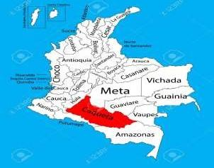
Fuente: Wikipedia

De acuerdo con la figura anterior, es importante subrayar cómo la geografía puede influir en el desarrollo de proyectos educativos y sociales. Las características geográficas de Caquetá, al estar rodeado por otras áreas rurales y fronterizas como Meta, Amazonas y Putumayo, sugieren que los proyectos que se desarrollen aquí deben tener en cuenta las limitaciones y potencialidades que la ubicación ofrece. La infraestructura educativa en regiones como esta necesita adaptarse a las condiciones locales, superando obstáculos como la falta de conectividad y promoviendo la inclusión tecnológica para cerrar la brecha educativa entre zonas rurales y urbanas.
Ahora bien, el objeto de estudio se lleva a cabo en el municipio de San Vicente en el Caquetá, el cual se caracteriza por su rica biodiversidad, siendo una región selvática con extensas áreas de bosques tropicales y ríos. Esta zona ha sido históricamente una de las más afectadas por el conflicto armado en Colombia, lo que ha dejado huellas profundas en la vida social, económica y educativa de sus habitantes. A pesar de estos desafíos, San Vicente se ha destacado por su resiliencia y esfuerzo por avanzar en la reconstrucción
social y en el fortalecimiento de la infraestructura educativa y productiva.
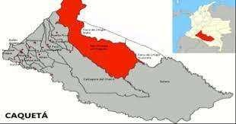

Figura 4: Mapa ubicación de San Vicente en el Caquetá

Fuente: Wikipedia

Una de las características más notables de San Vicente es su economía, basada principalmente en la agricultura y la ganadería, actividades que son claves para la subsistencia de muchas familias en la región. Sin embargo, el acceso a mercados y recursos es limitado debido a las dificultades de conectividad y transporte, lo que a menudo impide el crecimiento económico de los pequeños productores locales.
Desde un punto de vista educativo, el municipio enfrenta grandes retos. La calidad de la educación en San Vicente se ve afectada por la falta de recursos, infraestructura y acceso a tecnologías, particularmente en las zonas rurales. Estas dificultades son más acentuadas por la dispersión geográfica de las comunidades, lo que dificulta la implementación de estrategias pedagógicas efectivas y la participación de los estudiantes en proyectos que requieren conectividad o interacción constante con recursos educativos avanzados.
Culturalmente, San Vicente del Caguán es una región que ha mantenido una estrecha relación con la naturaleza y las costumbres campesinas. Esta identidad cultural, junto con el contexto histórico de conflicto, ha forjado una comunidad fuerte y solidaria, pero también consciente de la necesidad de cambios estructurales que permitan el desarrollo integral de sus jóvenes. En este sentido, la implementación de proyectos educativos innovadores es crucial para promover un espíritu investigativo y creativo en los estudiantes, ayudándolos a superar las barreras impuestas por el entorno y a ser agentes activos de su propio desarrollo y el de su comunidad.
La Inspección de Guacamayas, situada a unos 62 km de la cabecera municipal, se originó en 1921 como un lugar de reposo para los caucheros que recorrían la ruta nacional entre Algeciras (Huila) y San Vicente del Caguán. El acceso a esta comunidad es complicado, ya que el estado de la carretera es deficiente, lo que implica un tiempo de viaje

de aproximadamente dos horas y media. En términos de necesidades, Guacamayas enfrenta numerosos retos, entre los que se incluyen la urgencia de mejorar la calidad educativa para los niños y la creación de una mayor conciencia sobre la preservación del entorno natural, aspectos clave para elevar el bienestar de sus residentes. Actualmente, la población está compuesta por unas 700 viviendas y alrededor de 1.100 personas.
Figura 5Ubicación Inspección de guacamayas

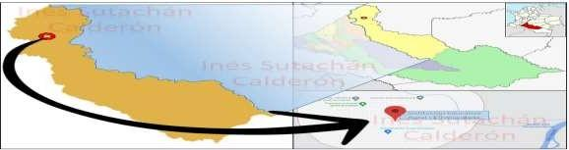

Fuente: Google Maps

Entorno social

En la comunidad de la Inspección de Guacamayas se presentan todos los tipos de familia, siendo las más frecuentes las de tipo nuclear, la cuales están conformadas por los dos padres con uno o más hijos. También se encuentran bastantes casos de familia extensa, es decir, aquellas en las que una misma vivienda, comparten los abuelos, tíos, primos y otros parientes consanguíneos o afines. Finalmente hay varios casos de familia monoparental, o sea, cuando los hijos se encuentran a cargo, generalmente de la madre, debido que por razones de la violencia han muerto muchos padres.
En términos generales se puede hablar de núcleos familiares de estrato 1, hay estudiantes que se trasladan de otras veredas a culminar sus estudios de secundaria, no se

cuenta con ruta escolar permanente, por esta razón hay deserción escolar como también por falta de un restaurante escolar que brinde los servicios alimentarios desde comienzo de año.
En la Inspección se cuenta con un centro de salud en buen estado, pero no existe un auxiliar de enfermería que preste sus servicios, en situación de gravedad los pacientes deben algunos morir y otros ser trasladados a la cabecera municipal cuando la vía carreteable está en buen estado. Cuando no existía la carretera se contaba con una pista de aterrizaje rudimentaria donde SATENA, realizaba vuelos cada ocho días, es allí en este lugar donde se arrojan la mayor parte de basuras de todo tipo, contaminando el medio ambiente. Sus actividades económicas están relacionadas con la ganadería a menor escala, agricultura, pequeños comerciante, artesanos y jornaleros.

Contexto Físico

Esta investigación se realizó en la Institución Educativa Rural La Inmaculada, con 24 estudiantes del grado cuarto de primaria, la cual tiene como modelo pedagógico el constructivista, su modalidad es agropecuaria y trabajan en jornada única. La Institución Educativa Rural La Inmaculada, cuenta con diez (10) sedes educativas (El Caimán, El Nogal, El Salado, Filo largo, La Barrialosa, La Granada, Los Cafetos, Mirolindo, Pescado Arriba y Veracruz) ubicadas en las diferentes veredas de la zona rural y la sede principal situada en la Inspección, cuenta con el apoyo de 24 docentes y 3 administrativos (rector, secretaria y auxiliar de servicios generales.
La planta física de la Institución está construida toda en material, cuenta con 13 aulas de clase repartidos en dos bloques, uno de básica primaria y otro de básica secundaria y media. Además, cuenta con una sala de profesores en mal estado, una casa de profesores que no está habitada por su deterioro, También tenemos un teatro construido por el señor

Hernando Turbay en el año 1970 en mal estado, ahí se realizan las diferentes actividades culturales; existe una tarima que se construyó realizando actividades para recolectar fondos.
Tiene oficinas de rectoría, y secretaría, no hay coordinador por que la cantidad de estudiantes exigidos no son suficientes, las baterías sanitarias están deterioradas, se tiene inconvenientes con el agua porque a veces no alcanza a llegar hasta el colegio, es muy rudimentaria las instalaciones del acueducto. La Institución es rica en zonas verdes, tiene una extensión de 4 hectáreas donde se implementa el proyecto de ganadería (ceba) y los proyectos productivos (gallinas, pollos y cerdos) los cuales la benefician económicamente y son un apoyo pedagógico para los estudiantes.
Figura 6: Bloque de básica primaria

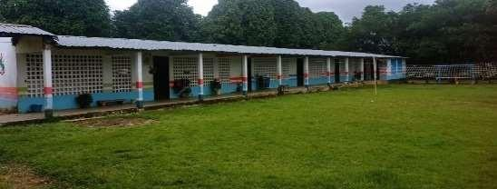

Fuente: . Propia
En la Institución la Inmaculada, existe un bloque para preescolar y primaria, donde se atienden 100 niños aproximadamente.

Figura 7: Bloque de Básica Secundaria y Media

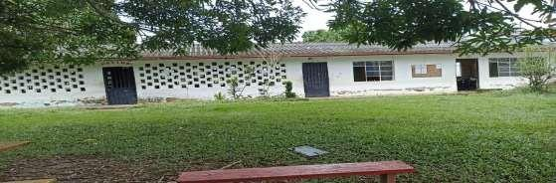
.Fuente: propia

El bloque de salones de básica secundaria tiene 6 salones donde se atienden 120 estudiantes aproximadamente, estos salones se encuentran en mal estado.

Figura 8.
Rectoría
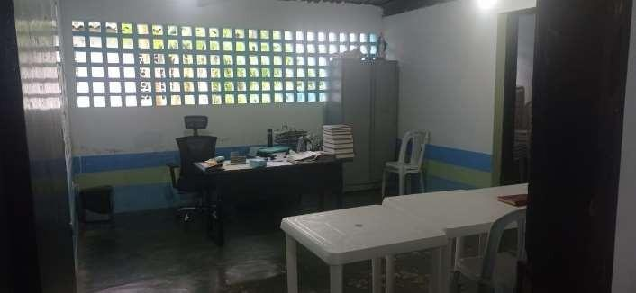

Fuente. propia

A la oficina del rector, se le han hecho algunas modificaciones para la seguridad de los materiales que han llegado por parte de la Secretaría de Educación.

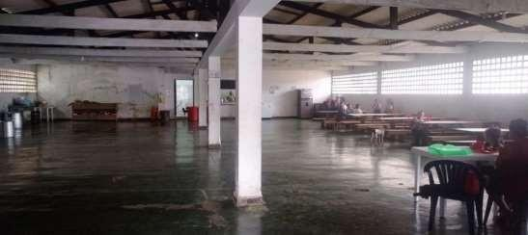

Figura 9: Restaurante escolar
Fuente: propia

El restaurante escolar es un lugar que está muy deteriorado, tiene el techo y el piso en mal estado, aquí se hace alimento en sitio, cuenta con tres manipuladoras y se atienden a todos los niños de la sede principal.
Figura 10: Salón

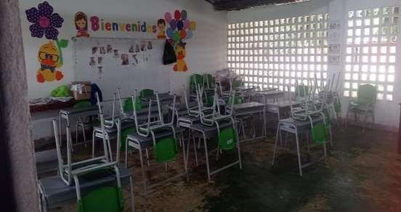
Fuente. propia

Todos los salones de la Institución tienen una dimensión de 4x 5 metros, se cuenta con pupitres suficientes, cada titular de grado con los padres de familia son los encargados de decoración y pintura generando un ambiente acogedor para los niños.

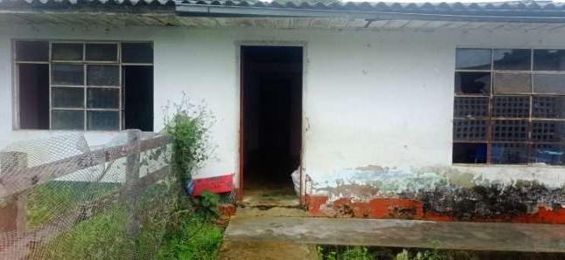

Figura 11: Casa de profesores
fuente: propia
La casa del docente es un lugar que no está en uso, hace mucho tiempo no es habitada por los docentes, generalmente todos pagan arriendo en el caserío, por tal razón es un lugar abandonado, deteriorado totalmente, allí se guardan algunas herramientas, artículos de aseo e implementos deportivos.

Figura 12.
Patio de recreo
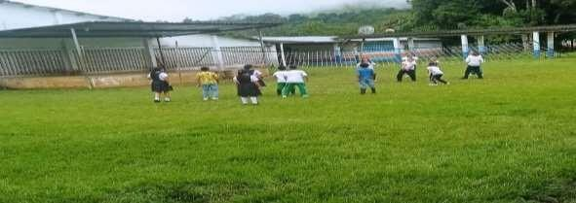
Fuente: propia

Los estudiantes gozan de zonas verdes en sus horas de descanso, se cuenta con una cancha improvisada de voleibol, un polideportivo en mal estado donde se realizan los juegos inter-clases.
Figura 13: Teatro

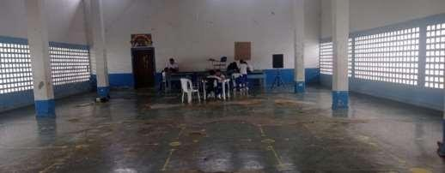

Fuente: propia

Se cuenta con un salón amplio, construido hace más de 50 años, por el señor Hernando Turbay, allí se realizan diferentes actividades, (grados, izadas de bandera, presentaciones culturales entre otras). Se encuentra en mal estado más que todo en los pisos.
Figura 14. Baterías sanitarias básica primaria
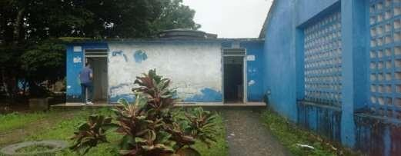
Fuente: Propia

Las baterías sanitarias de primaria están en mal estado en general, las paredes están rayadas por los estudiantes, la falta de cultura por cuidar las instalaciones es notoria.
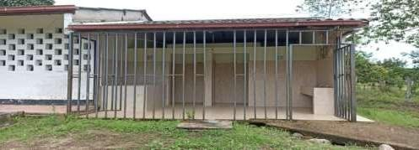

Figura 15: Baterías sanitarias secundaria
Fuente: propia

Las baterías del bloque de secundaria al igual que las de primaria se encuentran deterioradas en su totalidad, algunos baños están dañados, las baldosas se han despegado, no tiene buen servicio de agua, en general se necesita remodelarlas.
Figura 16: Cafetería escolar
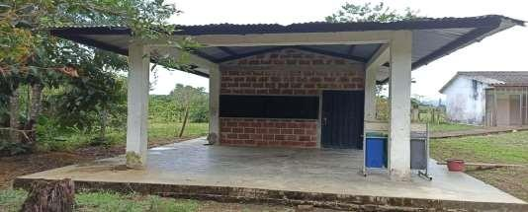
Fuente: Propia

La Institución cuenta con un lugar donde se atiende a los niños que requieren sus alimentos en la cooperativa escolar.

Figura 17: Polideportivo
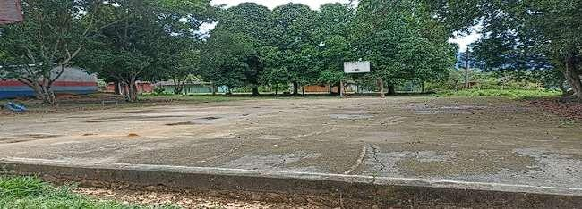

Fuente: propia

En la Inspección de Guacamayas, los espacios destinados a la práctica deportiva son extremadamente limitados. Actualmente, solo se dispone de una única plancha de cemento, la cual se encuentra en mal estado y presenta un deterioro considerable debido a la falta de mantenimiento y las condiciones climáticas de la zona. A pesar de estas dificultades, este espacio es utilizado con frecuencia por los estudiantes durante sus recesos para jugar y participar en actividades recreativas. Además, esta misma plancha es el escenario de los partidos interclases que se organizan dentro de la comunidad educativa, lo que subraya su importancia como único espacio para la práctica del deporte.
La falta de infraestructura adecuada no solo afecta la calidad de la práctica deportiva, sino que también limita las oportunidades para que los estudiantes desarrollen habilidades físicas y sociales a través del deporte, que es un elemento fundamental en la formación integral de los jóvenes. En este contexto, la necesidad de invertir en la creación o mejora de instalaciones deportivas es evidente, no solo para promover el bienestar físico, sino también como una forma de fomentar la cohesión social y proporcionar un entorno

adecuado para el desarrollo de actividades extracurriculares que contribuyan al crecimiento personal de los estudiantes. Una inversión en la infraestructura deportiva en Guacamayas también podría tener un impacto positivo en la salud de la población en general, creando oportunidades para la recreación y el esparcimiento de toda la comunidad.

Contexto Ideológico

La Institución Educativa Rural La Inmaculada desarrolla el proyecto "Educativo Institucional: Avanzando hacia la Excelencia" como una herramienta clave para elevar la calidad educativa. Este proyecto se enmarca en lo establecido por el artículo 14, capítulo III del decreto 1860, así como en el artículo 73 de la Ley General de Educación (Ley 115 de 1994), y en el artículo 67 de la Constitución Política de 1991. Dichas normativas reconocen la educación como un derecho fundamental, subrayando la responsabilidad compartida entre el Estado, la sociedad y las familias en el proceso formativo.

Misión Institucional

La Institución Educativa Rural La Inmaculada promueve procesos pedagógicos enfocados en la formación integral de personas, basándose en principios democráticos e impulsando una educación inclusiva que permita el acceso al conocimiento en todos los niveles, incluyendo la educación superior. Esto se logra a través de alianzas estratégicas con universidades y/o instituciones de formación técnica y tecnológica. El enfoque pedagógico se fundamenta en el modelo crítico social, con una visión de desarrollo sostenible que incluye la protección del medio ambiente, especialmente en la modalidad agropecuaria con énfasis en la producción bovina, contribuyendo así a mejorar las condiciones de vida en la región.

Visión Institucional

Durante el período 2018-2025, la Institución Educativa Rural La Inmaculada será reconocida por formar estudiantes con una mentalidad crítica, preparados para aprovechar y conservar de manera sostenible los recursos del entorno. Estos jóvenes desarrollarán proyectos de vida enfocados en dar respuestas efectivas a las necesidades, intereses y desafíos reales de su comunidad. Asimismo, se promoverá la incorporación de tecnologías en la producción bovina como medio para mejorar la calidad de vida, apoyado por la consolidación de la jornada única y el acompañamiento de instituciones aliadas en el proceso.

2.3.5. Contexto Organizacional

Figura 18Organigrama Institucional.

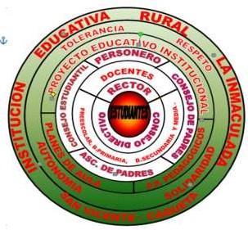
Nota. Documentos Institución Rural La Inmaculada.

Marco Conceptual

Aprendizaje

El aprendizaje es el proceso mediante el cual una persona adquiere conocimientos, habilidades o competencias, ya sea por medio del estudio, la experiencia o la práctica constante, generando cambios duraderos en su comportamiento o capacidades. El

aprendizaje es un proceso mediante el cual las personas experimentan cambios en sus conocimientos, creencias, comportamientos y actitudes, como resultado de vivencias que aumentan su capacidad para desenvolverse mejor en sus actividades actuales y futuras (Ambrose, et al., 2017). En otras palabras, es un proceso continuo que busca modificar tanto la conducta como los procesos cognitivos, como consecuencia de la experiencia adquirida al adaptarse a entornos cambiantes y desafiantes (Garcés y Mora, 2020).
Knowles (2001), tomando como base la definición de Gagné (1985), señala que el aprendizaje es esencialmente un cambio derivado de la experiencia. Sin embargo, establece una diferenciación entre varias dimensiones del aprendizaje: como producto, donde se enfatiza el resultado final de la experiencia; como proceso, que se enfoca en lo que ocurre durante la experiencia para luego generar un resultado; y como función, que resalta aspectos críticos como la motivación, la retención y la transferencia, elementos que facilitan las transformaciones en el comportamiento humano durante el proceso de aprendizaje (Esguerra Pérez y Guerrero Ospina, 2010).

Aprendizaje Cooperativo:

Según Vallet (2017), el aprendizaje cooperativo integra teoría, investigación y práctica, convirtiéndose en un enfoque de gran eficacia en el que tanto docentes como estudiantes colaboran para alcanzar los objetivos de la clase. Los propósitos del grupo están tan interrelacionados que el objetivo central solo se logra si cada equipo cumple con las metas que se le han asignado. De este modo, el aprendizaje cooperativo fomenta un ambiente de trabajo colaborativo donde el éxito individual depende del esfuerzo colectivo. Esto no solo promueve la responsabilidad compartida, sino que también refuerza habilidades como la comunicación, el trabajo en equipo y la empatía. Al trabajar con metas comunes, los estudiantes aprenden a valorar las contribuciones de sus

compañeros, fortaleciendo la cohesión del grupo y la capacidad de enfrentar desafíos complejos.

Aprendizaje Significativo:

El modelo de aprendizaje conocido como "significativo" es ampliamente reconocido por los docentes y se define como un proceso en el que el estudiante construye su propio conocimiento, otorgándole un significado personal a lo que aprende. Este tipo de aprendizaje es duradero, ya que se integra en las habilidades del estudiante y no se olvida fácilmente. Además, los estudiantes asumen la responsabilidad de su propio aprendizaje, lo que implica un rol activo y participativo en su proceso formativo. La implementación de esta metodología en la Educación Primaria tiene múltiples beneficios, ya que fomenta que los niños construyan su propio conocimiento (Revista Unir, 2020).
El aprendizaje significativo no solo implica memorizar información, sino que promueve la internalización y comprensión profunda de los contenidos en relación con el entorno y las experiencias previas del estudiante. Esta conexión entre el conocimiento y el contexto socioeducativo permite que el aprendizaje se transforme en un saber aplicable en diferentes situaciones y no se limite a un ámbito académico específico. En este sentido, el estudiante no es un receptor pasivo de información, sino un agente activo que integra y reelabora el conocimiento, dándole un propósito en su vida cotidiana. Esto fomenta una mayor motivación y autonomía en los estudiantes, elementos clave para el éxito en su desarrollo académico y personal a largo plazo.
El aprendizaje significativo, al estar vinculado con las experiencias previas y el entorno del estudiante, también facilita la transferencia de lo aprendido a nuevos contextos. Los niños pueden aplicar lo que han aprendido en la escuela a problemas del mundo real, desarrollando habilidades críticas que les permitirán adaptarse mejor a los retos futuros.

Agricultura:

Según Sarandón (2020), la agricultura, que también abarca las actividades relacionadas con la ganadería, es una de las labores más esenciales para la humanidad, ya que contribuye a la producción de alimentos, fibras y otros recursos ecológicos indispensables, además de ocupar una gran parte del planeta. Esta actividad implica la transformación de los ecosistemas naturales en agroecosistemas, que son un tipo particular de ecosistema con características que se encuentran entre los sistemas naturales y los industriales. Por lo tanto, la manera en que se lleva a cabo esta transformación, ya sea en términos de intensidad, duración o escala, tiene un impacto considerable tanto en el medio ambiente como en la humanidad a nivel regional y global.
A partir de lo expuesto por los autores, la agricultura puede definirse como el conjunto de actividades que involucran el cultivo de la tierra, comprendiendo todas las tareas relacionadas con el manejo del suelo y la plantación de diversos vegetales. Estas prácticas agrícolas suelen estar dirigidas a la producción de alimentos como verduras, frutas, hortalizas y cereales.

Desarrollo Sostenible

El desarrollo sostenible se presenta como un enfoque integral que busca satisfacer las necesidades presentes sin poner en peligro los recursos disponibles para las generaciones futuras, tal como lo plantea Gutiérrez (2019). Este modelo de desarrollo no solo se centra en el crecimiento económico, sino que también aboga por un equilibrio entre el bienestar social y la preservación ambiental. La clave del desarrollo sostenible radica en la utilización responsable y eficiente de los recursos naturales, garantizando que estos puedan seguir siendo aprovechados a largo plazo. A través de la minimización del impacto ambiental y la promoción de la equidad social, el desarrollo sostenible busca crear un

sistema en el que el progreso económico y la justicia social puedan coexistir con la protección de los ecosistemas.

Estrategia Pedagógica o Didáctica:
Una estrategia pedagógica se refiere a las acciones llevadas a cabo por el docente con el objetivo de apoyar y facilitar el proceso de aprendizaje y formación de los estudiantes. Estas acciones permiten desarrollar las competencias esenciales que los alumnos necesitarán tanto en su etapa formativa como en su futura vida profesional. Las estrategias pedagógicas se vinculan estrechamente con las estrategias didácticas, ya que las primeras sirven como base para la creación de las segundas, que surgen de la planificación docente orientada al aprendizaje. Gamboa et al (2020) afirman que son fundamentales en la organización del proceso educativo, ya que permiten estructurar las actividades de enseñanza y aprendizaje de manera que se promuevan la adquisición de conocimientos, habilidades y valores. Estas estrategias no solo facilitan el aprendizaje, sino que también configuran escenarios de interacción donde se abordan problemas, prácticas y procedimientos propios del campo formativo.
A partir de estas estrategias pedagógicas, se derivan las estrategias didácticas, las cuales surgen de una planificación cuidadosa por parte del docente para optimizar el aprendizaje de los estudiantes.

Ecosistema:

Un ecosistema es una red compleja e interdependiente de organismos vivos (plantas, animales, microorganismos) que interactúan entre sí y con su entorno físico (agua, aire, suelo) en un espacio determinado. Estas interacciones permiten el flujo de energía y el ciclo de nutrientes, manteniendo el equilibrio necesario para la vida. En el contexto educativo, el

estudio de los ecosistemas proporciona a los estudiantes una comprensión profunda de las relaciones entre los seres vivos y su entorno, promoviendo el respeto por la biodiversidad y la importancia de conservar los recursos naturales. Fomentar esta conciencia ecológica desde una edad temprana es crucial para formar ciudadanos comprometidos con la sostenibilidad y la preservación del planeta.
Vergara (2022) también subraya que el estudio de los ecosistemas en la educación va más allá de la simple adquisición de conocimiento sobre las interacciones biológicas. Este enfoque impulsa a los estudiantes a reflexionar sobre su rol como parte del medio ambiente, comprendiendo que sus acciones diarias impactan directamente en el equilibrio de los ecosistemas. El estudio de los ecosistemas en la educación fomenta un pensamiento crítico en los estudiantes, ayudándolos a reconocer la importancia de la gestión sostenible de los recursos y la necesidad de prácticas ecológicas para el bienestar tanto de las generaciones presentes como futuras. Así, la enseñanza sobre ecosistemas no solo desarrolla competencias científicas, sino también valores éticos que guían a los jóvenes hacia una ciudadanía ambientalmente responsable.

Huerta:

Una huerta es un espacio dedicado al cultivo de hortalizas, frutas y otras plantas, que se caracteriza por ser un sistema agrícola a pequeña escala, usualmente orientado al autoconsumo o a la enseñanza de prácticas agrícolas sostenibles. En el ámbito educativo, una huerta puede ser una herramienta pedagógica poderosa, permitiendo a los estudiantes involucrarse en actividades prácticas relacionadas con el cuidado de la tierra y el cultivo de alimentos. A través de este enfoque práctico, los alumnos aprenden sobre los ciclos de vida de las plantas, la importancia de la alimentación saludable, y el impacto de la

agricultura en el medio ambiente. Además, una huerta escolar fomenta habilidades como la responsabilidad, la paciencia y el trabajo en equipo. Según Rodríguez (2021) la huerta escolar es un espacio educativo en el que el docente y los estudiantes colaboran en proyectos de cultivo de hierbas aromáticas y hortalizas. Este entorno fomenta en los estudiantes el desarrollo de habilidades como la observación, la exploración y la investigación, lo que les abre la puerta a nuevos conocimientos.

Medio Ambiente:

El medio ambiente abarca el conjunto de elementos naturales y artificiales que rodean a los seres vivos, incluyendo el aire, el agua, el suelo, la flora y la fauna, así como los componentes sociales y culturales que influyen en su calidad de vida. En la educación, el medio ambiente se convierte en un eje transversal que fomenta la conciencia crítica sobre la necesidad de proteger y conservar los recursos naturales. Inculcar el respeto y cuidado por el medio ambiente en los estudiantes es esencial para formar ciudadanos responsables, capaces de tomar decisiones conscientes sobre el uso sostenible de los recursos. Integrar el medio ambiente en el currículo académico permite a los estudiantes comprender los desafíos globales como el cambio climático, la contaminación y la pérdida de biodiversidad, y les brinda herramientas para actuar a favor de la conservación del planeta. Según Rodríguez (2021) estaca que el medio ambiente, cuando se aborda en la educación, permite que los estudiantes comprendan mejor las interrelaciones entre los seres humanos y la naturaleza. No se trata únicamente de aprender sobre la biodiversidad o los recursos, sino de entender cómo nuestras acciones tienen repercusiones a escala global. Desafíos como el cambio climático, la contaminación y la pérdida de biodiversidad se vuelven más tangibles para los estudiantes, quienes empiezan a identificar su rol dentro de estos problemas.

Además, el estudio del medio ambiente en la educación fomenta el pensamiento crítico y la resolución de problemas, al tiempo que dota a los estudiantes de las herramientas necesarias para actuar de manera responsable frente a estos desafíos.
Rodríguez (2021) subraya la importancia de que los estudiantes no solo comprendan los problemas ambientales, sino que también desarrollen habilidades para idear y llevar a cabo soluciones prácticas, lo que los convierte en agentes de cambio positivo para sus comunidades y el mundo. En este sentido, integrar el medio ambiente en la educación no solo promueve el aprendizaje científico, sino también la formación de valores como la responsabilidad, la solidaridad y la justicia ambiental.

Residuos Sólidos:

Los residuos sólidos son todos aquellos materiales desechados que resultan de actividades humanas o procesos industriales, y que carecen de valor para quien los genera. Estos pueden ser de origen orgánico o inorgánico y se presentan en forma sólida. Los residuos sólidos incluyen desde restos de alimentos y materiales de construcción hasta productos plásticos y electrónicos que, si no son gestionados adecuadamente, pueden generar un impacto negativo en el medio ambiente. Según Rodríguez (2021), la correcta gestión de los residuos sólidos es fundamental para reducir la contaminación, prevenir la degradación ambiental y fomentar la sostenibilidad.

Reciclar:

Reciclar es el proceso mediante el cual los materiales desechados, que aún tienen valor, son recolectados, procesados y transformados en nuevos productos o materias primas que pueden ser reutilizados. Este proceso contribuye a la reducción de residuos, la conservación de recursos naturales y la minimización del impacto ambiental. Rodríguez (2021) destaca que el reciclaje es una práctica esencial para promover una economía

circular, en la que los recursos se reutilizan en lugar de desecharse, ayudando a mitigar el agotamiento de los recursos naturales y reducir la cantidad de residuos que llegan a los vertederos.

Marco Legal

El presente trabajo de investigación es basado en los siguientes lineamientos legales que rigen la educación ambiental en el ámbito tanto nacional como internacional.

Tabla 1. Marco legal

NORMATIVIDAD | APORTE A LA INVESTIGACION
Proyecto Educativo Institucional (PEI), Institución Educativa Rural la Inmaculada.  Dando cumplimiento al capítulo III del artículo 14 del decreto 1860 (MEN, 1994) y de la ley 115 (MEN, 1994) de 1994, artículo 73 y la constitución política de 1991 en su artículo 67 que habla del derecho a la educación y enfatiza en la responsabilidad que en el proceso educativo le corresponde tanto a la  sociedad como a la familia y al estado. | El PEI (2024) de la institución busca “crear conciencia ciudadana respecto al medio ambiente para generar una relación armoniosa entre el ser humano y la naturaleza que permita ser agente transformador con propuestas innovadoras y pertinentes a la problemática ambiental” creando agentes transformadores que proyecten a la comunidad  soluciones, es importante partir de

. | la formación a través de la experiencia, acción que busca marcar positivamente, para ello se propone la utilización de la huerta escolar, espacio ideal para crear una relación armoniosa entre el ser humano y el ambiente para responder al lineamiento ambiental  del PEI de la institución.
Ley 115 de 1994, Artículo 5.  Fines de la educación: La adquisición de una conciencia para la conservación, protección  y mejoramiento del medio ambiente, de la calidad de vida, del uso racional de los recursos naturales, de la prevención de desastres, dentro de una cultura ecológica y del riesgo y de la defensa del patrimonio cultural de la nación.  El fomentar la cultura ambiental  con la huerta escolar cumple este fin de la educación al | Todos los colombianos están obligados a prevenir desastres ecológicos, fomentando cultura ambiental desde las practicas educativas.

convertirla en un proceso educativo

desde la práctica y para la práctica.
Lineamientos curriculares de ciencias naturales y educación ambiental. (MEN, 1996)  El sentido del área de ciencias naturales y educación ambiental en el Mundo de la Vida.  Es precisamente el de ofrecerle a los estudiantes colombianos la posibilidad de conocer los procesos físicos, químicos y biológicos y su relación con los procesos culturales, en especial aquellos que tienen la capacidad de afectar el carácter armónico del ambiente. Este conocimiento debe darse en el estudiante en forma tal que pueda entender los procesos evolutivos que hicieron  posible que hoy existamos como especie cultural y de apropiarse de ese acervo de conocimientos  que le permiten ejercer un control  sobre su entorno, siempre acompañado por | Este lineamiento orienta el sentido general del proyecto, al proponer la relación entre las temáticas de ciencias naturales y el ejercicio responsable del cuidado ambiental, aplicado en la práctica mediante la huerta escolar que permita fomentar la cultura ambiental.

una actitud de humildad que le haga ser consciente siempre de sus grandes limitaciones y de los peligros que un ejercicio irresponsable de este poder sobre
la naturaleza puede tener.
Ley 99 de 1993, Artículo 2º.  Créase el ministerio del medio ambiente encargado de impulsar una relación de respeto y armonía del hombre con la naturaleza y de definir, en los términos de la presente ley, las políticas y regulaciones a las que se sujetarán la recuperación, conservación, protección, ordenamiento, manejo, uso y aprovechamiento de los recursos naturales renovables y el medio  ambiente de la Nación a fin de  asegurar el desarrollo sostenible. | Esta ley fortalece el uso y manejo de los recursos del medio ambiente, asegurando el desarrollo sostenible mediante la implementación de la huerta escolar.  Su creación impulsa la conservación del medio ambiente, donde desde las instituciones educativas es posible contribuir con la búsqueda del respeto y armonía con la naturaleza desde Procesos  Educativos
Decreto 1743 De 1994, Capitulo I. Del proyecto ambiental escolar, Articulo 1o.  Institucionalización. En todos los  establecimientos de educación formal del | Aporta alternativas de solución desarrollando habilidades creativas para la solución de problemas ambientales locales,  generando espacios de

país, será obligatorio incluir proyectos ambientales escolares (PRAE) en sus proyectos educativos institucionales (PEI), tomando como base diagnósticos ambientales a nivel local, regional o nacional, con el fin de ayudar a resolver problemáticas ambientales específicas.  (MEN, 1994) | participación por medio del trabajo cooperativo.
La Constitución Política de Colombia de 1991, en su artículo 8, establece que tanto el Estado como los ciudadanos tienen el deber de salvaguardar las riquezas culturales y naturales del país. En este sentido, la implementación de huertas escolares promueve una cultura ambiental orientada al cuidado y preservación de los recursos naturales. Por su parte, el artículo 79 reconoce el derecho de todas las personas a disfrutar de un ambiente saludable, y resalta la obligación del Estado de proteger la diversidad y la integridad ambiental, conservar las áreas  de valor ecológico y fomentar la educación | La implementación de una huerta escolar que fomente el trabajo colaborativo impulsa el cuidado y protección del entorno natural, en consonancia con la responsabilidad del Estado de salvaguardar los recursos naturales y garantizar un ambiente saludable para todos.  Al considerar la educación ambiental como una obligación estatal, se facilita la creación de espacios de aprendizaje práctico, como la huerta escolar, que

para alcanzar estos objetivos. (Comgreso Nacional, 1991) | contribuyen al desarrollo de una conciencia ecológica.
Ley 115 de 1994, Artículo 5.  Desarrollar una conciencia orientada hacia la conservación, protección y mejora del medio ambiente, promoviendo la calidad de vida, el uso responsable de los recursos naturales y la prevención de desastres, todo ello dentro de una cultura ecológica y de gestión de riesgos, además de la preservación del  patrimonio cultural de la nación. | El fomentar la cultura ambiental con la huerta escolar cumple este fin de la educación al convertirla en un proceso educativo desde la práctica y para la práctica.
La Ley 99 de 1993 establece la creación del Sistema Nacional Ambiental (SINA) y regula la normatividad relacionada con el cuidado y protección del medio ambiente, así como la conservación de los recursos naturales no renovables, a nivel local en los municipios. En concordancia con lo estipulado por la Constitución Política de Colombia, se  impulsa la participación de las autoridades | El SINA, aporta orientaciones, normas, actividades y recursos para poner en marcha los principios ambientales contenidos en esta ley.

municipales, como las alcaldías, corporaciones, la policía ambiental, comités ambientales e instituciones educativas. Además, se fomenta el involucramiento de grupos organizados que busquen contribuir de manera positiva a la protección del medio ambiente y a la mitigación de daños ambientales, apoyando así la preservación de los
recursos naturales.
El Decreto Ley 2811 de 1974 crea el marco legal para la regulación y gestión de los recursos naturales renovables y la protección del medio ambiente en Colombia. Este código establece las directrices y principios que rigen el uso sostenible y la conservación de los recursos naturales en el país, y se aplica en todos los niveles, desde el ámbito nacional hasta el regional y municipal. A través de este decreto, se busca garantizar que los recursos naturales sean utilizados de  manera racional y responsable, | Fomenta el cuidado de recursos naturales renovables que puedan deteriorar el ecosistema, en países no vecinos, en el mar, espacio aéreo y demás estancias que puedan generar problemáticas ambientales en el planeta.

promoviendo su conservación y protección para las generaciones presentes y futuras. Además, el código abarca la creación de normas específicas para prevenir la degradación ambiental y establecer mecanismos para la restauración de los ecosistemas, impulsando así un desarrollo sostenible en armonía con el medio ambiente. Esta normativa también incluye la participación de las autoridades locales y comunidades en la gestión ambiental, lo que permite una aplicación más efectiva y contextualizada en diferentes regiones del
país.
El artículo 79 de la Constitución Nacional establece que todas las personas tienen el derecho a disfrutar de un ambiente saludable. Asimismo, la ley asegurará la participación de la comunidad en las decisiones que puedan impactar dicho entorno. | Teniendo en cuenta que todas las personas tienen derecho de vivir en un ambiente sano, la comunidad educativa de la Institución la Inmaculada debe ser partícipe activo en el proceso de conservación del entorno generando alternativas de solución a la problemática que se  vive en la región.

La Cumbre de las Naciones Unidas sobre el Desarrollo Sostenible, realizada en Nueva York del 25 al 27 de septiembre de 2015, fue una reunión de alto nivel en la que se aprobó la Agenda 2030 para el Desarrollo Sostenible, titulada "Transformando nuestro mundo". Esta agenda plantea un plan de acción global orientado a fomentar un desarrollo sostenible y equilibrado a nivel  internacional. | Este plan para transformar el mundo busca impulsar nuevas maneras de mejorar la calidad de vida de las personas a nivel global, erradicar la pobreza, fomentar la prosperidad y proteger el medio ambiente, al mismo tiempo que se enfrenta el desafío del cambio climático.
El Libro Verde, creado en Europa en 2001, tiene como propósito iniciar un debate sobre cómo la Unión Europea puede promover la responsabilidad social empresarial tanto en Europa como a nivel internacional. El enfoque se centra en aprovechar al máximo las experiencias actuales, impulsar el desarrollo de prácticas innovadoras, mejorar la transparencia y aumentar la fiabilidad en la evaluación y validación de dichas  prácticas. | Fomenta el desarrollo de nuevos modelos de negocios sostenibles, construir alternativas aprovechando las experiencias existentes para proveer bienes y servicios.

El Libro Blanco sobre Adaptación al Cambio Climático, presentado en abril de 2009, plantea una propuesta concreta de la Comisión Europea para desarrollar políticas que reduzcan la vulnerabilidad de la Unión Europea frente a los efectos del cambio climático. Este documento establece un marco de actuación para enfrentar este desafío a nivel europeo.
La Ley 388, junto con sus decretos reglamentarios, establece que los municipios deben desarrollar un Plan de Ordenamiento Territorial. Este plan debe identificar, valorar y utilizar de manera sostenible las potencialidades ambientales del territorio, a través de acciones de conservación, protección, restauración y desarrollo, con el fin de mejorar las condiciones de vida de la población tanto a corto como a mediano y largo plazo (Min.
Ambiente, 1998).

Capitulo III. Marco Metodológico

Enfoque de la Investigación
La investigación se basa en un enfoque cuantitativo, que se alinea con la pregunta de investigación, para dar cumplimiento a los objetivos, haciendo la adecuada operacionalización de las variables, mediante la intervención pedagógica y las herramientas de recolección de datos. Este enfoque, como lo describe Robles (2017) y citado por Puerta (2019), busca comprender las causas y consecuencias del fenómeno estudiado (en este caso, el mal manejo de residuos sólidos en la institución educativa rural La Inmaculada). A través del análisis estadístico de los datos numéricos, se busca validar la hipótesis y establecer patrones de comportamiento. El enfoque cuantitativo es crucial para este proyecto porque promueve la objetividad, la precisión y la confiabilidad en el análisis de resultados, minimizando la influencia de sesgos subjetivos.

Alcance de la investigación
Esta investigación se adentra en el mundo del manejo de residuos sólidos en la escuela rural La Inmaculada, ubicada en Guacamayas, San Vicente del Caguán. Para comprender mejor esta situación, se utilizará un enfoque descriptivo interpretativo, que busca desentrañar el significado y las implicaciones de las prácticas de la comunidad educativa en relación con los residuos. Siguiendo las ideas de Manen (1983) no solo se describirá lo que se observe, sino que también se interpretará el significado detrás de las acciones y los comportamientos relacionados con la gestión de residuos, acciones que son fundamentales para el correcto desarrollo del Proyecto Ambiental Escolar, porque es algo que a largo plazo permite la recuperación del medio ambiente.
.Este enfoque, inspirado en las ideas de Manen (1983), va más allá de la simple observación de las prácticas de manejo de residuos. Busca profundizar en la comprensión de las motivaciones, percepciones y creencias que subyacen a las acciones de los estudiantes, docentes y demás miembros de la comunidad educativa.
Se observará, por ejemplo, cómo se clasifican los residuos, dónde se depositan, qué se hace con ellos después. Pero, además, se buscará comprender por qué se realizan esas acciones de esa manera. ¿Qué conocimientos tienen sobre el impacto de los residuos en el ambiente? ¿Qué valores y actitudes influyen en sus prácticas? ¿Existen barreras o facilitadores para una gestión adecuada de los residuos en la escuela?
Al interpretar el significado detrás de las prácticas de manejo de residuos, se podrá obtener una visión global de la situación y generar recomendaciones más efectivas para mejorar la gestión de los residuos en la escuela. Este conocimiento profundo también permitirá diseñar estrategias educativas más pertinentes y adaptadas a la realidad de la comunidad de La Inmaculada. De esta manera, Arias (2012) afirma que permitirá obtener una visión panorámica y profunda de la situación, lo que ayudará a generar nuevas ideas y sentar las bases para futuras investigaciones sobre el tema.

Tipo de investigación.
Esta investigación se basa en el tipo de Investigación Acción Participativa (IAP), donde los estudiantes del grado 4° de primaria de la escuela rural La Inmaculada son los participes en pro del mejoramiento de la conciencia ambiental. Siguiendo la visión de Macías (2004), se busca que los niños, a partir de la información que se les brinde, reflexionen sobre cómo manejan los residuos en su entorno y se conviertan en agentes de cambio para mejorar las prácticas en su comunidad.
La idea es diagnosticar el grado de manejo de los residuos, en los estudiantes, partiendo de allí, establecer estrategias lúdico pedagógicas de intervención, como lo describe Selener (1997), la IAP busca empoderar a la comunidad para que tome las riendas en la búsqueda de soluciones a sus propios problemas, generando transformaciones positivas en su contexto.

En este caso, el objetivo es que los estudiantes no solo aprendan sobre el manejo adecuado de los residuos, sino que también desarrollen un aprendizaje cooperativo y hábitos de cuidado y conservación del ambiente, contribuyendo así al desarrollo sostenible de su comunidad.

Diseño de la Investigación
La investigación se desarrolla bajo un diseño experimental, lo que significa que, como lo explica Ramos (2021), se intervendrá activamente en la realidad para observar cómo esa intervención influye en el comportamiento de los estudiantes del grado 4° de la escuela La Inmaculada en relación al manejo de los residuos sólidos.
En este caso, la "intervención" es el proyecto “Nuestra huerta escolar”, se establece para desarrollar de forma concreta los procesos de reutilización de los residuos sólidos en la creación, de era para la huerta escolar, con el fin de desarrollar claramente las variables independientes, que paulatinamente, con el trabajo cooperativo y la conciencia ambiental qué son las variables dependientes se llegará a la obtención de resultados, el logro y desarrollo de los objetivos planteados.
A través de la huerta escolar y el trabajo cooperativo, se busca generar un cambio en las prácticas de manejo de residuos de los estudiantes, lo cual lo cual será medible y cuantificable, en la cantidad de eras que se puedan construir con tarros plásticos y papel, adicional a ello, se cuantifica la producción de plántulas.1
Al finalizar la investigación, se compararán los resultados obtenidos antes y después de la implementación del proyecto, para determinar si la huerta escolar y el trabajo cooperativo tuvieron un efecto positivo en el manejo de residuos sólidos por parte de los estudiantes.

Población y muestra

Población

La unidad poblacional seleccionada para la presente investigación está dada por la comunidad educativa de la Institución Rural La Inmaculada, de la Inspección de Guacamayas Caquetá, la cual está conformada por un total de 100 estudiantes. De los cuales 68 estudiantes están en la básica primaria, con edades que oscilan entre 5 y 13 años, 32 estudiantes de educación básica secundaria y media en la sede principal con edades que oscilan entre los 14 y 19 años de edad. De igual forma por un total aproximado de 98 padres de familia y 24 docentes.
Las familias de la región son de escasos recursos de estrato 1 en el Sisbén, Algunas madres son cabeza de hogar y trabajan en el campo, su nivel de escolaridad es muy bajo y algunas analfabetas, algunos niños viven solos o con acudientes que poco se interesan por el aprendizaje de los niños.

Muestra

Para el desarrollo de la investigación se realizó mediante el no probabilístico, porque se seleccionó exclusivamente en grado cuarto, junto con sus docentes y padres de familia. Por ello se puede afirmar que la muestra se compone de la siguiente manera:34 estudiantes de grado 4° de primaria, 9 padres de familia y 5 docentes de la Institución educativa rural la Inmaculada interesados en ser partícipes del proceso.

Hipótesis
Según la Real academia española es una idea inicial que guiará la investigación y que, al final, se confirmará o descartará. Sampieri lo explica de forma más completa: la hipótesis es como un mapa que indica el camino a seguir en la investigación, ayudando a definir qué se va a estudiar (las variables) y cómo se relacionan entre sí. En palabras de

Hernández (2018), una hipótesis es una suposición o propuesta inicial que establece posibles relaciones entre variables, la cual se somete a prueba durante el proceso de investigación. Esta guía no solo orienta la búsqueda de respuestas y define el enfoque del estudio, sino que también permite formular predicciones y dirigir los esfuerzos hacia la comprobación o refutación de dichas suposiciones. Hernández resalta que la hipótesis actúa como un marco que delimita el campo de investigación, contribuyendo a una mayor precisión y enfoque en el análisis de los datos recopilados.
Como hipótesis de investigación se diseñó la siguiente “el manejo de residuos sólidos y la huerta escolar, fomentan el trabajo cooperativo y desarrollan conciencia ambiental en los estudiantes del grado 4° de primaria institución educativa rural la Inmaculada San Vicente del Caguán.”

Variables

En una investigación, es importante definir claramente las variables que se van a estudiar y cómo se van a medir. Esto permite obtener resultados precisos y confiables. Además, las variables permiten establecer relaciones entre diferentes aspectos de un fenómeno. Por ejemplo, se podría investigar si existe una relación entre la "cantidad de agua" y la "altura de la planta". Según Coronel (2023), en una investigación, una variable es un factor, característica o elemento que puede asumir diferentes valores o categorías y que se puede medir u observar. Las variables constituyen los componentes fundamentales de cualquier estudio, ya que permiten estructurar y guiar el proceso de investigación.
De esta forma, las variables son esenciales porque determinan qué aspectos serán analizados y cómo se relacionan entre sí dentro del marco del estudio. Dependiendo del enfoque de la investigación, las variables pueden ser independientes (aquellas que el

investigador manipula para observar su efecto) o dependientes (las que se miden para ver cómo son influenciadas por las independientes). Identificar y definir claramente las variables permite un análisis preciso y estructurado de los fenómenos estudiados, facilitando la validación o refutación de la hipótesis planteada. Además, su correcta medición es clave para obtener resultados fiables y replicables, lo que garantiza la rigurosidad científica del estudio.

Operacionalización de variables

Según Arias (2012), en una investigación científica, las variables se clasifican de la siguiente manera:
Variables Independientes:

Son aquellas que el investigador manipula o controla con el fin de observar su efecto sobre otra variable. Representan la causa o el factor de influencia en el estudio.
Variables Dependientes:

Estas variables son las que el investigador mide o evalúa para determinar cómo han sido afectadas por la variable independiente. En un estudio, representan el efecto o resultado observado.
Para este proyecto de investigación, se proponen las siguientes variables: Variable Dependiente:
Se ha seleccionado como variable dependiente el trabajo cooperativo y el desarrollo de la conciencia ambiental, estas se originan a partir del desarrollo de actividades, que establecieron para conseguir el desarrollo de las mismas dentro de la Institución Educativa Rural La Inmaculada, permitiendo procesos educativos de integración.
Variable Independiente:

La variable independiente se refiere al conjunto de prácticas concretas, donde los niños aprendan al correcto manejo de los residuos sólidos, primeramente, separándolos para

después reutilizarlos, la elaboración de la huerta escolar, a este caso es también parte de las variables independientes, pues se concibe como un espacio de aprendizaje e integración escolar.

Técnicas e instrumentos de recolección de datos Encuesta:
Según la Real Academia Española (RAE), una encuesta es un instrumento utilizado para recopilar información, que consiste en una serie de preguntas previamente diseñadas y normalizadas, dirigidas a una muestra representativa de individuos. Su objetivo es conocer las opiniones o puntos de vista de las personas respecto a un tema o problemática que les afecta. Las preguntas son elaboradas por el equipo de investigación y están alineadas con la hipótesis que se desea verificar mediante la opinión pública. Existen dos tipos de encuestas:
- Abiertas: Permiten al encuestado responder con sus propias palabras, ofreciendo mayor libertad y permitiendo respuestas más profundas o inesperadas.
- Cerradas: Ofrecen un conjunto de opciones de respuesta que el encuestado debe elegir, lo que facilita la recolección y cuantificación de los datos para obtener resultados estadísticos.
Las encuestas son un método común en diversas investigaciones que requieren la obtención de datos estadísticos o la recopilación de opiniones sobre un tema específico. Pueden aplicarse en sondeos políticos, estudios de mercado o evaluaciones. Esta técnica es útil para conocer las opiniones y valoraciones del grupo focal en relación con el cuidado del medio ambiente y las prácticas relacionadas, como el manejo de residuos sólidos y la importancia de la huerta escolar para fomentar el aprendizaje cooperativo y hábitos de

protección ambiental. Para obtener un análisis más preciso en esta investigación, se implementará una encuesta cerrada con 12 preguntas.
En este estudio, se utilizó una encuesta cerrada de 12 preguntas como técnica de recolección de datos. Esta encuesta estará dirigida a estudiantes, padres de familia y docentes, y tiene como objetivo evaluar su conocimiento sobre el manejo de residuos sólidos, el uso de la huerta escolar y el trabajo cooperativo. Asimismo, se pretende identificar las principales actitudes y prácticas en torno a estos temas, con el fin de caracterizarlas y promover un cambio conceptual y actitudinal en el futuro (Ojeda, et al., 2023).

Toma De Información.
Para realizar la encuesta a los estudiantes se envió un consentimiento informado a los padres de familia del grado cuarto, con el fin de pedir permiso para tomar las fotos necesarias que se van a utilizar en el proyecto, como también la realización de la encuesta.
Para recopilar la información en la actual investigación se implementó una encuesta, a estudiantes del grado cuarto de primaria, de la Institución Educativa Rural la Inmaculada, el día 14 de agosto de 2024. en horas de la mañana, se les hizo previamente una charla sobre los residuos sólidos, se les explicó que debían leer detenidamente cada pregunta y si tenían alguna duda podían preguntar. Mostraron gran interés por hacer la encuesta la cual tuvo una duración de 20 minutos.

Figura 19Encuesta a estudiantes
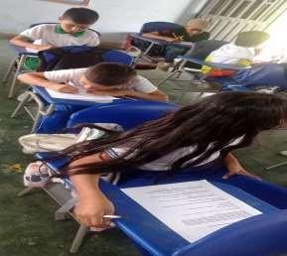
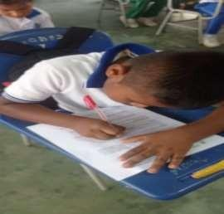
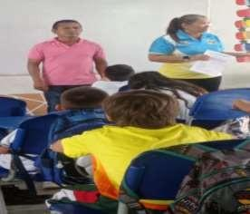
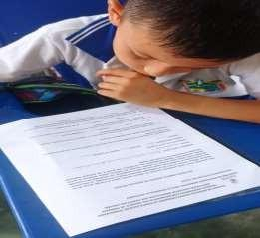

Fuente: propia consentimiento informado a padres de familia.

Para realizar la encuesta a los padres de familia de la Institución Educativa la Inmaculada, se les invito a una pequeña reunión el día 16 de agosto en las horas de la mañana, con el fin de darles a conocer sobre el proyecto de investigación que se está realizando con sus hijos, quienes mostraron gran interés sobre el tema a investigar.

Después de una dinámica de relajación, se les da a conocer la estructura de la encuesta, se dieron instrucciones de como deberían contestarla.
Figura 20: Socialización a padres de familia
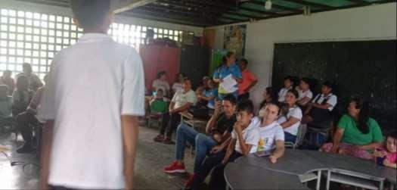

Nota. Propia

Figura 21: Encuesta a padres de familia
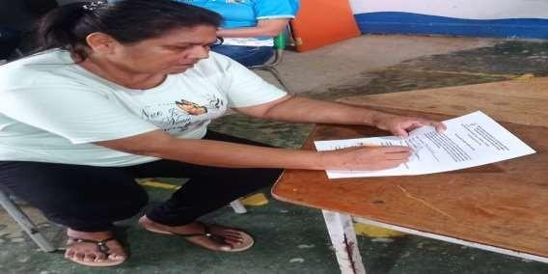
Nota. Propia

Figura 22: Encuesta a padres de familia
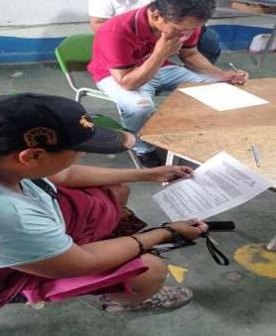
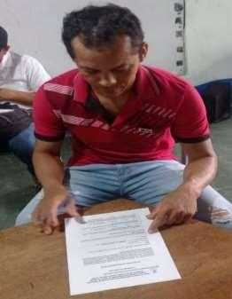
Fuente: propia.

El día 20 de agosto se invita a cinco docentes de la Institución a realizar la encuesta, quienes han participado activamente en la realización de la huerta escolar, conocen el proyecto de investigación, y se disponen a responder la encuesta .Finalmente se da los agradecimientos a todos los actores involucrados y se motivó a seguir cuidando el entorno y haciendo buen uso de los residuos sólidos. Toda esta información permitió el ordenamiento y seguimiento de los datos para la obtención y análisis de la información recolectada.

Figura 23: Encuesta a docentes
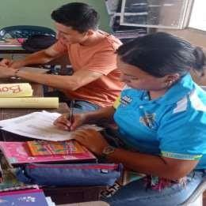
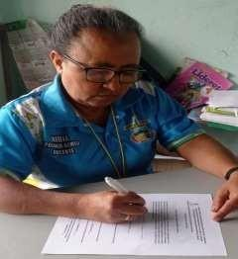
Fuente: propia.

Validación y confiabilidad de los instrumentos

En este estudio, se utilizó una encuesta cerrada de 12 preguntas como técnica de recolección de datos. Esta encuesta fue dirigida a estudiantes, padres de familia y docentes, y su objetivo fue evaluar el conocimiento que tenían sobre el manejo de residuos sólidos, el uso de la huerta escolar y el trabajo cooperativo. Además, buscó identificar las principales actitudes y prácticas relacionadas con estos temas para caracterizarlas y promover un cambio conceptual y actitudinal a futuro (Ojeda, et al., 2023).
Los instrumentos utilizados en la investigación fueron valorados por dos expertos, quienes llevaron a cabo la revisión y validación de las preguntas aplicadas (ver apéndice C), con el fin de garantizar un proceso riguroso en la investigación. Según Hernández (2018), es fundamental que, en todo proceso investigativo, los instrumentos de recolección de datos pasen por una etapa de validación para asegurar que cumplan con los criterios de pertinencia, claridad y confiabilidad. Este paso es crucial para obtener datos precisos y relevantes que apoyen la construcción de conclusiones sólidas y fundamentadas en la

investigación. Además, contar con la revisión de expertos añade un nivel de confianza en la validez de los resultados, lo que mejora la calidad y el impacto del estudio realizado. Es así, como
En la tabla 2 se presenta a los expertos que hicieron la valoración de los instrumentos que se aplicaron en la investigación. (Ver apéndice C)

Tabla 2 Presentación de expertos

Código Nombre Formación
académica
Experiencia profesional
Años de experiencia
Instrumento
Cindy
⁰¹ Tatiana
Carrero Torres, PhD.
Trabajadora Social, Magister en Cooperación al Desarrollo y Doctora en Desarrollo local y Cooperación Internacional
Investigator professional.
18 años Encuesta

Nota. Información sobre los expertos que evaluaron la encuesta en el presente proyecto de investigación.

A continuación, se presenta las evidencias de los expertos:

Técnicas de procesamiento y análisis de datos

En cuanto a los datos recolectados en esta investigación se realizaron análisis mediante estadística de tipo cuantitativo. Por otra parte, se usó la consistencia interna alfa de Cronbach para validar la confiabilidad del instrumento de medición tipo encuesta; de

igual manera para el análisis de la información recolectada se contó con el apoyo del Microsoft Excel, el cual es una herramienta que permite realizar el análisis cuantitativo y descriptivo que a su vez será clave para verificar la incidencia que el proyecto puede tener en la comunidad focalizada.
Es así como para procesar y analizar los datos de la investigación en la Institución Educativa Rural la Inmaculada, se realizan los siguientes pasos:
Se utilizó una observación no estructurada para recopilar datos sobre las actitudes y comportamientos de los estudiantes en relación con las prácticas ambientales, lo que permitirá obtener datos cualitativos clave para complementar la investigación. Se aplicó una encuesta cerrada de doce preguntas a estudiantes, docentes y padres de familia para obtener una visión cuantitativa sobre la percepción y el interés en prácticas ambientales y estrategias pedagógicas. Los datos fueron tabulados y analizados estadísticamente para identificar patrones y tendencias.
Así, a validación de la encuesta se realizará utilizando el coeficiente Alpha de Cronbach, que mide la confiabilidad del instrumento. Este coeficiente se calcula a partir de la sumatoria de las varianzas individuales de los ítems y la varianza total del cuestionario. Se aplicarán criterios estándar para interpretar el nivel de confiabilidad: desde "muy alta" hasta "muy baja".

El diagrama de Cronbach (Quero, 2010) se utilizará para visualizar la consistencia interna del cuestionario. Los rangos de confiabilidad que se utilizarán son:
Muy alta (0.81 - 1.00)

Alta (0.61 - 0.80)

Media (0.41 - 0.60)

Baja (0.21 - 0.40)

Muy baja (0.00 - 0.20)

Una vez obtenidos los datos, se hará una descripción detallada de cada pregunta representándola en gráficos circulares que representen las respuestas de la encuesta. El análisis estadístico incluirá frecuencias y porcentajes, permitiendo identificar el nivel de aceptación de las estrategias pedagógicas propuestas.

Propuesta educativa.
Esta propuesta de investigación nace del análisis de los resultados obtenidos en los instrumentos diseñados en el trabajo de investigación titulado: “manejo de residuos sólidos mediante la huerta escolar, fomentando trabajo cooperativo con estudiantes del grado 4° de primaria institución educativa inmaculada san Vicente del Caguán”. Hay que resaltar que el manejo adecuado de los residuos sólidos es un desafío crucial en la educación ambiental, especialmente en las escuelas, donde se generan diariamente grandes cantidades de desechos.
En este contexto, una huerta escolar no solo sirve como herramienta educativa para la enseñanza de la agricultura y la sostenibilidad, sino también para el desarrollo del PRAE (Proyecto Ambiental Escolar) como un espacio práctico para abordar la gestión responsable de los residuos. Esta propuesta busca integrar el manejo de residuos sólidos en la dinámica de una huerta escolar, fomentando el trabajo cooperativo entre los estudiantes, padres de familia y docentes de la Institución Educativa la Inmaculada, para reducir, reutilizar y reciclar, a la vez que se generan espacios de aprendizaje y reflexión sobre el medio ambiente. de residuos sólidos en la dinámica de una huerta escolar, fomentando el trabajo cooperativo entre los estudiantes, padres de familia y docentes de la Institución Educativa la Inmaculada, para reducir, reutilizar y reciclar, a la vez que se generan espacios de aprendizaje y reflexión sobre el medio ambiente.

Diagnostico Institucional

La Institución Educativa Rural La Inmaculada, ubicada en la Inspección Guacamayas, San Vicente del Caguán, presentaba diversas problemáticas relacionadas con la gestión de los residuos sólidos y la conciencia ambiental. Actualmente, se observa interés y disposición en los estudiantes para participar en proyectos de aprendizaje práctico, lo que facilita la implementación de actividades en la huerta escolar, compromiso de los docentes que están abiertos a participar en iniciativas de sensibilización y formación ambiental, lo que refuerza la capacidad de integrar estos temas en el aula. En cuanto a los padres de

familia el trabajo cooperativo, es una base sólida para la implementación de actividades en la huerta escolar, que fomenta habilidades sociales y comunitarias.
Sin embargo, la investigación realizada sugiere que la implementación de una huerta escolar puede ser una estrategia efectiva para abordar estos desafíos. A través del trabajo cooperativo y la reutilización de residuos sólidos, la huerta escolar no solo servirá como un espacio de aprendizaje, sino también como un medio para sensibilizar a los estudiantes, docentes y padres de familia sobre la importancia de la conservación ambiental. Además, la creación de una cartilla lúdico-pedagógica facilitará la integración de estos conocimientos de manera transversal, conectando diversas áreas del currículo, como la matemática y las ciencias naturales.

Título de la propuesta

Nuestra huerta escolar

Objetivo de la propuesta

Fomentar la conciencia escolar y el aprendizaje cooperativo desarrollando la huerta escolar, y procesos de reciclaje y reutilización con los estudiantes del grado cuarto de primaria en la I.E.R. La Inmaculada Inspección Guacamayas de San Vicente del Caguán.

Diseño de la propuesta

El cuadro presentado refleja el diseño de estrategias encaminadas a la implementación de una cartilla lúdico-pedagógica basada en la huerta escolar y el trabajo cooperativo. Cada estrategia ha sido diseñada para atender a los objetivos específicos, involucrando a diversos actores de la comunidad educativa, como docentes, estudiantes y padres de familia, en distintas fases del proyecto.

El proceso comienza con un diagnóstico inicial del manejo de residuos sólidos por parte de los estudiantes, lo cual es fundamental para establecer el punto de partida y las necesidades en cuanto a educación ambiental. Posteriormente, se diseñan herramientas pedagógicas que promueven la reutilización de materiales, lo que no solo contribuye al aprendizaje práctico, sino también a la sensibilización sobre la importancia del reciclaje.
Finalmente, se crea un material lúdico-pedagógico, donde los estudiantes y la comunidad educativa documentan, a través de escritos, la experiencia vivida en la construcción y mantenimiento de la huerta escolar. Este enfoque fomenta la reflexión, la colaboración y el aprendizaje activo, al permitir que los participantes compartan sus pensamientos y observaciones de manera creativa e interactiva.
El diseño de estas estrategias promueve un enfoque educativo integral, que no solo busca transmitir conocimientos sobre el medio ambiente, sino también desarrollar habilidades sociales, cooperativas y tecnológicas, alineadas con los valores de sostenibilidad y trabajo en equipo.
Nota. Describe

Actividades realizadas

En el marco del proyecto “Implementación de una Cartilla Lúdico-Pedagógica a través de la Huerta Escolar en la I.E.R. La Inmaculada, Inspección Guacamayas de San Vicente del Caguán,” se llevaron a cabo diversas actividades con el objetivo de concientizar a los estudiantes sobre la importancia del manejo adecuado de residuos sólidos y fomentar el trabajo cooperativo mediante la creación y mantenimiento de una huerta escolar.
El proyecto se desarrolló en torno a tres estrategias clave: el diagnóstico del manejo de residuos sólidos por parte de los estudiantes, el diseño de herramientas para la huerta

utilizando materiales reciclados, y la creación de un material lúdico-pedagógico. A través de estas actividades, los estudiantes no solo adquirieron conocimientos prácticos sobre el reciclaje y el uso sostenible de los recursos, sino que también experimentaron el valor del trabajo en equipo y la tecnología como herramienta educativa.
A continuación, se detallan las actividades realizadas en cada una de las estrategias, con sus respectivos objetivos, recursos utilizados y las acciones llevadas a cabo para lograr los resultados esperados.

Tabla 2.
Actividades realizadas.

Título del Proyecto Nuestra huerta escolar
Número de Estudiantes 20

Fecha

Tiempo de la Actividad Duración total de 2 meses, con sesiones semanales de 2 horas
Recursos - Material reciclado (botellas plásticas, cartón, restos de madera, etc.)
- Herramientas de jardinería (palas, rastrillos, guantes)
- Material de escritura (cuadernos, lápices)
- Cámara o dispositivos móviles para imágenes

Descripción de la Actividad (Paso a
Paso)

Estrategia 1:
Diagnóstico del manejo de residuos sólidos
Objetivo: Diagnosticar el manejo actual de los residuos sólidos por parte de los estudiantes de grado cuarto de primaria.

Actividades:
      - Realizar encuestas a los estudiantes sobre sus conocimientos y prácticas en relación al manejo de residuos sólidos.
      - Organizar jornadas de observación directa sobre cómo los estudiantes y la comunidad educativa manejan los residuos en el entorno escolar.
      - Facilitar charlas o talleres sobre la importancia de los residuos sólidos y su manejo adecuado.

      - Elaborar un informe diagnóstico con los resultados obtenidos, identificando las áreas de mejora y fortalezas.

Estrategia 2:
Diseño de herramientas para la huerta escolar
Objetivo: Diseñar herramientas para la instalación de la huerta escolar reutilizando materiales de desecho.

Actividades:
- Recolectar materiales reciclables como botellas plásticas, cartones y otros residuos reutilizables para la construcción de la huerta.
- Talleres prácticos donde los estudiantes aprendan a transformar los materiales reciclados en herramientas útiles para la huerta (como macetas, sistemas de riego, etc.).
- Organizar grupos de trabajo para la instalación de las áreas de la huerta utilizando las herramientas creadas.
- Documentar el proceso de creación e instalación con fotos y videos que luego serán utilizados en el material pedagógico.

Estrategia 3: Creación de material lúdico-pedagógico (cartilla) Objetivo:
Crear un espacio donde los estudiantes y la comunidad educativa muestren por medio de escritos y otros recursos la experiencia vivida en la construcción y mantenimiento de la huerta.

Actividades:
- Instruir a los niños en la producción de material educativo como una cartilla.
- Asignar a los estudiantes tareas de redacción sobre sus experiencias en la huerta, destacando momentos clave como la recolección de materiales, la siembra y el
mantenimiento.

- Realizar sesiones de retroalimentación donde los estudiantes puedan comentar las experiencias compartidas por sus compañeros.
- Compartir con la comunidad educativa y padres de familia para promover la interacción y la reflexión colectiva sobre la importancia del cuidado ambiental.

Conclusiones El proyecto logró sensibilizar a los
estudiantes sobre el manejo adecuado de residuos sólidos. A través de actividades prácticas, se promovió el trabajo cooperativo, la responsabilidad ambiental, para documentar y compartir las experiencias, impactando positivamente en la conciencia ambiental de los estudiantes y en la comunidad educativa.

Nota. Contiene cada una de las actividades que se plantearon.

Capitulo IV. Presentación Y Análisis De Resultados

En este capítulo se presentan los resultados obtenidos tras la implementación de la cartilla lúdico-pedagógica en la huerta escolar de la Institución Educativa Rural La Inmaculada, Inspección Guacamayas, San Vicente del Caguán. El proyecto, enfocado en la reutilización de residuos sólidos y el trabajo cooperativo, concientizó a los estudiantes de cuarto grado sobre la sostenibilidad ambiental. Inicialmente, se diagnosticó el manejo de residuos sólidos, revelando la necesidad de mejorar las prácticas de reciclaje.

Posteriormente, se diseñaron herramientas reutilizando botellas y llantas para construir las eras de la huerta, involucrando activamente a los estudiantes y padres. Además, se creó un material lúdico-pedagógico, donde los estudiantes compartieron sus experiencias sobre el proceso de la huerta. Los resultados mostraron un alto nivel de compromiso, mejorando la conciencia ambiental y promoviendo el trabajo cooperativo en la comunidad educativa.
A continuación, se presenta la solución de los objetivos específicos:

Solución del objetivo 1. Diagnosticar el manejo actual de los residuos sólidos y su generación por parte del estudiante de grado cuarto de la institución educativa la Inmaculada de Guacamaya
La solución de este objetivo se llevó a cabo mediante la implementación de una encuesta dirigida a 34 estudiantes de grado cuarto, 9 padres de familia y 5 docentes de la Institución Educativa Rural La Inmaculada de Guacamayas. El propósito de esta encuesta fue evaluar los conocimientos, prácticas y actitudes actuales de los estudiantes y la comunidad educativa en relación con el manejo de residuos sólidos y su disposición final.

Encuesta a los estudiantes

Figura 29
¿Cree usted que por medio del trabajo cooperativo y a través de la huerta escolar, puede aprender el manejo de los residuos sólidos?
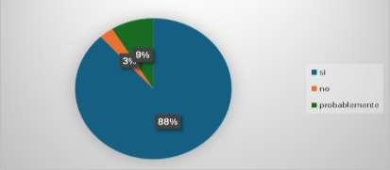

Nota. Respuesta de los estudiantes

El gráfico muestra que el 88% de los estudiantes respondieron afirmativamente ("Sí") a la pregunta sobre si creen que, a través del trabajo cooperativo y la huerta escolar, pueden aprender el manejo de los residuos sólidos. Este dato es sumamente significativo, ya que refleja que la gran mayoría de los estudiantes tiene una percepción muy positiva respecto a la utilidad de la huerta como herramienta educativa para el manejo de residuos. Esto sugiere una alta motivación y disposición de los alumnos hacia el aprendizaje práctico, ya que reconocen que la actividad cooperativa en la huerta no solo mejora su conocimiento ambiental, sino que también les proporciona un contexto real para aplicar lo aprendido sobre reciclaje y reutilización.
El 9% de los estudiantes marcó "probablemente", lo que indica que, aunque no están completamente seguros, ven potencial en la huerta escolar para enseñarles sobre el manejo de residuos sólidos. Este grupo puede necesitar una mayor orientación o experiencia directa en las actividades para ver el beneficio completo de esta metodología.
Por otro lado, solo el 3% de los estudiantes respondió "no", lo que sugiere que una pequeña minoría no está convencida de que el trabajo en la huerta y el enfoque cooperativo sean formas efectivas de aprender sobre residuos sólidos. Esto puede deberse a una falta de

comprensión previa del concepto o a que quizás no han tenido una experiencia suficiente en la huerta que les permita ver sus beneficios educativos.
En conclusión, los resultados muestran un claro consenso positivo por parte de los estudiantes hacia el uso de la huerta escolar y el trabajo cooperativo como métodos efectivos para aprender sobre el manejo de residuos sólidos. La amplia aceptación de esta herramienta demuestra su potencial para fomentar no solo el conocimiento teórico, sino también el aprendizaje práctico, promoviendo una mayor conciencia ambiental y habilidades sostenibles entre los estudiantes.

Figura 24 ¿cree usted que la implementación de la huerta escolar fomenta el trabajo cooperativo entre estudiantes, docentes y padres de familia?
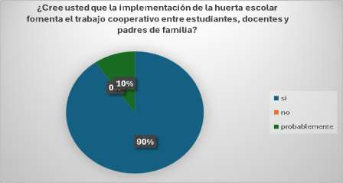
Nota. Respuesta de los estudiantes

Los resultados de la encuesta sobre la implementación de la huerta escolar muestran un fuerte consenso sobre su capacidad para fomentar el trabajo cooperativo entre estudiantes, docentes y padres de familia. De las 34 personas encuestadas, el 90% cree firmemente que la huerta escolar promueve la cooperación entre estos grupos, mientras que un 10% de los encuestados respondió que "probablemente" la huerta contribuye al trabajo

colaborativo. Lo más destacable es que ninguna persona respondió negativamente a esta pregunta, lo que sugiere que no hay percepción de que la huerta escolar tenga un impacto negativo o nulo en el fomento de la colaboración entre los diferentes actores de la comunidad educativa.
Este resultado es significativo porque evidencia que la huerta escolar no solo se percibe como un espacio para aprender sobre el medio ambiente o la agricultura, sino también como una estrategia efectiva para fortalecer los lazos comunitarios. El hecho de que todos los encuestados, de una u otra forma, reconozcan que la huerta contribuye al trabajo cooperativo, resalta el valor de este tipo de proyectos educativos. Iniciativas como esta no solo tienen un impacto en el desarrollo de competencias ambientales y prácticas sostenibles, sino que también promueven la interacción entre padres, estudiantes y docentes, favoreciendo un entorno educativo más colaborativo e inclusivo. Así, el dato de que el 10% de los encuestados optara por "probablemente" permite comprender, que, aunque hay un amplio reconocimiento de la huerta como herramienta de colaboración, aún puede haber áreas que se podrían mejorar o expandir para asegurar que todos los miembros de la comunidad escolar se sientan igualmente involucrados en el proyecto.
Es así, como la huerta escolar es vista no solo como un espacio para aprender sobre agricultura y sostenibilidad, sino como un instrumento valioso para fomentar el trabajo cooperativo entre estudiantes, docentes y padres. Este tipo de proyectos refuerza el sentido de pertenencia y comunidad dentro de la escuela, proporcionando un espacio donde todos los actores educativos pueden participar activamente, compartir responsabilidades y colaborar hacia un objetivo común.
.

Figura 25 Piensa usted que la falta de cultura y conciencia ambiental, es la causante principal del uso inadecuado de los residuos sólidos en la Institución Educativa Rural la Inmaculada?
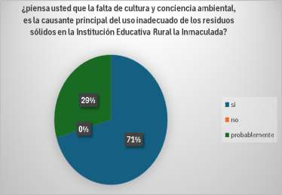
Nota. Respuesta de los estudiantes
La tercera pregunta de la encuesta indaga sobre si la falta de cultura y conciencia ambiental es la principal causa del manejo inadecuado de residuos sólidos en la Institución Educativa Rural La Inmaculada. 71% respondieron afirmativamente, indicando que consideran esta falta como un factor determinante. mientras que 29% opinaron que probablemente sea una de las causas principales. Ninguna persona se manifestó en desacuerdo con esta idea. Estos resultados subrayan una percepción generalizada sobre la importancia de la educación ambiental en el contexto escolar. La falta de una cultura y conciencia ambiental sólida parece ser vista como un obstáculo significativo para el manejo adecuado de residuos. Esto sugiere la necesidad de implementar programas educativos enfocados en fortalecer la conciencia ambiental entre estudiantes, docentes y la comunidad en general. La concienciación y la educación ambiental se presentan como herramientas

clave para abordar problemas de gestión de residuos y fomentar prácticas sostenibles dentro del entorno educativo.
Figura 26¿cree usted que una cartilla lúdica puede darle conocimiento sobre la buena utilización de residuos sólidos?
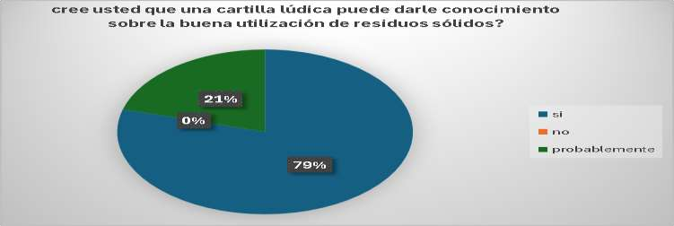
Nota. Respuesta de los estudiantes

Sobre la buena utilización de residuos sólidos. Las personas encuestadas, el 79% creen que esta herramienta puede proporcionar conocimiento sobre el tema, mientras que 21% de los participantes opinan que probablemente sea útil. Ninguna persona respondió negativamente, lo que destaca la aceptación generalizada de métodos educativos lúdicos en el aprendizaje ambiental. Estos resultados sugieren que una cartilla lúdica podría ser un recurso valioso para fomentar la conciencia y las prácticas adecuadas en la gestión de residuos sólidos. La preferencia por este tipo de material educativo subraya la importancia de incorporar métodos interactivos y accesibles en la educación ambiental, especialmente en contextos escolares donde es crucial motivar a los estudiantes a participar activamente en el cuidado del medio ambiente.

Figura 27¿para mejorar el manejo de los residuos sólidos cree usted que es importante el trabajo cooperativo en la construcción de la huerta escolar?
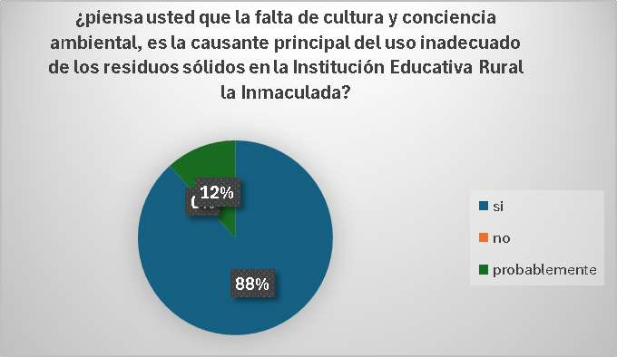
Nota. Respuesta de los estudiantes

La quinta pregunta de la encuesta aborda la importancia del trabajo cooperativo en la construcción de la huerta escolar para mejorar el manejo de residuos sólidos. De las 34 personas encuestadas, 88% consideran que es importante esta cooperación, mientras que un 12% opina que probablemente es beneficioso, ninguna persona respondió negativamente.
Estos resultados destacan la percepción general de que el trabajo conjunto es fundamental para lograr una gestión efectiva de los residuos sólidos mediante la huerta escolar. La mayoría de los encuestados reconoce que la colaboración entre estudiantes, docentes y la comunidad es clave para fomentar prácticas sostenibles y promover un mayor compromiso en el cuidado del medio ambiente. La construcción de una huerta escolar, además de ser un proyecto educativo, se convierte en un espacio para el aprendizaje colectivo y la participación activa de todos los miembros de la comunidad educativa.

Figura 28¿Sabe que son residuos sólidos?
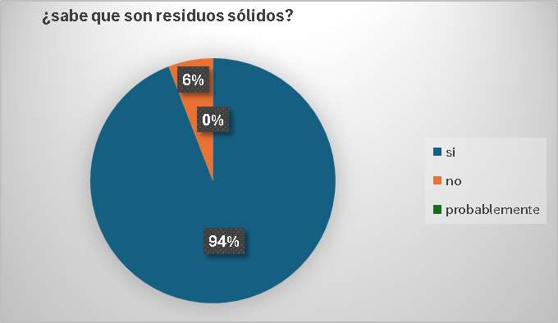
Nota. Respuesta de los estudiantes

La sexta pregunta de la encuesta evalúa el conocimiento de los encuestados sobre el concepto de residuos sólidos. El 94% afirmaron saber qué son los residuos sólidos, mientras que el 6% indicaron no tener conocimiento al respecto. No hubo respuestas "probablemente". Se evidencia que la mayoría de los encuestados tiene una comprensión básica sobre lo que son los residuos sólidos. Sin embargo, un porcentaje 6% de los encuestados, carece de este conocimiento fundamental. Esto sugiere la necesidad de fortalecer la educación y la sensibilización sobre el tema, asegurando que todos los miembros de la comunidad educativa comprendan la importancia del manejo adecuado de los residuos sólidos para fomentar prácticas más sostenibles y responsables.

Figura 29¿Tiene conocimiento como se manejan los residuos sólidos en su colegio y comunidad?
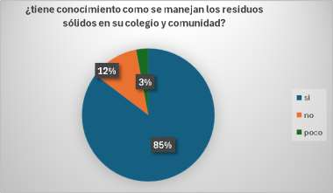
Nota. Respuesta de los estudiantes

La séptima pregunta de la encuesta indaga sobre el conocimiento de los encuestados acerca del manejo de residuos sólidos en su colegio y comunidad. De las 34 personas encuestadas, 85% afirmaron tener conocimiento sobre cómo se gestionan estos residuos, y 12% indicaron que saben mucho al respecto. Por otro lado, 3% personas admitieron no tener conocimiento sobre el manejo de residuos sólidos en su entorno, Estos resultados muestran que una mayoría de los encuestados está informada sobre las prácticas de manejo de residuos en su colegio y comunidad, lo que es un indicio positivo para la implementación de programas educativos y de gestión de residuos. Sin embargo, el hecho de que algunas personas no estén al tanto subraya la importancia de seguir educando y sensibilizando a toda la comunidad escolar para asegurar una participación activa y consciente en la gestión ambiental. Esto también podría contribuir a una mayor eficiencia

en la recolección, clasificación y disposición de residuos sólidos, promoviendo un entorno más limpio y sostenible.

Figura 30¿existe en su Institución e inspección puntos ecológicos, para la recolección y separación de residuos sólidos?
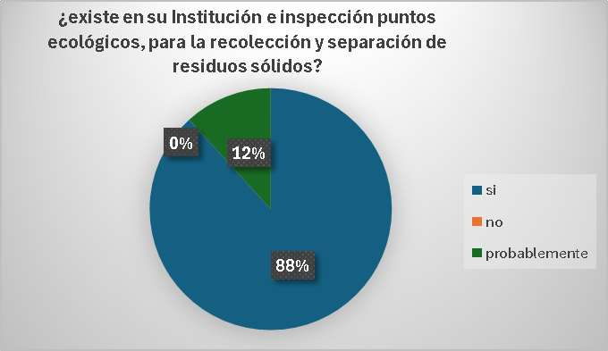
Nota. Respuesta de los estudiantes

Esta pregunta explora la existencia de puntos ecológicos para la recolección y separación de residuos sólidos en la Institución Educativa. De las personas encuestadas, 88% respondieron afirmativamente, indicando que en su institución e inspección existen estos puntos. Ninguna persona respondió "no" , mientras que 12% personas eligieron la opción "probablemente". Estos resultados sugieren que la mayoría de los encuestados está al tanto de la presencia de puntos ecológicos en su institución, lo que demuestra un compromiso con la gestión adecuada de residuos sólidos. Sin embargo, el hecho de que algunas personas hayan respondido "probablemente" podría indicar que hay margen para mejorar la comunicación o la señalización sobre la ubicación y uso de estos puntos

ecológicos. Fortalecer la visibilidad y la educación en torno a los puntos de recolección podría aumentar la participación de la comunidad educativa en las prácticas de separación y reciclaje, contribuyendo a un ambiente escolar más limpio y sostenible.

Figura 31¿Le gustaría participar en actividades de diseño de herramientas pedagógicas con material reciclado para la implementación de la huerta escolar?
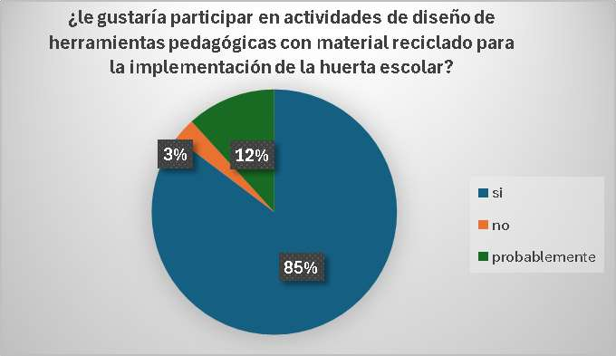
Nota. Respuesta de los estudiantes
La novena pregunta de la encuesta aborda el interés de los encuestados en participar en actividades de diseño de herramientas pedagógicas utilizando material reciclado para la implementación de la huerta escolar el, 85% manifestaron que les gustaría participar en estas actividades, mientras que el 3% indicaron que no estarían interesadas. Además, 12% de personas respondieron "probablemente", mostrando una disposición positiva, aunque menos segura, hacia la participación. Estos resultados evidencian un alto nivel de interés por parte de la mayoría de los encuestados en involucrarse en actividades creativas y sostenibles que fomenten el aprendizaje y la colaboración. La disposición a participar en el diseño de herramientas pedagógicas con materiales reciclados no solo promueve el uso

adecuado de residuos, sino que también refuerza la conciencia ambiental y el trabajo cooperativo. Sin embargo, el pequeño número de respuestas negativas sugiere que es importante seguir motivando y sensibilizando a toda la comunidad educativa sobre los beneficios de este tipo de actividades para lograr un compromiso más amplio y efectivo en la gestión ambiental escolar.

Figura 1
¿Cree que los residuos sólidos generados por los estudiantes, docentes y comunidad sirven para la elaboración de la huerta escolar?
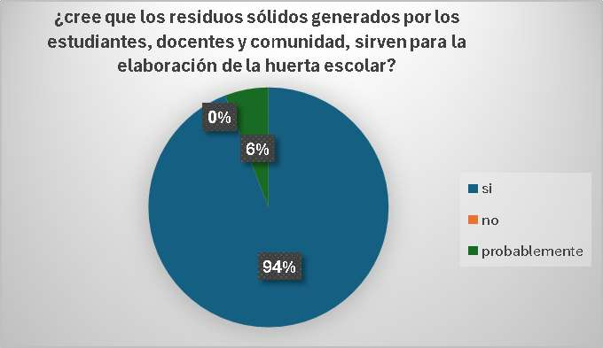
Nota. Respuesta de los estudiantes

Esta pregunta explora la percepción de los encuestados sobre la utilidad de los residuos sólidos generados por estudiantes, docentes y la comunidad para la elaboración de una huerta escolar. 94% personas creen que los residuos sólidos son útiles para este fin, el 6% personas consideran que probablemente los residuos pueden ser aprovechados en la huerta, ninguna respondió negativamente. La mayoría de los estudiantes encuestados reconoce el valor potencial de los residuos sólidos como recursos para la huerta escolar. La reutilización de estos residuos no solo contribuye a la reducción de basura, sino que también promueve prácticas de reciclaje y compostaje, esenciales para el desarrollo

sostenible. Sin embargo, es necesario seguir educando y sensibilizando a toda la comunidad educativa sobre los beneficios del aprovechamiento de residuos en proyectos ecológicos, fomentando así una actitud más proactiva y consciente hacia la sostenibilidad y el medio ambiente

Figura 2
¿Considera que la huerta escolar, contribuye a la concientización de la problemática que resulta del uso inadecuado de los residuos sólidos?
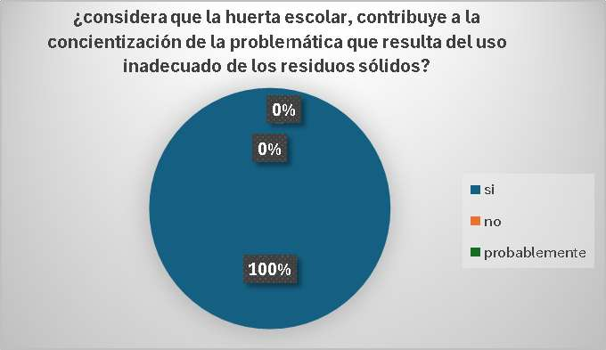
Nota. Respuesta de los estudiantes

Según la encuesta realizada sobre la huerta escolar y su impacto en la concientización sobre el uso inadecuado de residuos sólidos, el 100% de los participantes considera que esta iniciativa tiene un efecto positivo, creen que contribuye mucho a la concientización. Este resultado sugiere que la huerta escolar es vista mayoritariamente como una herramienta eficaz para educar sobre la gestión adecuada de residuos sólidos,

reflejando un consenso en que estas actividades pueden ser valiosas para promover prácticas sostenibles y una mayor conciencia ambiental.

Figura 3.
¿Cree usted que el trabajo cooperativo a través de la huerta escolar aporta al desarrollo sostenible y seguridad alimentaria de la comunidad educativa?
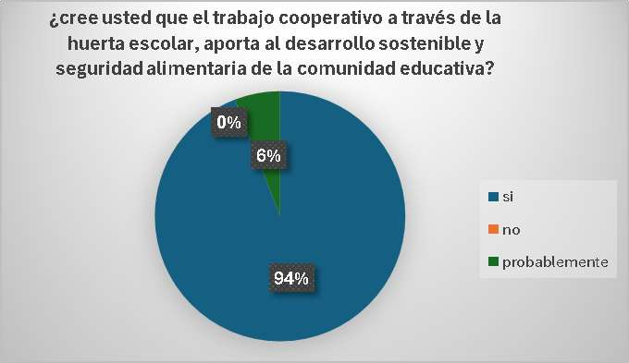

Nota. Respuesta de los estudiantes

La encuesta sobre el impacto del trabajo cooperativo a través de la huerta escolar en el desarrollo sostenible y la seguridad alimentaria revela una opinión mayoritariamente positiva. De las 34 respuestas, el 94% personas creen que el trabajo cooperativo definitivamente contribuye a estos objetivos. Mientras que 6% opinan que probablemente lo tenga. No hubo respuestas negativas. lo que indica un consenso general sobre los beneficios de estas actividades. Este respaldo sugiere que la huerta escolar no solo fomenta la colaboración entre miembros de la comunidad educativa, sino que también fortalece la

seguridad alimentaria y promueve prácticas sostenibles. Esta percepción subraya la importancia de integrar proyectos educativos prácticos para enfrentar desafíos ambientales y alimentarios.

Figura 4.
¿Cree usted que por medio del trabajo cooperativo y a través de la huerta escolar, pueden aprender el manejo de los residuos sólidos?
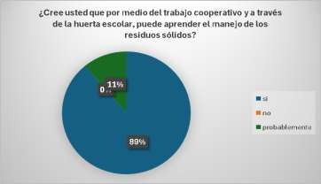
Nota. Respuesta de los estudiantes

En la primera pregunta un total de nueve respuestas, el 89% afirman que sí es posible aprender sobre el manejo de residuos sólidos a través de este enfoque, mientras que ninguna persona respondió negativamente. Además, el 11% consideran que probablemente el aprendizaje sería significativo. El análisis de los datos sugiere que el trabajo cooperativo en huertas escolares es percibido como una estrategia efectiva para enseñar el manejo de residuos sólidos, lo que puede deberse a la naturaleza práctica y participativa de esta actividad. La ausencia de respuestas negativas indica una percepción uniforme sobre la eficacia del método, lo cual es significativo para la pedagogía ambiental. Las respuestas que indican “probablemente" refuerzan la idea de que el aprendizaje se potencia cuando los

estudiantes se involucran activamente en el proceso, lo que no solo fomenta el conocimiento sobre el manejo de residuos, sino que también promueve habilidades de colaboración. y responsabilidad ambiental. Esto sugiere que las huertas escolares, como espacios de aprendizaje experiencial, podrían ser integradas más ampliamente en los currículos educativos para el desarrollo sostenible.

Figura 5.
¿cree usted que la implementación de la huerta escolar fomenta el trabajo cooperativo entre estudiantes, docentes y padres de familia?
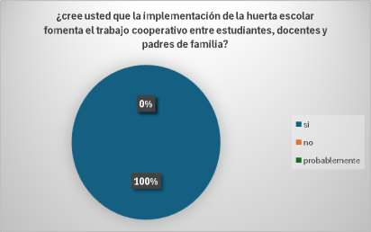
Nota. Respuesta de los estudiantes
Según los datos recolectados, hay una percepción mayoritaria de que la implementación de una huerta escolar fomenta el trabajo cooperativo entre estudiantes, docentes y padres de familia. De un total de nueve respuestas, el 100% de los padres de familia indican que sí se fomenta el trabajo cooperativo, mientras que ninguna persona respondió negativamente. Además, Estos resultados sugieren un consenso positivo sobre el papel de la huerta escolar en el fortalecimiento del trabajo cooperativo. Estos datos muestran que la huerta escolar es vista como una herramienta efectiva para promover la colaboración y el trabajo en equipo entre los diferentes miembros de la comunidad

educativa. La ausencia de respuestas negativas refuerza la idea de que esta práctica no solo facilita el aprendizaje en temas específicos, como la sostenibilidad y la agricultura, sino que también sirve como un espacio para fortalecer las relaciones. y la cooperación entre estudiantes, docentes y padres de familia. Esto es particularmente relevante en el contexto de la educación para el desarrollo sostenible, donde el trabajo conjunto y la participación activa son fundamentales. La implementación de huertas escolares podría, por tanto, ser una estrategia clave para fomentar una cultura de cooperación y responsabilidad compartida dentro de las comunidades.

Figura 6.
¿piensa usted que la falta de cultura y conciencia ambiental, es la causante principal del uso inadecuado de los residuos sólidos en la Institución Educativa Rural la Inmaculada?
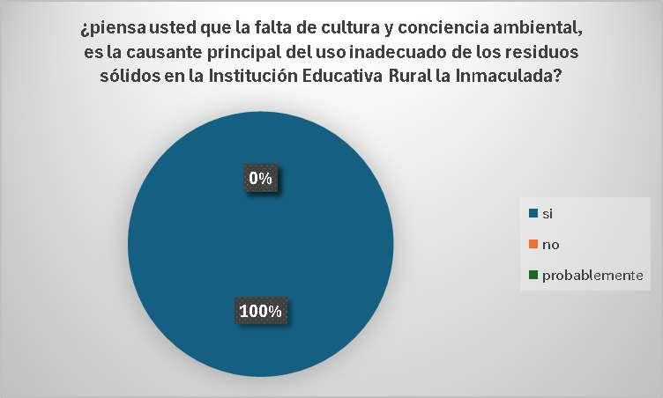
Nota. Respuesta de los estudiantes

De acuerdo con los resultados de la encuesta realizada a nueve padres de familia, el 100% considera que la falta de cultura y conciencia ambiental es la causa principal del uso inadecuado de los residuos sólidos en la Institución Educativa Rural la Inmaculada.

Además, No hubo respuestas “negativas” ni “probablemente” a esta pregunta, lo que muestra un consenso significativo sobre el papel de la falta de conciencia ambiental en la gestión inadecuada de los residuos. El análisis de los datos sugiere que existe una percepción generalizada entre los encuestados de que la falta de cultura y conciencia ambiental es un factor clave en el manejo inadecuado de los residuos sólidos en la institución. El hecho de que Ninguno haya contestado negativamente junto con la ausencia de respuestas probablemente, Además, las respuestas que señalan "mucho" y "probablemente" resalta la importancia de implementar programas educativos y campañas de sensibilización que promuevan prácticas sostenibles y la gestión adecuada de residuos dentro de la Institución.

Figura 7.
¿Cree usted que una cartilla lúdica puede darle conocimiento sobre la buena utilización de residuos sólidos?
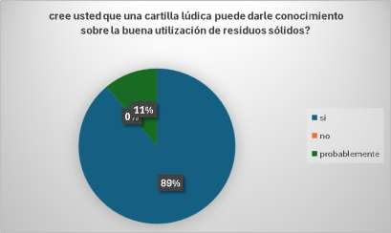
Nota. Respuesta de los estudiantes

Los resultados de la encuesta, indican una opinión mayoritariamente favorable sobre el uso de una cartilla lúdica como herramienta educativa para impartir conocimientos

sobre la buena utilización de residuos sólidos. El 89% de personas respondieron que sí creen que una cartilla lúdica puede proporcionar este conocimiento, mientras que ninguna persona respondió negativamente. Además, el 11% a persona mencionó que esta herramienta educativa podría ser útil. No hubo respuestas que indicaran una perspectiva negativa, lo que sugiere una percepción positiva.
El análisis d sugiere que una cartilla lúdica es vista como una opción viable y potencialmente efectiva para enseñar la correcta gestión de residuos sólidos en la institución. Las respuestas positivas, que representan una mayoría, indican que los encuestados reconocen el valor de los enfoques educativos interactivos y atractivos para facilitar el aprendizaje. la respuesta "probablemente" sugiere que, aunque hay confianza en la eficacia de la cartilla lúdica, también podría depender de cómo se dé a conocer y se implemente con los estudiantes.

Encuesta a familias

La encuesta se realizó a 9 familias

Figura 8
¿para mejorar el manejo de los residuos sólidos cree usted que es importante el trabajo cooperativo en la construcción de la huerta escolar?
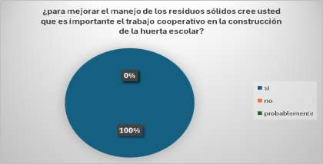
Nota. Encuesta a familias

Los resultados muestran un consenso total en cuanto a la importancia del trabajo cooperativo en la construcción de una huerta escolar para mejorar el manejo de los residuos sólidos. Todas las personas encuestadas (nueve) respondieron afirmativamente, indicando que creen firmemente en la relevancia de la cooperación para alcanzar este objetivo. No hubo respuestas negativas, ni respuestas que sugirieran que la importancia de este enfoque podría ser "probablemente". Se evidencia que los encuestados perciben el trabajo cooperativo como un elemento esencial para el éxito en la mejora del manejo de residuos sólidos a través de la construcción de una huerta escolar. La unanimidad en las respuestas positivas indica que se reconoce ampliamente el valor de la colaboración y el esfuerzo conjunto para abordar problemas ambientales en el entorno educativo. Este enfoque colaborativo no solo ayuda a gestionar mejor los residuos, sino que también fortalece la comunidad escolar, promoviendo habilidades como la comunicación, la responsabilidad compartida y la cohesión social. Esta perspectiva subraya la importancia de fomentar proyectos escolares que involucren a toda la comunidad educativa en la búsqueda de soluciones.

Figura 9
¿Sabe que son residuos sólidos?
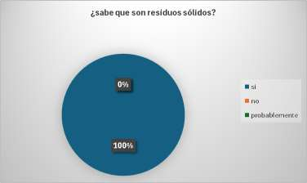
Nota. Encuesta a familias
Los resultados de la encuesta, realizada a nueve personas, muestran que el 100% tiene conocimiento sobre qué son los residuos sólidos. No hubo respuestas que señalaran un conocimiento parcial o probable sobre los residuos sólidos, lo que refleja una comprensión mayoritaria sobre este concepto entre los encuestados. El análisis de estos resultados indica que, todos los padres encuestados tienen una comprensión clara de lo que son los residuos sólidos, Los resultados sugieren la necesidad de continuar con los esfuerzos educativos para asegurar que todos los miembros de la comunidad escolar comprendan plenamente qué son los residuos sólidos y la importancia de gestionarlos de manera adecuada.

Figura 10
¿tiene conocimiento como se manejan los residuos sólidos en su colegio y comunidad?
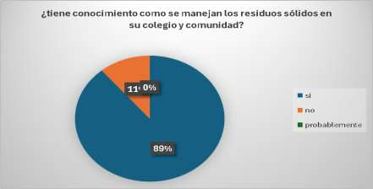
Nota. Encuesta a familias

Según los resultados de la encuesta realizada a nueve personas, 89% tiene algún nivel de conocimiento sobre cómo se manejan los residuos sólidos en su colegio y comunidad. El 11% que corresponde a una persona señaló que no tiene conocimiento sobre este tema. No hubo respuestas que sugirieran un conocimiento probable, lo que indica que la mayoría de los encuestados está al tanto de las prácticas de manejo de residuos en su entorno educativo. El análisis de los datos muestra que, aunque la mayoría de los encuestados tiene conocimiento sobre el manejo de residuos sólidos en su colegio y comunidad, todavía hay un porcentaje significativo que posee un entendimiento más superficial o limitado. La existencia de una persona sin conocimiento sobre el manejo de residuos destaca una disparidad en la comprensión y la conciencia ambiental entre los miembros de la comunidad. Esto sugiere la necesidad de reforzar los programas educativos y de sensibilización sobre la gestión de residuos sólidos, promoviendo prácticas sostenibles y un entendimiento más uniforme en toda la comunidad educativa. Mejorar el conocimiento general podría fomentar prácticas más efectivas y responsables en la gestión de residuos.

Figura 11
¿existe en su Institución e inspección puntos ecológicos, para la recolección y separación de residuos sólidos?
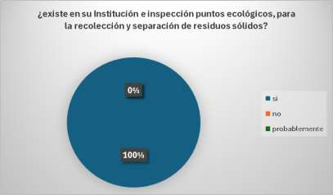
Nota. Encuesta a familias
Los resultados de la encuesta indican que, en la totalidad de los casos, los encuestados reconocen la existencia de puntos ecológicos para la recolección y separación de residuos sólidos en su institución e inspección. El 100% de personas afirmaron que sí existen estos puntos ecológicos. El análisis de los resultados refleja una percepción mayoritaria de que existen puntos ecológicos en la institución, lo cual es positivo en términos de infraestructura para la gestión de residuos sólidos. Los cuales generan un avance significativo del manejo adecuado de residuos que produce la localidad en general.

Figura 12.
¿le gustaría participar en actividades de diseño de herramientas pedagógicas con material reciclado para la implementación de la huerta escolar?
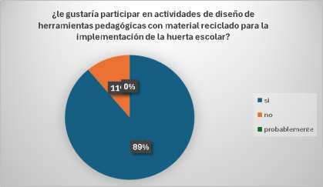
Nota. Encuesta a familias

Los resultados muestran un interés considerable en participar en actividades de diseño de herramientas pedagógicas con material reciclado para la implementación de la huerta escolar. el 89% de personas indicaron que les gustaría participar en estas actividades, mientras que el 11% que corresponde a una persona respondió negativamente a la posibilidad de participar, y no hubo respuestas que indicaran una postura incierta o probable. El análisis de estos resultados sugiere un alto nivel de interés y disposición para involucrarse en actividades creativas y educativas que promuevan la sostenibilidad, como el uso de materiales reciclados para el diseño de herramientas pedagógicas en una huerta escolar. La mayoría de los encuestados ve valor en esta iniciativa, lo que refleja una actitud proactiva hacia la educación ambiental y el aprendizaje práctico. La participación en tales actividades no solo puede fomentar la creatividad y la conciencia ambiental, sino también fortalecer el sentido de comunidad y colaboración entre los participantes. Sin embargo, la respuesta negativa de una persona indica que podría haber algunas barreras o falta de

interés para ciertos individuos, lo que sugiere la necesidad de explorar diferentes formas de motivar e involucrar a todos los miembros.

Figura 13
¿cree que los residuos sólidos generados por los estudiantes, docentes y comunidad, sirven para la elaboración de la huerta escolar?
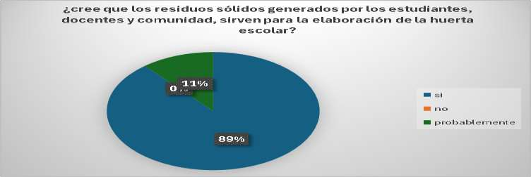
Nota. Encuesta a familias

Los resultados de la encuesta, realizada a nueve personas, indican que la mayoría de los encuestados cree que los residuos sólidos generados por los estudiantes, docentes y la comunidad pueden ser útiles para la elaboración de la huerta escolar. 89% DE personas respondieron afirmativamente, demostrando una creencia sólida en el valor de estos residuos para este propósito. Además, una persona respondió "probablemente", lo que sugiere una ligera incertidumbre, pero un reconocimiento de la posibilidad. No hubo respuestas negativas. Esta pregunta refleja una fuerte convicción entre la mayoría de los encuestados sobre la utilidad de los residuos sólidos generados en la comunidad educativa para la huerta escolar. Esta percepción positiva puede estar basada en el conocimiento de

que muchos residuos orgánicos pueden ser compostados y utilizados como abono natural, mejorando la calidad del suelo y promoviendo una práctica sostenible. La respuesta de "probablemente" indica que, aunque hay una amplia aceptación, algunos todavía pueden tener dudas sobre la viabilidad o el proceso exacto de utilizar estos residuos en la huerta. Esto sugiere que podría ser beneficioso proporcionar más educación y demostraciones prácticas sobre cómo los residuos sólidos pueden ser convertidos en recursos valiosos para la huerta, lo que fortalecería la participación y la conciencia ambiental en la Institución

Figura 14
¿considera que la huerta escolar, contribuye a la concientización de la problemática que resulta del uso inadecuado de los residuos sólidos?
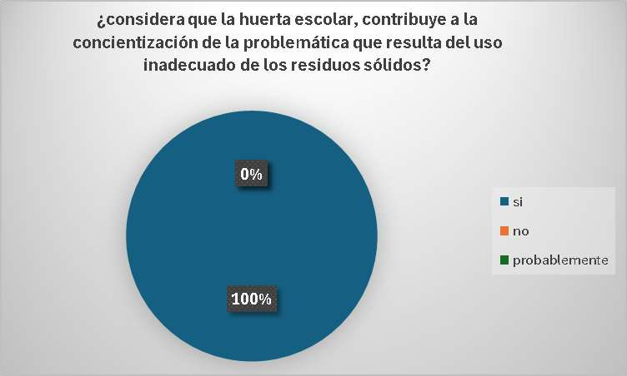
Nota. Encuesta a familias

Existe un fuerte consenso sobre el papel de la huerta escolar en la concientización de la problemática asociada con el uso inadecuado de los residuos sólidos el 100% indicaron que creen que la huerta contribuye a esta concientización. No hubo respuestas negativas ni respuestas que sugirieran incertidumbre ("probablemente") sobre el impacto de la huerta escolar en la concientización. El análisis de los resultados muestra una convicción generalizada de que la huerta escolar es una herramienta efectiva para educar y sensibilizar a los estudiantes ya la comunidad sobre los problemas derivados del manejo inadecuado de los residuos sólidos. La total proporción de respuestas que seleccionaron indica que los encuestados perciben a la huerta no solo como un espacio para el aprendizaje práctico, sino también como un medio para fomentar una mayor conciencia ambiental. Este enfoque práctico puede ayudar a los estudiantes a comprender mejor las consecuencias del uso irresponsable de los residuos y adoptar prácticas más sostenibles. Al involucrar a los

estudiantes directamente en la gestión de residuos y el compostaje dentro de la huerta, se promueve una comprensión más profunda y un cambio de comportamiento hacia la sostenibilidad ambiental.

Figura 15.
¿cree usted que el trabajo cooperativo a través de la huerta escolar, aporta al desarrollo sostenible y seguridad alimentaria de la comunidad educativa?
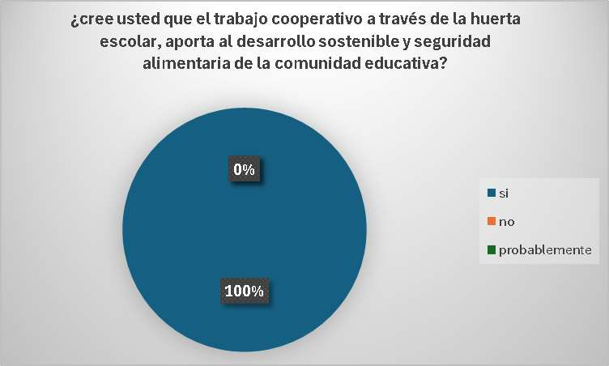
Nota. Encuesta a familias

Los resultados de la encuesta reflejan una percepción ampliamente positiva sobre el impacto del trabajo cooperativo a través de la huerta escolar en el desarrollo sostenible y la seguridad alimentaria de la comunidad educativa. 100% personas consideraron que este enfoque contribuye totalmente a dichos objetivos. No hubo respuestas negativas ni respuestas que indiquen dudas ("probablemente") sobre la efectividad de la huerta escolar. Muestra que existe una convicción clara entre los encuestados de que la huerta escolar, implementada mediante el trabajo cooperativo, es una herramienta valiosa para promover el desarrollo sostenible y la seguridad alimentaria en la comunidad educativa. La mayoría de

las respuestas indican un alto grado de confianza en que la huerta escolar no solo enseña sobre prácticas agrícolas sostenibles, sino que también refuerza la cohesión social y la responsabilidad compartida, elementos esenciales para un desarrollo comunitario sostenible. Además, la huerta puede proporcionar alimentos frescos y saludables, ayudando a mejorar la nutrición y la seguridad alimentaria de los estudiantes y sus familias. Este enfoque integrado no solo beneficia al medio ambiente al fomentar prácticas agrícolas ecológicas, sino que también fortalece la resiliencia de la comunidad educativa al promover una cultura de colaboración.

Encuesta a profesores

Realizar la misma encuesta a los docentes proporciona una perspectiva complementaria a la de los estudiantes y otros miembros de la comunidad educativa. Los docentes, como facilitadores del aprendizaje y líderes en la implementación de programas educativos, pueden ofrecer retroalimentaciones valiosas sobre la efectividad de la huerta escolar como herramienta pedagógica y su impacto en la concientización ambiental y el manejo de residuos. En este sentido la encuesta se aplico a 5 docentes de la institución.

Figura 16.
¿Cree usted que por medio del trabajo cooperativo y a través de la huerta escolar, puede aprender el manejo de los residuos sólidos?
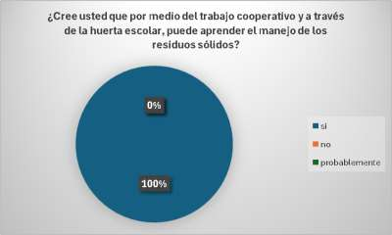
Nota. Encuesta a profesores

Los docentes de la Institución Educativa La Inmaculada creen que el trabajo cooperativo y la huerta escolar son efectivos para aprender el manejo de los residuos sólidos. 100% de los docentes respondieron afirmativamente ("sí"), No hubo respuestas negativas ni respuestas que indiquen incertidumbre. El análisis de los datos permite comprender que existe un consenso entre los docentes sobre la efectividad del trabajo cooperativo y la huerta escolar como herramientas pedagógicas para enseñar el manejo de residuos sólidos. La totalidad de los docentes consideran que estas actividades prácticas no solo facilitan el aprendizaje de conceptos relacionados con la gestión de residuos, sino que también promueven habilidades colaborativas y una mayor conciencia ambiental, reforzando la idea de que las experiencias prácticas y el aprendizaje basado en proyectos pueden ser especialmente efectivos en la educación ambiental. Estos resultados subrayan la importancia de integrar actividades cooperativas y prácticas como la huerta escolar en el currículo para fomentar un aprendizaje activo y significativo en la Institución.

Figura 17
. Pregunta a profesores
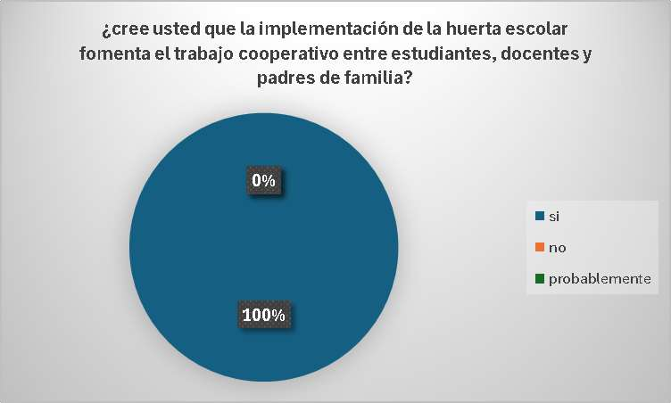
Nota. Encuesta a profesores

Los resultados indican que el 100% de los encuestados creen que la implementación de la huerta escolar fomenta el trabajo cooperativo entre estudiantes, docentes y padres de familia ". No hubo respuestas negativas ni respuestas que sugirieran incertidumbre. El análisis de estos resultados revela una percepción uniforme entre los docentes de que la huerta escolar es una herramienta eficaz para promover la colaboración entre todos los miembros de la comunidad educativa. La mayoría de las respuestas subrayan que no solo se fomenta el trabajo cooperativo entre estudiantes, sino que también se involucra activamente a docentes y padres de familia en el proceso. Esto indica que la huerta escolar no solo sirve como un espacio de aprendizaje práctico sobre agricultura y sostenibilidad, sino también como un medio para fortalecer las relaciones y la cohesión social dentro de la comunidad educativa.

Figura 18
¿piensa usted que la falta de cultura y conciencia ambiental, es la causante principal del uso inadecuado de los residuos sólidos en la Institución Educativa Rural la Inmaculada?
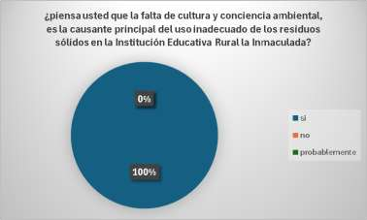
Nota. Encuesta a profesores

Los resultados muestran un consenso total respecto a que la falta de cultura y conciencia ambiental es la causa principal del uso inadecuado de los residuos sólidos en la institución. Todos los docentes encuestados (cinco) respondieron afirmativamente ("sí") a esta pregunta. No hubo respuestas negativas, o alguna duda ("probablemente). Los docentes perciben una clara relación entre la falta de cultura y conciencia ambiental y el manejo inadecuado de los residuos sólidos en la institución. Este acuerdo unánime indica que, desde la perspectiva de los docentes, la principal barrera para una gestión adecuada de los residuos es la falta de educación y sensibilización ambiental entre los miembros de la comunidad educativa. Al mejorar la educación ambiental, se puede influir positivamente en las actitudes y comportamientos de los estudiantes, docentes y demás miembros de la comunidad escolar, promoviendo prácticas más responsables y sostenibles en el manejo de residuos sólidos.

Figura 19.
¿Cree usted que una cartilla lúdica puede darle conocimiento sobre la buena utilización de residuos sólidos?
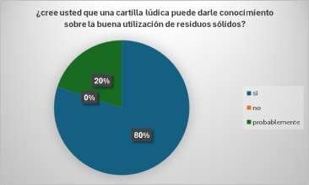
Nota. Encuesta a profesores

Los resultados de la encuesta muestran que la mayoría el 80% de los encuestados cree que una cartilla lúdica puede proporcionar conocimientos sobre la correcta utilización de residuos sólidos. y uno que corresponde al 20% respondió con "probablemente", sugiriendo cierta incertidumbre. El análisis de estos resultados revela que la mayoría de los docentes ve con buenos ojos la utilización de una cartilla lúdica como herramienta educativa para mejorar el conocimiento sobre la gestión adecuada de residuos sólidos. Las respuestas indican que los docentes consideran que los materiales didácticos interactivos pueden ser útiles para educar y concienciar sobre la importancia del manejo correcto de residuos. Estos recursos influyen positivamente en el aprendizaje y la práctica. Sin embargo, la respuesta "probablemente" también sugiere que algunos docentes podrían tener reservas sobre su efectividad general o podrían considerar que el éxito de la cartilla depende de otros factores, como el contexto en el que se utiliza o el acompañamiento

pedagógico que se le dé, aunque hay una actitud positiva hacia el uso de materiales lúdicos, es importante considerar cómo se implementan y qué otros apoyos pueden ser necesarios.

Figura 20.
¿Para mejorar el manejo de los residuos sólidos cree usted que es importante el trabajo cooperativo en la construcción de la huerta escolar?
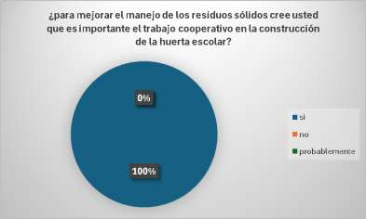
Nota. Encuesta a profesores

Los resultados de la encuesta realizada reflejan unanimidad en la creencia de que el trabajo cooperativo en la construcción de la huerta escolar es importante para mejorar el manejo de los residuos sólidos. El 100% docentes encuestados (cinco) respondieron afirmativamente ("sí") a esta pregunta. No hubo respuestas negativas, ni respuestas que indicaran una certeza mayor ("mucho") o incertidumbre ("probablemente). El análisis de estos resultados muestra que los docentes están totalmente de acuerdo en que el trabajo cooperativo es fundamental para el manejo adecuado de los residuos sólidos mediante la construcción de la huerta escolar. Esta unanimidad subraya la percepción de que la colaboración entre estudiantes, docentes y posiblemente otros miembros de la comunidad es esencial para implementar prácticas sostenibles efectivas en el entorno escolar. El enfoque cooperativo no solo facilita el aprendizaje práctico sobre el manejo de residuos,

sino que también fortalece el sentido de comunidad y responsabilidad compartida entre los participantes.

Figura 21.
¿Sabe que son residuos sólidos?
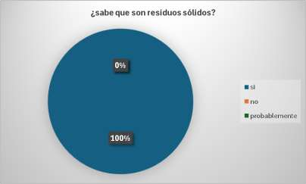
Nota. Encuesta a profesores

Los resultados muestran que todos los encuestados el 100% tienen conocimiento sobre qué son los residuos sólidos, respondiendo afirmativamente ("sí") a la pregunta. No hubo respuestas que indiquen un conocimiento parcial o incierto sobre el tema, lo que refleja una comprensión uniforme de esta pregunta. El análisis de estos resultados demuestra que los docentes tienen una base sólida de conocimiento sobre los residuos sólidos, lo cual es esencial para enseñar y promover prácticas adecuadas de manejo de residuos en la institución. La ausencia de respuestas negativas o de incertidumbre indica que el personal docente está bien informado sobre este tema, lo que puede facilitar la integración de conceptos de gestión de residuos en el currículo escolar y en las actividades relacionadas con la huerta escolar. Este conocimiento es fundamental para desarrollar.

Figura 22.
¿Tiene conocimiento como se manejan los residuos sólidos en su colegio y comunidad?
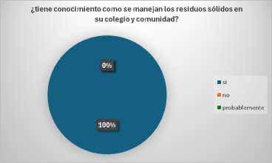
Nota. Encuesta a profesores

Los resultados de la encuesta aplicada muestran que la totalidad 100% de los docentes tienen un conocimiento sólido sobre cómo se manejan los residuos sólidos en su colegio y comunidad. El análisis de estos resultados indica que la mayoría de los docentes posee un buen nivel de conocimiento sobre el manejo de residuos sólidos tanto en su colegio como en la comunidad. Esto es positivo, ya que un entendimiento detallado de las prácticas de gestión de residuos es crucial para implementar estrategias efectivas y educar a los estudiantes sobre la importancia de estas prácticas. Fortalecer la capacitación continua para todos los docentes puede asegurar una comprensión uniforme y permitir una enseñanza más efectiva sobre la gestión de residuos, contribuyendo así a una mejor implementación de prácticas sostenibles en la institución.

Figura 23.
¿Existe en su institución e inspección puntos ecológicos, para la recolección y separación de residuos sólidos?
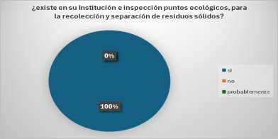
Nota. Encuesta a profesores

Los resultados de la encuesta indican que todos los encuestados el 100% creen que existen puntos ecológicos para la recolección y separación de residuos sólidos en la institución. Todos los docentes respondieron afirmativamente ("sí") a la pregunta. No hubo respuestas negativas. En esta pregunta los docentes están en consenso respecto a la presencia de puntos ecológicos en la institución para el manejo de residuos sólidos, cual es fundamental para el éxito de las prácticas de gestión de residuos en la escuela. La ausencia de respuestas negativas o de incertidumbre indica una buena visibilidad y comunicación sobre estos puntos ecológicos entre el personal docente. Para asegurar una implementación efectiva, es importante que la información sobre la ubicación y el uso de estos puntos ecológicos esté claramente disponible y sea accesible para todos los miembros de la comunidad educativa.

Figura 24.
¿Le gustaría participar en actividades de diseño de herramientas pedagógicas con material reciclado para la implementación de la huerta escolar?
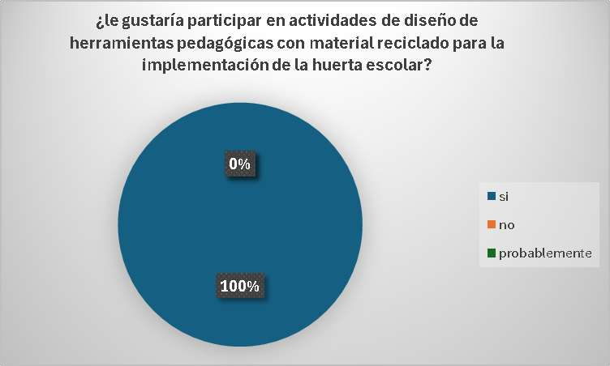
Nota. Encuesta a profesores

Los resultados muestran que el 100% de los docentes están interesados en participar en actividades de diseño de herramientas pedagógicas con material reciclado para la implementación de la huerta escolar. todos los docentes respondieron afirmativamente ("sí"), No hubo respuestas negativas ni respuestas que generen incertidumbre. El análisis revela un interés significativo entre los docentes en participar en el diseño de herramientas pedagógicas utilizando material reciclado. Todos los encuestados ve valor en este tipo de actividades, lo que sugiere una disposición a involucrarse en proyectos creativos y sostenibles que apoyan la implementación de la huerta escolar.

Figura 25
¿Cree que los residuos sólidos generados por los estudiantes, docentes y comunidad sirven para la elaboración de la huerta escolar?
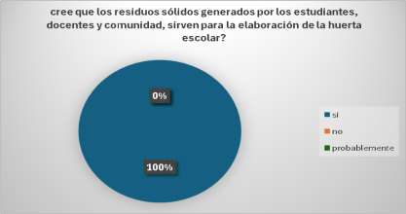
Nota. Encuesta a profesores

Los resultados indican que el 100% considera que los residuos sólidos generados por los estudiantes, docentes y la comunidad pueden ser utilizados para la elaboración de la huerta escolar. No hubo respuestas negativas ni respuestas que sugieran dudas. El análisis de estos resultados concibe una percepción mayoritaria entre los docentes de que los residuos sólidos generados en la comunidad educativa tienen un valor significativo para la huerta escolar. La mayoría de los docentes cree que estos residuos, especialmente si son reciclables o comportables, pueden ser transformados en recursos útiles para la huerta, como compost o fertilizantes naturales. Esta visión positiva destaca la importancia de integrar prácticas de reciclaje y compostaje en el contexto escolar, lo que no solo ayuda a reducir residuos, sino que también proporciona recursos valiosos para el cultivo de la huerta escolar. Para maximizar el impacto de esta percepción, podría ser beneficioso implementar programas educativos que muestren cómo los residuos se pueden convertir en recursos útiles y promover la participación.

Figura 26.
¿Considera que la huerta escolar, contribuye a la concientización de la problemática que resulta del uso inadecuado de los residuos sólidos?
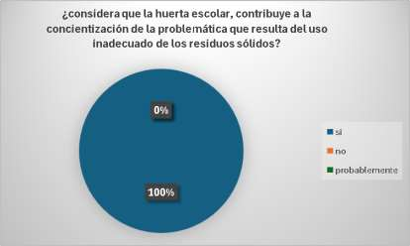
Nota. Encuesta a profesores

Estos resultados indican que la totalidad el (100%) de los encuestados consideran que la implementación de la huerta escolar contribuye a concientizar a la comunidad educativa sobre la problemática ambiental que se vive en la Institución. El análisis de estos resultados concibe una percepción mayoritaria entre los docentes de que la huerta contribuye de manera significativa a la concientización de la problemática que resulta del uso inadecuado de los residuos sólidos generados en la institución. Estos desechos pueden ser transformados en recursos útiles para la huerta, como compost o fertilizantes naturales. Esta visión positiva destaca la importancia de integrar prácticas de reciclaje y compostaje en el contexto escolar, lo que no solo ayuda a reducir residuos, sino que también proporciona recursos valiosos para el cultivo de la huerta escolar.

Figura 27.
¿Considera que la huerta escolar, contribuye a la concientización de la problemática que resulta del uso inadecuado de los residuos sólidos?
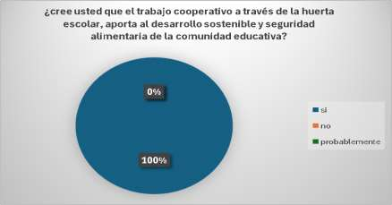

Los resultados indican que todos o el 100% de los encuestados cree que la huerta escolar contribuye significativamente a la concientización sobre la problemática del uso inadecuado de los residuos sólidos. No hubo respuestas negativas ni respuestas que indiquen incertidumbre ("probablemente"). El análisis de estos resultados refleja una fuerte convicción entre los docentes sobre el impacto positivo de la huerta escolar en la concientización respecto al manejo inadecuado de los residuos sólidos. La mayoría de los docentes cree que la huerta escolar no solo proporciona un espacio para la enseñanza práctica sobre sostenibilidad y gestión de residuos, sino que también ayuda a sensibilizar a los estudiantes y a la comunidad sobre la importancia de un manejo adecuado de los residuos. Esta concientización subraya el valor educativo de integrar actividades prácticas y proyectos como la huerta escolar en el currículo. Estos resultados sugieren que la huerta escolar puede ser una herramienta efectiva para fomentar una mayor conciencia ambiental y promover comportamientos más responsables en la comunidad educativa.

Solución del objetivo dos. Establecer referentes teóricos, prácticos y pedagógicos para la instalación de la vuelta escolar reutilizando materiales de desechos de la construcción de la lúdica pedagógica
El segundo objetivo de este proyecto tiene como propósito, dejar establecidos las bases teóricas y normativas necesarias, para la instalación de la huerta escolar reutilizando materiales de desecho, con el fin de promover el uso responsable de los recursos y fortalecer la conciencia ambiental de los estudiantes. Esta actividad no solo permitió que los estudiantes adquirieran habilidades prácticas relacionadas con la reutilización de materiales reciclados, sino que también contribuyo al desarrollo de la cartilla lúdico- pedagógica, que sirvió como un recurso educativo clave en el que se documentarán los procesos y aprendizajes adquiridos durante la instalación y mantenimiento de la huerta.
La reutilización de desechos en la creación de herramientas para la huerta escolar no solo fomentó la creatividad y el ingenio de los estudiantes, sino que también reforzó los valores de sostenibilidad, dándoles la oportunidad de aprender cómo transformar los residuos en objetos útiles para su entorno. Este objetivo buscó integrar el aprendizaje teórico con la práctica en un entorno real, al tiempo que se generan hábitos de responsabilidad ambiental que perdurarán en la vida cotidiana de los estudiantes y la comunidad educativa.
A continuación, se presenta cada una de las actividades que estuvieron presentes para la solución de los objetivos con su respectivo análisis:

Tabla 3
Actividad 1

Nombre de la sesión Socialización con padres de familia

Objetivos de aprendizaje Involucrar a los padres en el proyecto y asegurar su apoyo
en las actividades.

Recursos didácticos Materiales explicativos, presentación, salón para la
reunión.

Fecha de realización Junio 27

Tiempo 2 horas

Descripción de la sesión Se llevaron a cabo reuniones con los padres para explicar el
proyecto de la huerta y su importancia, además de realizar un seguimiento.

Resultados esperados Padres comprometidos y apoyando a sus hijos en la huerta.

Inicio Inicio (Preparación y convocatoria):
- Convocatoria a los padres:
Se envió una invitación formal a los padres de familia de los estudiantes de cuarto grado, invitándolos a participar en una reunión en la institución educativa. La invitación destacó la importancia del proyecto de la huerta escolar y el papel fundamental que desempeñarían los padres en el éxito de este.

Preparación del espacio:
Se adecuó un espacio dentro de la institución, como el salón de actos o una sala multiusos, con sillas organizadas y un equipo de proyección (si disponible) para facilitar la presentación. Se prepararon materiales visuales, como presentaciones, afiches o ejemplos de productos agrícolas, para ilustrar los objetivos del proyecto.

Desarrollo (Ejecución de la reunión

Evidencia fotográfica
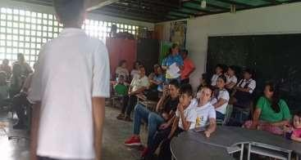
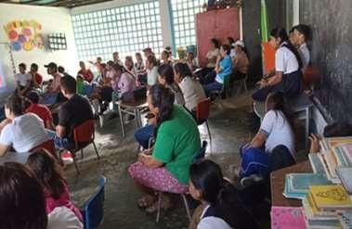

Conclusiones La reunión con los padres de familia fue un paso clave para
asegurar el éxito del proyecto de la huerta escolar, ya que permitió generar un espacio de comunicación directa y colaboración entre la escuela y la comunidad. Los padres no solo comprendieron la importancia de su participación en el proyecto, sino que también se sintieron motivados a asumir un rol activo en el proceso educativo de sus hijos. A través de la explicación detallada del proyecto, se logró que los padres valoraran los beneficios de la huerta como una herramienta pedagógica que fomenta la conciencia
ambiental, el trabajo en equipo y el aprendizaje práctico.

Los padres de familia no solo reconocen la relevancia de enseñar a sus hijos el manejo adecuado de los residuos sólidos, sino que también entienden el impacto positivo que estas prácticas pueden tener en el entorno escolar y en sus hogares. Al comprometerse a colaborar con sus hijos en la implementación de la huerta escolar, los

padres se convierten en agentes activos dentro del proceso educativo, promoviendo valores como la responsabilidad ambiental y el trabajo cooperativo.
Esta participación no solo fortaleció los lazos familiares, sino que también fomentó una cultura de conciencia ecológica que se extiende más allá del aula, contribuyendo al desarrollo sostenible de la comunidad en general. Al involucrarse en actividades como la selección y preparación del terreno, la construcción de eras y la siembra de hortalizas, los padres se integran en el proceso de aprendizaje, lo que refuerza el compromiso con el éxito del proyecto y con la educación de sus hijos.

Tabla 4
Actividad 2

Nombre de la sesión Adecuación del terreno
Objetivos de aprendizaje Preparar el terreno adecuado para la instalación de la
huerta.

Recursos didácticos Herramientas de jardinería, guantes, material de limpieza.

Fecha de realización Julio 1

Tiempo 3 horas

Descripción de la sesión
Se seleccionó un área adecuada para la huerta y se
preparó el terreno con la ayuda de padres y estudiantes.

Participantes: estudiantes, familias y profesores.

Resultados esperados Terreno listo para la instalación de la huerta. Inicio Inicio (Preparación y selección del lugar):

Socialización del proyecto:
Después de las reuniones informativas con los padres de familia y estudiantes, donde se explicó el proyecto de la huerta escolar y su importancia, se procedió a identificar un lugar adecuado dentro de la institución para llevar a cabo la huerta.

Identificación del área:
Con la participación de los padres de familia, docentes y estudiantes, se realizaron recorridos

por las instalaciones de la escuela para evaluar las condiciones del terreno. Se tuvieron en cuenta factores como la cantidad de luz solar, la proximidad a una fuente de agua para el riego, el espacio disponible y la facilidad de acceso para las futuras actividades de siembra y mantenimiento.

Selección del terreno:
Se seleccionó un área adecuada, asegurando que cumpliera con los requisitos necesarios para el crecimiento saludable de las plantas y la participación activa de los estudiantes. Padres y docentes analizaron el terreno y discutieron las mejores opciones para facilitar las labores agrícolas.

Desarrollo (Ejecución de la reunión):
- Limpieza y preparación del terreno:
Con el lugar seleccionado, se organizó una jornada de trabajo con la ayuda de padres de familia y estudiantes para limpiar el área. Esto incluyó la remoción de escombros, maleza y cualquier material que pudiera interferir con la instalación de la huerta.
- Nivelación del terreno:
Se procedió a nivelar el suelo para garantizar que el agua de riego se distribuya uniformemente. Los padres y estudiantes colaboraron utilizando herramientas como palas y rastrillos para alisar el terreno, preparando así el espacio para la construcción de las eras de cultivo.
- Delimitación de la huerta:
Una vez el terreno estuvo limpio y nivelado, se marcaron las áreas donde se construirían las eras, utilizando cuerdas o piedras para delimitar las parcelas de cultivo. Los estudiantes participaron activamente en esta tarea, aprendiendo sobre la organización del espacio y el diseño de la huerta.
- Recolección de herramientas y materiales: Finalmente, se recolectaron las herramientas y materiales necesarios para las próximas actividades, como la construcción de las eras y la siembra de hortalizas. Se dejó el terreno listo para la siguiente fase del proyecto.

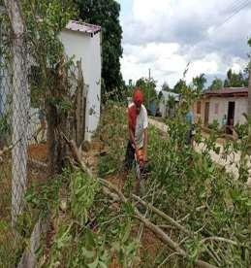
Evidencia fotográfica

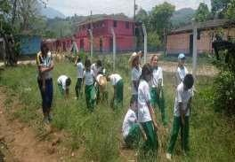
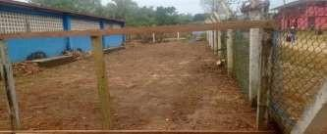

Conclusiones La adecuación del terreno fue un paso crucial en la implementación del proyecto de la huerta escolar, ya que no solo permitió preparar físicamente el espacio, sino que también reforzó el compromiso y la participación de padres, estudiantes y docentes. A
través de este proceso, los participantes

comprendieron la importancia del trabajo colaborativo para lograr un objetivo común, desarrollando habilidades prácticas en la organización del espacio y el manejo de
herramientas agrícolas.

La adecuación del terreno fue un paso crucial para iniciar el proyecto de la huerta escolar, ya que sentó las bases físicas y organizativas para su implementación. Después de haber socializado el proyecto con la comunidad educativa, se procedió a seleccionar un espacio adecuado dentro de la institución. Esta fase fue realizada en colaboración con los padres de familia y estudiantes, quienes participaron activamente en la identificación del lugar ideal, teniendo en cuenta aspectos como la accesibilidad, la cantidad de luz solar y la proximidad al agua para el riego.
Una vez seleccionado el terreno, se comenzó con la adecuación del mismo, lo que implicó labores como la limpieza del área, la nivelación del suelo y la delimitación del espacio para las eras de cultivo. La participación de los padres fue fundamental durante este proceso, ya que no solo contribuyeron con su tiempo y esfuerzo, sino que también aportaron herramientas y conocimientos prácticos. Los estudiantes, por su parte, se mostraron entusiastas al colaborar en la adecuación del terreno, lo que les permitió aprender sobre la importancia del trabajo en equipo y del cuidado del medio ambiente.
Es altamente satisfactorio ver cómo la mayoría de los padres de familia se involucraron en la adecuación del terreno, demostrando su compromiso con el proyecto y con la educación ambiental de sus hijos. Esta colaboración fortaleció el vínculo entre la escuela, los estudiantes y las familias, creando una comunidad educativa cohesionada que trabaja en conjunto para lograr un objetivo común. El apoyo de los padres en esta etapa no

solo fue un aporte físico, sino que también envió un mensaje poderoso a los estudiantes sobre la importancia de cuidar su entorno y de trabajar unidos para crear un espacio productivo y sostenible. Con el terreno listo, el proyecto de la huerta escolar quedó bien encaminado para su siguiente fase, que involucra la siembra y el cuidado de las plantas.

Tabla 5
Actividad 3

Nombre de la sesión Reciclaje y alistamiento de residuos sólidos
Objetivos de aprendizaje Recolectar y reciclar residuos sólidos para reutilizarlos en la huerta.

Recursos didácticos Botellas de plástico, residuos sólidos como papel y cartón.

Fecha de realización Julio 11

Tiempo 2 horas

Descripción de la sesión
Los estudiantes recolectaron residuos sólidos
y los reciclaron para ser reutilizados en la huerta.

Participantes: estudiantes, familias y profesores.

Resultados esperados Reducción de residuos en la escuela y reutilización en la huerta.
Inicio

Inicio (Preparación y convocatoria):
  - Instrucción a los estudiantes: En una reunión previa con los estudiantes, se les explicó el objetivo de la actividad, que consistía en la recolección y reciclaje de residuos sólidos, destacando la importancia del reciclaje para la protección del medio ambiente y el cuidado de la huerta escolar. Se les solicitó que trajeran de sus casas dos envases de gaseosas vacíos llenos de residuos sólidos como plásticos, papel y cartón, recolectados en sus hogares.

    - Comunicación a las familias: Se envió una comunicación formal a los padres de familia informándoles sobre la actividad y solicitando su colaboración para apoyar a sus hijos en la recolección de los residuos. Se destacó la importancia de que los estudiantes aprendieran sobre el manejo adecuado de los desechos y su reutilización en el proyecto de la huerta.
    - Preparación en la escuela: Se habilitó un espacio dentro de la institución donde los estudiantes depositarían las botellas con residuos recolectados. Además, se organizaron las herramientas necesarias para el proceso de clasificación y reciclaje de los materiales traídos, como contenedores de separación y guantes.

Desarrollo (Ejecución de la reunión): Recolección de botellas: El día de la
actividad, los estudiantes trajeron las botellas plásticas llenas de residuos sólidos que habían recolectado en sus hogares. Estas botellas fueron depositadas en el espacio asignado dentro de la escuela, bajo la supervisión de docentes y estudiantes líderes.
Formación de grupos de trabajo: Una vez recolectadas las botellas, los estudiantes fueron organizados en grupos de trabajo para comenzar el proceso de reciclaje. Cada grupo tenía la tarea de vaciar las botellas, clasificar los residuos en diferentes categorías (plástico, papel, cartón, etc.), y asegurarse de que todo fuera correctamente almacenado para su posterior reutilización en la huerta.
Participación de los padres: Posteriormente, se invitó a los padres de familia a participar en la actividad, ayudando a sus hijos y compartiendo la experiencia del reciclaje. Su colaboración no solo reforzó la importancia del trabajo en equipo, sino que también permitió a los estudiantes ver cómo el
reciclaje es una práctica que puede ser

realizada tanto en la escuela como en el hogar. Alistamiento de materiales reciclados: Después de clasificar los residuos, los materiales reciclados que serían reutilizados en la construcción de la huerta (como botellas plásticas) fueron preparados y almacenados para la siguiente fase del proyecto, la construcción de las eras. Los estudiantes y padres colaboraron en esta última etapa, dejando listos los materiales para su uso.

Evidencia fotográfica
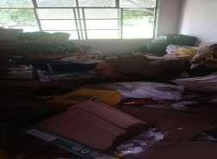
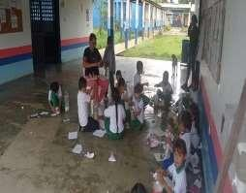

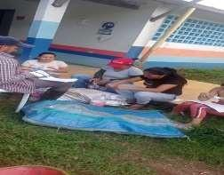

Conclusiones Este enfoque permitió a los estudiantes aprender de manera práctica la importancia del reciclaje, integrando a la familia en el proceso y fomentando la responsabilidad ambiental y el trabajo colaborativo.

Gracias a la activa participación de estudiantes y padres, se logró una notable reducción en la cantidad de basura presente en la institución, lo que demostró la efectividad del reciclaje y la reutilización de los materiales. Las botellas plásticas recolectadas y adecuadas fueron utilizadas para la construcción de las eras en la huerta escolar, integrando así los residuos en una solución productiva y educativa. Este proceso no solo contribuyó al éxito de la huerta, sino que también enseñó a los estudiantes y sus familias sobre la importancia de darle un segundo uso a los materiales, disminuyendo la cantidad de desechos que llegan a los vertederos y promoviendo prácticas más sostenibles en su vida diaria.

Tabla 6
Actividad 4

Nombre de la sesión Construcción de eras para la huerta
Objetivos de aprendizaje Construir eras utilizando materiales reciclados y fomentar el trabajo cooperativo.

Recursos didácticos Botellas, llantas, herramientas para la construcción de eras.

Fecha de realización Julio 17

Tiempo 4 horas

Descripción de la sesión
Se construyeron eras para la siembra usando botellas y llantas recicladas, fomentando el trabajo cooperativo entre padres y estudiantes.

Participantes: estudiantes, familias y profesores.

Resultados esperados Eras construidas con materiales reciclados y trabajo cooperativo demostrado.
Inicio

Inicio (Preparación y organización):
  - Planificación de la actividad: En una reunión previa con los estudiantes y padres de familia, se explicó la importancia de construir las eras de siembra utilizando materiales reciclados, como botellas plásticas y llantas. Se les comunicó que el objetivo era fomentar el trabajo cooperativo y resaltar el valor de la reutilización de materiales en un proyecto comunitario.
  - Recolección de materiales: Durante los días previos a la actividad, los estudiantes y padres trajeron al colegio las botellas plásticas y llantas recolectadas en sus hogares. Estos materiales fueron almacenados en un área designada dentro de la institución, donde serían utilizados para la construcción de las eras.
  - Asignación de roles: Antes de comenzar la construcción, se organizaron grupos de trabajo compuestos por estudiantes y padres de familia. Cada grupo recibió instrucciones específicas sobre su rol en la actividad, ya sea construyendo las eras con botellas plásticas, utilizando llantas como maceteros, o preparando el terreno.

Desarrollo (Ejecución de la reunión):

- Construcción de las eras: Los grupos comenzaron a trabajar en la creación de las eras, utilizando las botellas plásticas llenas de residuos sólidos para formar los bordes de los espacios de siembra. Las botellas, previamente recolectadas y limpiadas, se alinearon para crear una estructura resistente. Los estudiantes participaron activamente en este proceso, aprendiendo a reutilizar los materiales de manera creativa y funcional.
- Uso de llantas recicladas: Otro grupo de trabajo se encargó de reutilizar las llantas como maceteros, colocándolas estratégicamente en áreas designadas de la huerta. Estas llantas servirían como contenedores para plantas más pequeñas y ayudaron a optimizar el espacio disponible en la huerta.
- Trabajo cooperativo: A lo largo de la actividad, se fomentó la cooperación entre los diferentes grupos, incentivando el intercambio de ideas y el apoyo mutuo. Los padres ayudaron a sus hijos en tareas más pesadas, como el transporte y la colocación de las llantas, mientras los estudiantes se encargaron de alinear las botellas y asegurar que las estructuras fueran sólidas.
- Finalización y revisión: Al concluir la construcción de las eras, se revisaron las estructuras para asegurarse de que fueran estables y adecuadas para la siembra. Los grupos colaboraron para realizar los últimos ajustes y dejar las áreas listas para la siguiente fase, que sería la siembra de las hortalizas.

Evidencia fotográfica

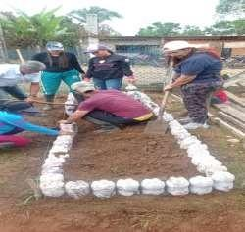

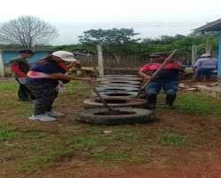

Conclusiones Este proceso de construcción de las eras no solo permitió a los estudiantes y padres trabajar en equipo, sino que también promovió el aprendizaje sobre el reciclaje y la sostenibilidad. Los participantes vieron cómo materiales que normalmente serían desechados podían ser reutilizados para crear
un espacio productivo y ecológico.

La actividad de construcción de eras en la huerta escolar, utilizando materiales reciclados como botellas plásticas y llantas, cumplió con los objetivos de aprendizaje planteados, tanto en la dimensión de la reutilización de desechos como en el fomento del trabajo cooperativo entre los estudiantes y sus familias. Los estudiantes, junto a sus padres

y docentes, lograron transformar residuos en herramientas útiles, lo que no solo promovió la sostenibilidad, sino también la creatividad y el compromiso.
En términos cualitativos, los estudiantes adquirieron un aprendizaje significativo al utilizar materiales que comúnmente son considerados desechos. Esta experiencia les enseñó a valorar el reciclaje y cómo los residuos pueden convertirse en recursos valiosos para proyectos como la huerta escolar. La reutilización de botellas y llantas les permitió ver de primera mano el impacto positivo que tiene el reciclaje en la protección del medio ambiente y el aprovechamiento de los recursos disponibles.
El trabajo cooperativo fue uno de los pilares más importantes de la actividad. La participación activa y comprometida de los estudiantes y sus familias resultó en una colaboración efectiva, donde los roles fueron distribuidos de manera equitativa, lo que facilitó el cumplimiento de las tareas asignadas. Los padres de familia asumieron responsabilidades junto a sus hijos, creando un entorno en el que se valoró la cooperación y el trabajo en equipo, lo que fortaleció el sentido de comunidad dentro de la institución educativa. A lo largo de la sesión, se promovió el intercambio de ideas, la solución conjunta de problemas y el apoyo mutuo, elementos esenciales para el éxito de la actividad.
Cuantitativamente, se logró la construcción de tres eras con botellas plásticas y cuatro llantas recicladas fueron utilizadas como maceteros, cumpliendo con los resultados esperados. La actividad se completó en el tiempo estipulado de cuatro horas, lo que demostró una planificación y organización adecuada. Los participantes lograron cumplir con los objetivos de la sesión dentro de los tiempos establecidos, optimizando los recursos y espacios disponibles para la instalación de la huerta.
En cuanto a las áreas de mejora, se podría considerar una preparación más exhaustiva en la fase previa de recolección de materiales, para asegurar una mayor variedad

de desechos que permitan ampliar las posibilidades creativas en futuras sesiones. Además, incorporar una reflexión grupal al final de la actividad podría reforzar el aprendizaje, permitiendo a los estudiantes compartir sus experiencias y aprendizajes en cuanto al trabajo cooperativo y la importancia del reciclaje.
En conclusión, esta actividad no solo permitió que los estudiantes y padres trabajaran en equipo, sino que también promovió el aprendizaje sobre la reutilización de materiales y la sostenibilidad. La construcción de las eras con materiales reciclados fue un éxito tanto en términos pedagógicos como prácticos, y los participantes lograron ver el impacto de sus acciones al transformar desechos en algo productivo y útil para el entorno escolar.

Tabla 7
Actividad 5

Nombre de la sesión Objetivos de aprendizaje Recursos didácticos Fecha de realización

Elaboración de compost

Recolectar materiales orgánicos para la elaboración de compost. Hojas secas, desechos orgánicos, recipientes para el compost.
Julio 30

Tiempo 3 horas

Descripción de
la sesión

Participantes: estudiantes, familias y profesores.
Resultados esperados
Se recolectaron hojas secas y otros desechos orgánicos para la
elaboración de compost.

Gran cantidad de compost disponible para enriquecer las eras de la huerta.

Inicio ∙ Introducción al compostaje: Antes de comenzar la actividad, se les explicó a los estudiantes el proceso de compostaje y su importancia para la huerta. Se destacó cómo los desechos orgánicos, como hojas secas, restos de frutas y vegetales, pueden convertirse en abono rico en nutrientes para mejorar la calidad del suelo. También se abordaron los beneficios del compostaje para el medio ambiente, como la reducción de residuos y la mejora de la salud de las plantas.
  - Recolección de materiales: Se asignó a los estudiantes la tarea de recolectar hojas secas y desechos orgánicos alrededor de la institución y en sus hogares. Se les instruyó sobre qué materiales eran adecuados para el compostaje (hojas, restos de vegetales, cáscaras de frutas, etc.) y cuáles no (plásticos, carne, etc.). Los materiales orgánicos recolectados fueron almacenados en contenedores especiales para ser utilizados en la elaboración del compost.
  - Distribución de tareas: Se formaron equipos de estudiantes responsables de diferentes tareas, como la recolección de materiales, el transporte de los desechos orgánicos al área de compostaje, y la preparación de los recipientes donde se llevaría a cabo el proceso de compostaje.

Desarrollo (Ejecución de la reunión):

- Preparación de los recipientes de compostaje: Una vez que los materiales fueron recolectados, los estudiantes prepararon los recipientes para el compost. Los recipientes seleccionados, que podían ser barriles o cajas de compostaje, fueron ubicados en un área adecuada de la huerta, donde recibirían suficiente aire y sombra. Los estudiantes aprendieron sobre la importancia de la ventilación para que el proceso de descomposición ocurriera de manera eficiente.
- Colocación de los materiales en capas: Los estudiantes comenzaron a colocar los materiales orgánicos en los recipientes de compostaje siguiendo un esquema en capas: primero una capa de hojas secas, luego una capa de restos vegetales, y así sucesivamente. Se les explicó la importancia de mantener un equilibrio entre los materiales "verdes" (ricos en nitrógeno) y los "marrones" (ricos en carbono) para asegurar una descomposición adecuada.
- Riego y mantenimiento inicial: Después de colocar los materiales, los estudiantes humedecieron ligeramente las
capas con agua, asegurándose de que el compost se

mantuviera húmedo, pero no saturado. También aprendieron que era importante voltear el compost de vez en cuando para permitir que el aire llegue a todas las capas y acelerar el proceso de descomposición.
  - Responsabilidad continua: Se asignaron turnos a los estudiantes para el cuidado del compost, lo que incluía la supervisión de los niveles de humedad y la mezcla periódica de los materiales para asegurar que el proceso de descomposición se desarrollara adecuadamente. Los estudiantes se comprometieron a monitorear el compost durante las siguientes semanas, hasta que estuviera listo para ser utilizado como abono en la huerta.

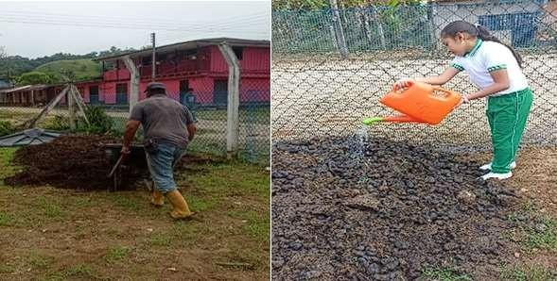

Evidencia fotográfica

Conclusiones La elaboración de compost permitió a los estudiantes aprender sobre sostenibilidad y el reciclaje de desechos orgánicos, fomentando la responsabilidad ambiental y mejorando la calidad del suelo en la huerta
escolar.

La actividad de elaboración de compost fue altamente efectiva en términos educativos y prácticos. Los estudiantes adquirieron conocimientos importantes sobre el reciclaje de desechos orgánicos y su impacto en el medio ambiente. Al participar activamente en la recolección de hojas secas y otros desechos, comprendieron cómo estos materiales pueden transformarse en abono rico en nutrientes para mejorar el suelo de la

huerta escolar. Además, esta actividad fomentó una mayor conciencia ambiental, ya que los estudiantes entendieron la importancia de reducir los residuos, no solo en la escuela, sino también en sus hogares.
Según Pineda (2019), "el compostaje no solo ofrece una solución práctica al manejo de los desechos orgánicos, sino que también educa a las nuevas generaciones sobre la importancia del ciclo natural de los materiales y su reintegración al ecosistema." Este tipo de actividades permiten que los estudiantes experimenten de primera mano cómo los residuos que generalmente se desechan pueden ser reutilizados para enriquecer el suelo y mejorar la calidad de los cultivos. Pineda (2019) también destaca que "al involucrar a los estudiantes en procesos como el compostaje, se les enseña una lección vital sobre la economía circular, donde nada se desperdicia y todo puede ser aprovechado de manera sostenible."
La elaboración de compost no solo ayudó a los estudiantes a comprender el ciclo de los nutrientes en la naturaleza, sino que también fomentó un sentido de responsabilidad y compromiso con el medio ambiente, alineándose con los principios que Pineda (2019) plantea sobre la importancia de la educación ambiental en las prácticas cotidianas

Tabla 8
Actividad 6

Nombre de la sesión Siembra de hortalizas Objetivos de aprendizaje Sembrar diferentes hortalizas como parte del
proyecto de huerta escolar

Recursos didácticos Semillas, herramientas para la siembra, guantes.

Fecha de realización Julio 24

Tiempo 2 horas

Descripción de la sesión
Los estudiantes participaron en la siembra de hortalizas como cebolla, lechuga y tomate.

Participantes: estudiantes, familias y profesores.

Resultados esperados Estudiantes motivados y comprometidos con el cuidado de las hortalizas.
Inicio ∙ Introducción al proceso de siembra: Antes de comenzar la siembra, se realizó una breve explicación a los estudiantes sobre la importancia del cultivo de hortalizas y su impacto en el medio ambiente y la alimentación saludable. Se les enseñó sobre las características y cuidados específicos de las hortalizas que iban a sembrar, como cebolla junca, lechuga y tomate. También se destacó la importancia de la responsabilidad y el compromiso en el cuidado de las plantas.
    - Distribución de semillas y herramientas: A cada estudiante se le entregaron semillas de las diferentes hortalizas, así como herramientas básicas de jardinería, como palas pequeñas, guantes y regaderas. Se organizó todo el material necesario para garantizar que los estudiantes pudieran participar activamente en el proceso.
    - Asignación de eras: Se asignaron diferentes eras de cultivo a grupos de estudiantes, según el tipo de hortaliza que iban a sembrar. Cada grupo fue responsable de una sección específica de la huerta para fomentar el sentido de pertenencia y responsabilidad.

Desarrollo (Ejecución de la reunión):

- Preparación del suelo: Los estudiantes, con la orientación de los docentes, comenzaron preparando el suelo en las eras asignadas. Utilizaron

las palas para remover la tierra, asegurándose de que estuviera suelta y bien aireada para facilitar la siembra de las semillas. Esta parte del proceso permitió a los estudiantes trabajar en equipo y aprender sobre la importancia de un suelo bien preparado para el crecimiento de las plantas.
  - Plantación de las semillas: Una vez preparado el suelo, los estudiantes procedieron a sembrar las semillas de cebolla, lechuga y tomate. Siguiendo las instrucciones dadas previamente, hicieron pequeños surcos en la tierra donde depositaron las semillas a la profundidad adecuada. Aprendieron sobre las distancias correctas entre las semillas para garantizar un crecimiento óptimo de las plantas.
  - Riego inicial: Después de sembrar las semillas, cada grupo de estudiantes regó cuidadosamente las eras, asegurándose de no encharcar el suelo pero manteniéndolo lo suficientemente húmedo para que las semillas comenzaran a germinar. Los docentes supervisaron y guiaron a los estudiantes en el uso adecuado de las regaderas y en la cantidad de agua necesaria.
  - Compromiso con el mantenimiento: Al finalizar la siembra, se organizó un cronograma para que los estudiantes se encargaran del riego y cuidado diario de las plantas. Cada grupo asumió la responsabilidad de vigilar el crecimiento de sus hortalizas, garantizando que las plantas recibieran el agua y los nutrientes necesarios para crecer de manera saludable.

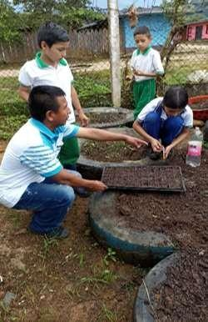

Evidencia fotográfica

Conclusiones Este proceso no solo involucró a los estudiantes en la siembra práctica, sino que también les permitió comprender el ciclo de vida de las plantas y la importancia del trabajo constante y la atención al detalle en el cuidado de los cultivos.

Esta actividad resultó ser de gran relevancia para el proyecto, ya que involucró directamente a los padres en un proceso de trabajo cooperativo que no solo fortaleció la relación entre la escuela y las familias, sino que también promovió valores como la colaboración, la solidaridad y el compromiso con el entorno. A través del trabajo conjunto, los padres lograron adecuar y organizar los espacios destinados para las eras de cultivo, demostrando que el éxito de un proyecto educativo no depende únicamente de la labor del docente, sino también del apoyo activo de la comunidad.
Uno de los aspectos más destacados de la actividad fue la reutilización de materiales, como las llantas recicladas, que fueron integradas en el diseño de la huerta para servir como contenedores de siembra. Este enfoque creativo y sostenible no solo permitió

optimizar los recursos disponibles, sino que también proporcionó una lección valiosa sobre la importancia de dar un segundo uso a los materiales que, de otro modo, serían considerados desechos. Las llantas, al ser utilizadas como estructuras para la siembra de hortalizas, no solo cumplieron una función práctica, sino que también sirvieron como un recordatorio tangible de la posibilidad de transformar residuos en algo útil y beneficioso para el medio ambiente.
Los niños se mostraron muy motivados y entusiasmados al participar en la actividad de siembra, lo cual fue un paso fundamental en el proyecto de la huerta escolar. La experiencia de plantar una variedad de hortalizas, como cebolla junca, cilantro, tomate, lechuga y repollo, no solo les brindó una oportunidad para conectarse con la naturaleza, sino que también les permitió adquirir conocimientos prácticos sobre los ciclos de vida de las plantas y la importancia del cuidado y mantenimiento de los cultivos.
Esta actividad despertó en los estudiantes un sentido de responsabilidad, ya que comprendieron que su participación no terminaba con la siembra, sino que debían estar atentos al crecimiento de las plantas, asegurando que recibieran el agua y los cuidados necesarios para prosperar. Al comprometerse con el seguimiento y mantenimiento del proceso de crecimiento, los estudiantes desarrollaron habilidades de observación y paciencia, entendiendo que el éxito de las hortalizas depende de su dedicación constante.

Tabla 9
Actividad 7
Nombre de la sesión Objetivos de aprendizaje

Cosecha

Mantener la huerta a través del riego y cuidado constante por parte de los estudiantes.

Recursos didácticos Fecha de realización
Regaderas, materiales de mantenimiento. Agosto 5

Tiempo 2 horas

Descripción
de la sesión

Participantes: estudiantes, familias y profesores.
Resultados esperados
Los estudiantes cuidaron la huerta a través del riego constante y el
mantenimiento de las plantas. Para el mantenimiento de la huerta escolar se han hecho grupos de tres estudiantes para que se encarguen del riego constante de la huerta, es así como se ha logrado sostener el cultivo de estas hortalizas

Hortalizas sanas y listas para la cosecha, con estudiantes responsables del mantenimiento.

Inicio La actividad de mantenimiento de la huerta escolar comenzó con la formación de grupos de tres estudiantes, encargados de realizar las tareas de cuidado y riego de las plantas de manera regular. Durante una sesión introductoria, los docentes explicaron a los estudiantes la importancia de mantener un riego constante y adecuado para asegurar el crecimiento saludable de las hortalizas. Además, se les instruyó sobre cómo detectar signos de necesidad de riego y cómo realizarlo de manera eficiente para evitar el desperdicio de agua. Se asignaron turnos diarios a cada grupo, de manera que todos los estudiantes pudieran participar activamente en el cuidado de la huerta.

Desarrollo (Ejecución de la reunión):

Una vez organizados los grupos, los estudiantes comenzaron a realizar el riego siguiendo el cronograma establecido. Cada grupo se encargaba de regar las plantas según las indicaciones recibidas, observando el estado de las hortalizas y tomando notas sobre cualquier cambio en su crecimiento. Además, los estudiantes también se encargaron de realizar otras labores menores de mantenimiento, como la limpieza de las áreas circundantes y la remoción de maleza.

Durante el desarrollo de la actividad, los estudiantes no solo aprendieron sobre el ciclo de vida de las plantas y la importancia del agua en su crecimiento, sino también sobre la responsabilidad y el trabajo en equipo. El compromiso de los estudiantes en el cuidado diario de la huerta fue clave para asegurar la sostenibilidad del proyecto y el éxito en el cultivo de las hortalizas. A medida que las plantas crecían, los grupos discutían entre sí para intercambiar consejos y mejorar las técnicas de riego, lo que fortaleció el espíritu colaborativo y su sentido de responsabilidad hacia el entorno natural.

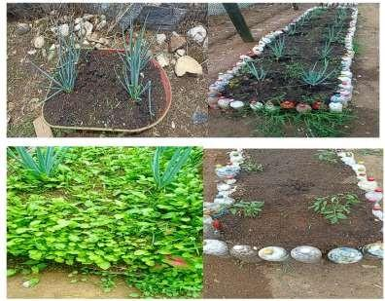
Evidencia fotográfica

Conclusiones El mantenimiento de la huerta escolar, a través del riego constante y las tareas de cuidado, ha sido fundamental para asegurar el crecimiento exitoso de las hortalizas. La organización de los estudiantes en grupos de trabajo promovió no solo la sostenibilidad del cultivo, sino también el desarrollo de habilidades esenciales como la responsabilidad, el trabajo en equipo y el compromiso.

A través de esta actividad, los estudiantes aprendieron a valorar el esfuerzo requerido para cuidar y mantener un huerto, lo que les brindó una comprensión más profunda de los procesos naturales y el ciclo de vida de las plantas. El seguimiento constante y la rotación de los turnos de riego permitieron que todos los estudiantes estuvieran involucrados en el proceso, lo que les ayudó a tomar conciencia de la importancia del agua y
los recursos naturales en la agricultura.

Los resultados de la actividad de mantenimiento de la huerta escolar fueron altamente positivos. Gracias a la organización de los estudiantes en grupos de tres, se logró mantener el riego constante y adecuado de las hortalizas, lo que permitió un crecimiento saludable y sostenido de las plantas. Los estudiantes demostraron un gran compromiso al

cumplir con sus responsabilidades diarias, lo que aseguró la supervivencia y buen desarrollo del cultivo.
Además, el trabajo en equipo y la rotación de turnos facilitó la participación de todos los estudiantes, promoviendo un sentido de colaboración y pertenencia. Como resultado, se observó un incremento en la conciencia ambiental de los alumnos, quienes comenzaron a reconocer la importancia de cuidar los recursos naturales, en particular el agua, y su impacto directo en el crecimiento de los vegetales. También adquirieron conocimientos prácticos sobre el ciclo de vida de las plantas y cómo mantener un huerto en buenas condiciones. Según Moreno (2019), "las experiencias educativas que conectan a los estudiantes con la naturaleza y les permiten interactuar directamente con su entorno natural generan un aprendizaje más profundo y duradero sobre la sostenibilidad y el cuidado de los recursos" (p.5). En este caso, los estudiantes no solo aprendieron conceptos teóricos, sino que también los aplicaron en un entorno real, lo que les permitió entender mejor el impacto que sus acciones tienen en el ecosistema y la importancia de prácticas sostenibles en su vida diaria.
Este tipo de actividades no solo aportan conocimientos académicos, sino que, como señala Moreno, fomentan un cambio de actitud hacia el entorno natural, reforzando la idea de que cada acción cuenta para preservar los recursos naturales y contribuir al bienestar del planeta. Así, la actividad no solo logró el objetivo de mantener la huerta en funcionamiento, sino que también fortaleció habilidades como la responsabilidad, la cooperación y el respeto por el medio ambiente. Este trabajo conjunto permitió que el cultivo de las hortalizas fuera exitoso, generando un impacto positivo en la comunidad educativa y en la formación integral de los estudiantes.

Tabla 10
Actividad 8
Nombre de la sesión Objetivos de aprendizaje

Transversalidad con otras áreas del conocimiento

Integrar la huerta escolar con áreas como matemáticas, ciencias, lenguaje y arte.

Recursos didácticos Fecha de realización
Libros, reglas, materiales de ciencias, arte, papel, colores. Agosto 22
Tiempo 2 horas

Descripción de la sesión

Participantes: estudiantes, familias y profesores.
Resultados esperados
La huerta fue integrada con áreas como matemáticas y ciencias para realizar actividades relacionadas con el proyecto.

Aprendizaje transversal y significativo en áreas como matemáticas, ciencias y arte..

Inicio La actividad comenzó con la organización de los estudiantes en torno a la construcción y cuidado de la huerta escolar, utilizando botellas recicladas para delimitar las eras de cultivo. Los docentes explicaron a los estudiantes la importancia de utilizar materiales reciclados para contribuir al cuidado del medio ambiente y cómo el trabajo en equipo sería clave para el éxito de la actividad. Antes de comenzar, se realizó una pequeña charla de sensibilización, en la cual se introdujo el concepto de sostenibilidad y se resaltó la importancia de la agricultura urbana en el entorno escolar.

Desarrollo (Ejecución de la reunión):
Se solicitó a los estudiantes que trajeran botellas plásticas y otros materiales reciclables desde sus hogares, lo que permitió involucrar también a las familias en el proyecto. Este enfoque de trabajo no solo fue práctico, sino que también promovió la transversalidad entre diversas áreas del conocimiento, como la educación ambiental, las matemáticas (medición y distribución de los espacios), y la educación artística (decoración de las botellas).

Durante la jornada de trabajo, los estudiantes colaboraron en la delimitación de las eras, organizando las botellas plásticas llenas de tierra alrededor de los espacios de cultivo. Se formaron pequeños grupos de trabajo en los que se fomentó el apoyo mutuo, y los profesores guiaron el proceso, asegurándose de que cada estudiante participara activamente. Mientras algunos estudiantes se encargaban de colocar las botellas, otros preparaban el terreno dentro de las eras para la siembra futura.

El trabajo cooperativo entre los estudiantes, junto con el apoyo de los docentes, resultó en la finalización exitosa de las áreas de cultivo, como se muestra en la evidencia fotográfica. Los estudiantes no solo aprendieron sobre el reciclaje y la importancia del cuidado del medio ambiente, sino que también desarrollaron habilidades prácticas para la construcción de la huerta. Esta actividad también reforzó valores como el trabajo en equipo, la responsabilidad compartida y el respeto por los recursos naturales.

Evidencia
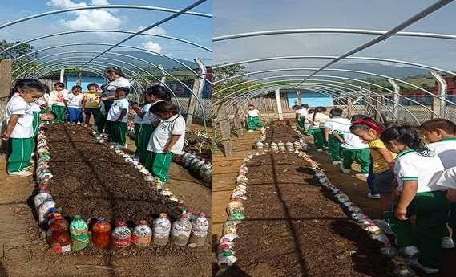
fotográfica

Conclusiones El mantenimiento de la huerta escolar, a través del riego constante y las tareas de cuidado, ha sido fundamental para asegurar el crecimiento exitoso de las hortalizas. La organización de los estudiantes en grupos de trabajo promovió no solo la sostenibilidad del cultivo, sino también el desarrollo de habilidades esenciales como la responsabilidad, el trabajo en equipo y el compromiso.

A través de esta actividad, los estudiantes aprendieron a valorar el esfuerzo requerido para cuidar y mantener un huerto, lo que les brindó una comprensión más profunda de los procesos naturales y el ciclo de vida de las plantas. El seguimiento constante y la rotación de los turnos de riego permitieron que todos los estudiantes estuvieran involucrados en el proceso, lo que les ayudó a tomar conciencia de la importancia del agua y
los recursos naturales en la agricultura.

La actividad de construcción de las eras en la huerta escolar utilizando materiales reciclados tuvo resultados muy positivos tanto en términos de aprendizaje práctico como en

el fomento de valores relacionados con la sostenibilidad y el trabajo cooperativo. Los estudiantes, guiados por los docentes, lograron organizarse en grupos y delimitar las áreas de cultivo de manera exitosa, reutilizando botellas plásticas y otros materiales que ellos mismos trajeron desde sus hogares.
La experiencia no solo les permitió aplicar de manera concreta los conceptos de reciclaje y reutilización, sino que también contribuyó al fortalecimiento de habilidades de trabajo en equipo, comunicación y responsabilidad compartida. A lo largo del proceso, los estudiantes comprendieron el valor de utilizar materiales de desecho para crear espacios útiles y productivos, lo que refuerza la idea de que el reciclaje no es solo una práctica ambiental, sino una oportunidad para transformar el entorno de manera positiva.
Como señala Moreno (2019) al decir que "la integración de actividades prácticas basadas en el reciclaje permite a los estudiantes internalizar la importancia del cuidado del medio ambiente, fomentando en ellos una conciencia ecológica que puede trascender el entorno escolar". Esta actividad es un claro ejemplo de cómo, a través de la educación ambiental, los estudiantes no solo aprenden sobre conceptos relacionados con el reciclaje, sino que también desarrollan actitudes proactivas hacia la sostenibilidad, aplicando los conocimientos adquiridos en situaciones reales.
Finalmente, los resultados de la actividad muestran que los estudiantes, además de adquirir competencias técnicas relacionadas con la construcción y el manejo de la huerta, fortalecieron su compromiso con el medio ambiente, involucrando incluso a sus familias en el proceso de recolección de materiales. Este tipo de actividades integrales y transversales contribuyen significativamente a formar ciudadanos más conscientes y responsables, tal como lo destaca Gómez en su análisis sobre la importancia del aprendizaje ambiental en contextos escolares.

Ahora bien, es importante decir que el segundo objetivo fue clave para la elaboración de la cartilla lúdico-pedagógica, ya que permitió diseñar cada una de las herramientas necesarias para la instalación de la huerta escolar reutilizando materiales de desecho. Cada actividad diseñada, como la socialización con padres de familia, la adecuación del terreno, el reciclaje y alistamiento de residuos sólidos, la construcción de eras, la siembra de hortalizas, la elaboración de compost y la cosecha, contribuyó a la estructuración detallada de la cartilla, facilitando su implementación.
Fue así como este segundo objetivo complementó y dio respuesta al objetivo general del proyecto: implementar una cartilla lúdico-pedagógica a través de la huerta escolar, basada en la utilización de los residuos sólidos y el trabajo cooperativo, con el fin de concientizar a la comunidad educativa, en especial a los estudiantes de grado cuarto de primaria de la I.E.R. La Inmaculada, Inspección Guacamayas de San Vicente del Caguán.
Gracias a este enfoque, la cartilla se convierte en una herramienta pedagógica fundamental que no solo instruye sobre el manejo adecuado de los residuos sólidos, sino que también promueve el trabajo colaborativo, el aprendizaje activo y la concienciación ambiental en la comunidad escolar.
A continuación, se muestra una parte de la cartilla diseñada con su respectivo enlace y código QR:

Figura 28
Cartilla
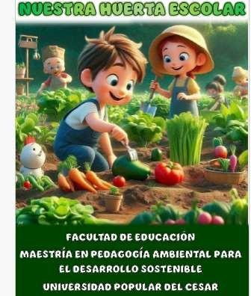

Nota. Corresponde a la cartilla que se diseñó.

Solución del objetivo tres. Estructurar una propuesta de intervención lúdico pedagógica, con los contenidos en una cartilla, sobre la correcta implementación de la huerta escolar y la reutilización de los residuos sólidos por medio del trabajo cooperativo.
Para dar solución al tercer objetivo, se creó un material lúdico-pedagógico el cual consistió en una cartilla, información necesaria sobre reciclaje reutilización, elaboración de huertas escolar, aprovechamiento del material en compost, donde tanto los estudiantes como la comunidad educativa pudieron compartir sus experiencias y aprendizajes relacionados con los diferentes momentos del proceso de construcción y mantenimiento de la huerta escolar. Este espacio no solo fomentó la participación activa de los involucrados, sino que también permitió que los estudiantes se apropiaran de las actividades y reflexionaran sobre su impacto en la comunidad.
De acuerdo con el Ministerio de Educación Nacional (MEN, 2017), es fundamental conocer las percepciones de las personas que forman parte del proceso, ya que esto le

permite al investigador no solo evaluar desde su propia perspectiva, sino también obtener una visión más amplia y enriquecida a partir de los resultados y vivencias compartidas por los participantes. En este sentido, la metodología de investigación acción participativa (IAP) fue clave, ya que se centró en la reflexión constante sobre el proceso vivido en relación con el proyecto, involucrando activamente a los estudiantes y la comunidad en la toma de decisiones y en la creación del material pedagógico.
Esta interacción y reflexión contribuyeron a una comprensión más profunda del proyecto, favoreciendo el análisis crítico y la mejora continua de las actividades relacionadas con la huerta escolar. Es así, como el día 11 de septiembre se citó a las familias a compartir sus experiencias sobre lo vivido en el proyecto.
En estos escritos se evidencia que la huerta escolar no solo fue un proyecto práctico de jardinería, sino una experiencia educativa integral que impactó profundamente en los estudiantes y la comunidad educativa. A través de las reflexiones de los participantes, se observa cómo la huerta fomentó el desarrollo de valores fundamentales como el trabajo en equipo, la responsabilidad ambiental y el compromiso con el entorno. Los estudiantes no solo aprendieron sobre el ciclo de vida de las plantas, el reciclaje y la creación de compost, sino que también adquirieron una comprensión más amplia de cómo sus acciones pueden influir positivamente en el medio ambiente. Así, la experiencia de la huerta promovió el desarrollo personal de los estudiantes, quienes expresaron su orgullo por los logros alcanzados, como la cosecha de sus hortalizas, y su capacidad de colaborar en un proyecto común. A través de estas actividades, aprendieron la importancia de ser pacientes y persistentes, cualidades que son esenciales no solo en la jardinería, sino en muchos aspectos de la vida.

Se destaca también el impacto social de la huerta, ya que este proyecto permitió a los estudiantes y a la comunidad educativa conectarse con la naturaleza de una manera significativa, entendiendo cómo las prácticas sostenibles, como el reciclaje y la reutilización de desechos, pueden transformar su entorno. Esto refuerza la conciencia ambiental y promueve la creación de hábitos responsables que pueden perdurar en el tiempo. Finalmente, se evidencia que la huerta escolar no solo fue una herramienta para aprender sobre jardinería, sino también una plataforma para fomentar la reflexión crítica y el compromiso comunitario, donde los estudiantes, al compartir sus experiencias, demostraron que habían internalizado los valores de la sostenibilidad y la colaboración, convirtiéndose en agentes de cambio dentro de su comunidad escolar.
Algunos de sus comentarios fueron:

Figura 29
Escritos de la comunidad educativa
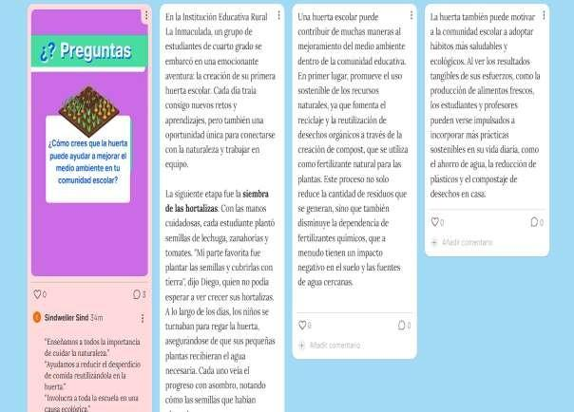
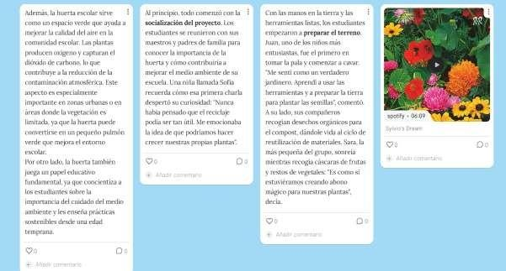

Nota. Escritos de las familias, estudiantes y profesores.

En la imagen se observa una serie de respuestas y reflexiones sobre la importancia de la huerta escolar como herramienta educativa y ecológica dentro de una comunidad escolar. Estas respuestas resaltan el valor transformador de este tipo de proyectos, no solo en términos del aprendizaje técnico sobre el cultivo y el reciclaje, sino también en el desarrollo de competencias sociales y ambientales en los estudiantes. La huerta no solo enseña a cuidar el medio ambiente, sino que también promueve hábitos saludables y prácticas sostenibles, como la reducción de desechos y el ahorro de recursos, lo que implica una toma de conciencia sobre el impacto de nuestras acciones en el entorno.
Gómez (2017) señala que la educación ambiental es un proceso esencial para el desarrollo de una conciencia crítica sobre la relación entre los seres humanos y la naturaleza. En este contexto, la huerta escolar actúa como un escenario práctico para que los estudiantes comprendan, de manera vivencial, cómo sus decisiones cotidianas influyen en el bienestar del planeta. Además, tal como se refleja en las respuestas, el proyecto también permite a los estudiantes apropiarse de valores como la responsabilidad y el trabajo en equipo, demostrando que la educación ambiental puede ser una herramienta efectiva para formar ciudadanos comprometidos con la sostenibilidad.
La experiencia compartida evidencia que los estudiantes no solo adquirieron conocimientos, sino que también se sintieron parte de un cambio positivo. Este tipo de iniciativas permiten que los participantes reconozcan su capacidad para actuar como agentes de transformación en sus comunidades, tal como lo resalta Gómez en su análisis sobre la importancia de involucrar a las nuevas generaciones en proyectos ambientales desde una perspectiva educativa.

CONCLUSIONES Y RECOMENDACIONES

CONCLUSIONES

La implementación de una huerta escolar ha demostrado ser una herramienta eficaz para generar conciencia ambiental en los estudiantes de grado cuarto de la Institución Educativa Rural La Inmaculada. Los niños no solo aprendieron sobre el ciclo de vida de las plantas, sino que también adquirieron conocimientos sobre la importancia del reciclaje y el manejo adecuado de residuos sólidos. En este sentido, es como cada uno de los objetivos propuestos en el desarrollo de la tesis se cumplieron, debido a que:
- El primer objetivo, que consistía en diagnosticar el manejo actual de los residuos sólidos, permitió identificar las percepciones y prácticas actuales de los estudiantes, padres y docentes en relación con el reciclaje y la gestión de desechos. Este diagnóstico fue clave para ajustar las estrategias pedagógicas e implementar cambios que fomentaran una mayor conciencia ambiental.
- El segundo objetivo, enfocado en diseñar herramientas para la instalación de la huerta escolar utilizando materiales de desecho, se alcanzó con éxito. Los estudiantes, junto a sus familias y docentes, lograron reutilizar botellas plásticas, llantas y otros residuos para construir las eras de la huerta, lo que reforzó el aprendizaje sobre la sostenibilidad y la importancia de la reutilización de materiales.
- El tercer objetivo, relacionado con la creación de un material lúdico-pedagógico también se cumplió plenamente. Este espacio permitió que los estudiantes y la

comunidad educativa compartieran sus experiencias y reflexionaran sobre los diferentes momentos del proyecto de la huerta. De este modo, no solo se documentó el proceso de manera interactiva, sino que también se promovió la participación activa y la reflexión crítica sobre el impacto de la huerta en su entorno.
En conjunto, la huerta escolar no solo sirvió como un proyecto práctico de jardinería, sino como una plataforma educativa integral que involucró a toda la comunidad, promoviendo la responsabilidad ambiental, el trabajo colaborativo y el compromiso con la sostenibilidad. Cada uno de los objetivos propuestos contribuyó a cumplir con el propósito general de la tesis, que fue implementar una cartilla lúdico-pedagógica basada en el trabajo cooperativo y el uso de residuos sólidos, impactando positivamente a los estudiantes de la Institución Educativa Rural La Inmaculada.

RECOMENDACIONES

A continuación, se presentan las recomendaciones basadas en los resultados y conclusiones obtenidos en la implementación de la huerta escolar en la Institución Educativa Rural La Inmaculada:
Es importante seguir promoviendo proyectos educativos como la huerta escolar, que no solo aborden el aprendizaje sobre el reciclaje y la sostenibilidad, sino que también integren otros temas relevantes como el cambio climático, el consumo responsable y la biodiversidad. Se recomienda incorporar estas temáticas dentro del currículo escolar para que los estudiantes puedan desarrollar una conciencia crítica sobre su entorno y su impacto en el medio ambiente.

Para garantizar el éxito a largo plazo del proyecto de la huerta escolar, es fundamental aumentar la participación activa de toda la comunidad educativa. Se recomienda involucrar no solo a los estudiantes, sino también a más familias, docentes y personal administrativo en las actividades de la huerta. Esto puede lograrse a través de jornadas pedagógicas, talleres, y eventos comunitarios que fortalezcan el compromiso colectivo con el cuidado del medio ambiente.
Para enriquecer la experiencia de los estudiantes y optimizar los procesos en la huerta, se recomienda integrar herramientas tecnológicas en el manejo de la misma. Por ejemplo, el uso de aplicaciones móviles para registrar el crecimiento de las plantas, el control del riego o el seguimiento del compostaje. de manera más extensa para compartir aprendizajes, reflexiones y avances del proyecto de manera colaborativa entre diferentes instituciones.

Es esencial que los docentes reciban formación continua en temas relacionados con la sostenibilidad y la educación ambiental para que puedan guiar de manera efectiva a los estudiantes en este tipo de proyectos. Se recomienda la realización de talleres y capacitaciones periódicas sobre metodologías de aprendizaje basadas en la experiencia, el reciclaje y la reutilización de materiales, así como en la implementación de proyectos ambientales dentro del currículo.
Para asegurar la sostenibilidad del proyecto y medir su impacto en los estudiantes y la comunidad, se sugiere establecer mecanismos de monitoreo y evaluación a largo plazo. Esto puede incluir encuestas periódicas para evaluar los conocimientos y actitudes de los estudiantes en torno al manejo de residuos sólidos y la sostenibilidad, así como una evaluación del rendimiento de la huerta en términos de producción de alimentos y reducción de residuos.

Se recomienda ampliar el alcance del proyecto de la huerta escolar para integrarlo más profundamente en otras áreas del conocimiento, como las matemáticas, las ciencias naturales y las artes. Por ejemplo, se pueden utilizar los datos de la huerta para enseñar conceptos de estadística, biología o incluso realizar actividades artísticas basadas en la naturaleza. De esta manera, los estudiantes podrán ver la interconexión entre las diferentes disciplinas y cómo el cuidado del medio ambiente es relevante en diversas áreas del conocimiento.
Finalmente, se sugiere establecer alianzas estratégicas con organizaciones no gubernamentales, entidades gubernamentales o empresas que promuevan la sostenibilidad y el cuidado del medio ambiente. Estas alianzas pueden ofrecer apoyo técnico, recursos y

oportunidades de capacitación para estudiantes y docentes, así como aumentar la visibilidad del proyecto a nivel local y regional.

REFERENCIAS

Abellán, A., & Ma, C. (2018). El método de aprendizaje cooperativo y su aplicación en las aulas. vol. XL. núm. 161.Universidad Nacional Autónoma de México, Instituto de Investigaciones sobre la Universidad y la Educación.
Arias, F. (2012). El proyecto de investigación: Introducción a la metodología científica (6 a ed.). Caracas: Episteme.
Arias Odón FG. El Proyecto de Investigación. Introducción a la metodología científica. 6ª ed [Internet]. Caracas: Editorial Episteme, C.A; 2012 [citado 16 Sep 2024]. Disponible en: Disponible en: https://abacoenred.com/wp-content/uploads/2019/02/El-proyecto-
de-investigaci%C3%B3n-F.G.-Arias-2012-pdf-1.pdf

Ambrose, S. A., Bridges, M. W., Lovett, M. C., Norman, M. K., y Diprieto, M. (2017). Cómo funciona el aprendizaje. 7 principios basados en la investigación para una enseñanza inteligente. Editorial Universidad del Norte.
Azorín Abellán, Cecilia Ma.. (2018). El método de aprendizaje cooperativo y su aplicación en las aulas. Perfiles educativos, 40(161), 181-194. Recuperado en 19 de mayo de

2024, de http://www.scielo.org.mx/scielo.php?script=sci_arttext&pid=S0185- 26982018000300181&lng=es&tlng=es.
Barbosa, R. (s.f.). (2020) El medio ambiente un entorno libre, residuos sólidos como quebrantamiento del equilibrio ambiental.
Belando, M. (2017). Aprendizaje a lo largo de la vida. Revista Iberoamericana de Educación, vol. 75 [(2017), pp. 219-234], https://rieoei.org/historico/documentos/rie75a11.pdf
Barragán Sierra, C. B. (2019). La huerta escolar como un aula ambiental. uri: https://repositorio. idep. edu. co/handle/001/2260.
Bernal, L. A. & Morales, D. F. (2023). Plan de Apoyo para el manejo adecuado de los residuos sólidos en la institución educativa rural Mononguete del municipio de Solano. Recuperado de: http://hdl.handle.net/11371/6256
Barrientos, P. R. (2017). Las competencias científicas y ambientales, a través de la huerta escolar. Recuperado de: http://hdl.handle.net/20.500.11912/3336.
Buitrago Florez, S. M., Del Rio Hernández, C. S., Rincón Núñez, Y. T., Sánchez Arboleda, R., & Rodríguez Olmos, D. J. (2020). La conciencia ambiental un componente social importante en la educación de los estudiantes del Colegio Pedro Heredia en la localidad sexta de Tunjuelito.
Burbano, A. & Gómez, F. (2020). La Huerta Escolar, como estrategia pedagógica para fomentar la cultura ambiental en los estudiantes del grado sexto dos de la Institución Educativa Escuela Normal Superior San Carlos. [Tesis de Pregrado, Universidad Santo Tomás, San Juan de Pasto]. https://repository.usta.edu.co/bitstream/handle/11634/29352/2020angieburbanofran
ciscogomez.pdf?sequence=1

Buteler, M. (2019). ¿ Qué es la contaminación por plástico y por Qué nos afecta a todos?.

Escolares. Revista Boletín Redipe, 10(7), 84-96.

Cañas Reyes, Luz Eider, Mendoza Pinzón, Arelcy & Yate Prieto, Ana Judiht. Aprovechamiento de residuos sólidos a través del reciclaje como herramienta didáctico-pedagógica en la sede San Francisco del Municipio de Rioblanco Tolima. Ibagué: Universidad del Tolima, 2013.
Caro del Río, J. C. (2019). Incidencia de las estrategias de educación ambiental escolares sobre la Conciencia ambiental de la población estudiantil en la cuenca del lago de Tota.
Cardozo Pinilla, K. B., Godoy Lozada, D., & Jiménez Arenas, C. (2022). Unidad didáctica sobre residuos sólidos para el desarrollo de los niveles argumentativos. Revista EDUCARE - UPEL-IPB - Segunda Nueva Etapa 2.0, 26(2), 235–260.
https://doi.org/10.46498/reduipb.v26i2.1642

Carrasco, M. P., & Larosa, M. D. (2012). Conciencia ambiental: una propuesta integral para el trabajo docente en el II ciclo del nivel inicial. Obtenido de PUCP: https://tesis.pucp.edu.pe/repositorio/handle/20.500.12404/5147
Castilla Uparela, E. J. (2019). Proyecto Escolar PRAE, estrategia pedagógica de sensibilización y Cuidado del Medio Ambiente.
Castañeda, M. (2019). El huerto escolar como herramienta pedagógica para la asignatura de Ciencia Salud y Medio Ambiente en el Tercer ciclo del Centro Escolar Instituto Nacional de Santa Ana. Conocimiento Educativo, 6, 69-85. https://doi.org/10.5377/ce.v6i0.8042

Castañeda Muñoz, M. J. (2020). La Huerta Escolar como estrategia en el desarrollo de aprendizajes desde la perspectiva del aprender haciendo en estudiantes de grado noveno en la I. E. Roberto Velandia del municipio de Mosquera Cundinamarca. [Tesis de Maestría, Universidad Pedagógica Nacional de Bogotá]. http://repository.pedagogica.edu.co/bitstream/handle/20.500.12209/12395/la_huerta
_escolar_como_estrategia_en_el_desarrollo_de_aprendizajes.pdf?sequence=1

Collazos Saavedra, P. A., García Martínez, J. J., & Valencia Sánchez, Y. (2023). Implementación del reciclaje en la elaboración de material didáctico como estrategia significativa fomentando el desarrollo sostenible en la comunidad educativa divino niño en el municipio de Cartagena del chaira-Caquetá.
Coronel-Carvajal, Carlos. (2023). Las variables y su operacionalización. Revista Archivo Médico de Camagüey, 27, . Epub 15 de febrero de 2023. Recuperado en 16 de septiembre de 2024, de http://scielo.sld.cu/scielo.php?script=sci_arttext&pid=S1025-
02552023000100002&lng=es&tlng=es.

Criollo, M. G. & Ortega, G. D. (2014). Estrategia pedagógica para el manejo adecuado de los residuos sólidos con estudiantes del grado quinto del municipio del Tambo- Nariño. Recuperado de: http://hdl.handle.net/11371/249
Díaz, DN (2019). Falencias en la política de educación ambiental y falta de conciencia ambiental en Colombia. Recuperado de: http://hdl.handle.net/10654/32306.
Díaz Jiménez, M., y Perales Torres, L. (2019). La huerta escolar como estrategia didáctica para el desarrollo de la educación ambiental orientada a la producción orgánica en

el grado quinto de la Institución Educativa Simón Bolívar del municipio de Coello – Tolima. Ibagué: Universidad del Tolima, 2019.
Esguerra Pérez, Gustavo y Guerrero Ospina, Pablo. (2010). Estilos de aprendizaje y rendimiento académico en estudiantes de Psicología. Diversitas: Perspectivas en Psicología , 6 (1), 97-109. Recuperado el 19 de mayo de 2024, de http://www.scielo.org.co/scielo.php?script=sci_arttext&pid=S1794-
99982010000100008&lng=en&tlng=es

Falero Alvino, E. R. (2021). Gestión ambiental y conciencia ambiental en el distrito de Ancón, 2020. https://hdl.handle.net/20.500.12692/59198
Fonseca, V. M., Constante, M. B. P., Morales, M. R., & Moreira, M. C. (2020). Trabajo cooperativo docente–familia para el desarrollo de la autonomía en infantes. Revista Arbitrada Interdisciplinaria Koinonía, 5(9), 366-392.
Gamboa Mora, M. C., Garcia Sandoval, Y., & Beltrán Acosta, M. (2013). Estrategias pedagógicas y didácticas para el desarrollo de las inteligencias múltiples y el aprendizaje autónomo. Revista de investigaciones de la UNAD, 12(1).
García, Y., & Hurtado, B. (2023). La huerta escolar como estrategia pedagógica para el fortalecimiento de la cultura ambiental en los estudiantes de grado quinto de básica primaria de una institución educativa en la zona rural del Distrito de Buenaventura. Revista Científica Multidisciplinar.
García Urueña, L. (2017). La huerta escolar: Una alternativa didáctica en la transformación de la práctica pedagógica. Ibagué: Universidad del Tolima, 2017.
Garcés, J., y Mora, C. (2020). Estrategias de aprendizaje para mitigar la deserción estudiantil en el marco de la COVID-19. SUMMA. Revista Disciplinaria en Ciencias Económicas y Sociales, 2(E), 49-55.

Gutiérrez, M. L., & Sánchez, R. (2020). El huerto escolar: una herramienta pedagógica para la conciencia medioambiental del alumnado. Revista de Educación, Innovación y Formación.
Gutiérrez González, J. (2019). Implementación de la huerta escolar y familiar como estrategia de enseñanza aprendizaje de las ciencias naturales y educación ambiental en la Institución Educativa Departamental San Benito de Sibaté. Ibagué: Universidad del Tolima, 2019.
Gutiérrez, M. (2018). Instituto Español de Análisis financiero. Sitio Web Oficial. Obtenido de La revista análisis financiero: https://analisisfinanciero.ieaf.es/publicaciones-la-
revista-analisis-financiero-4/mercados-sectorial/215-materias-primas-desarrollo-y-

geopolitica

Hernández, R., Fernández, C., & Baptista, P. (2014). Metodología de la investigación.

Hernández, J. R. (2020). Desarrollo de la conciencia ambiental de los estudiantes de octavo grado Del Instituto Integrado de Comercio Camilo Torres del municipio de el Playón. Recuperado de: http://hdl.handle.net/20.500.12749/11690
Huayha, R., & Cordero Mena, J. M. (2013). Uso de materiales reciclables para mejorar la conciencia ambiental en los estudiantes de secundaria de la Institución Educativa “Carlos Noriega Jiménez”. Ecuador.
Huérfano, M. C. (2020). Impactos ambientales sobre el manejo de residuos sólidos del Relleno Sanitario Doña Juana en Bogotá, D.C. Recuperado de: http://hdl.handle.net/20.500.12209/12879.
Instituto Geográfico Agustín Codazzi. (2022). Obtenido de Departamento del Caquetá: https://www.colombiamania.com/departamentos/caqueta.html#:~:text=El%20Depar

tamento%20de%20Caquet%C3%A1%20est%C3%A1,el%207.79%20%25%20del

%20territorio%20nacional.

Jaraba, G. (2021). Huerta escolar, una estrategia pedagógica y ambiental en la reutilización de material plástico con estudiantes del grado quinto de la institución educativa pio xii de corozal.
Jaraba, G. (2022). Huerta Escolar, una estrategia pedagógica y ambiental en la reutilización de material plástico con estudiantes del grado quinto de la Institución Educativa Pio XII de Corozal. Universidad Santo Tomás.
Johnson, D. W.; Johnson, R. T. y Holubec, E. (1999). (1999), El aprendizaje cooperativo en el aula, Barcelona, Piados. https://www.ucm.es/data/cont/docs/1626-2019-03-15-
JOHNSON%20El%20aprendizaje%20cooperativo%20en%20el%20aula.pdf

Knowles, M. (2001). Andragogía. El aprendizaje de los adultos. México: Oxford.

Laurente Gomez, Y. (2019). Conciencia ambiental en estudiantes de la ie n° 36303–josé carlos mariategui del distrito de yauli, huancavelica–2019.
Lava, A., & Yepes Aguirre, Z. M. (2021). Elaboración de abonos orgánicos derivados de los residuos sólidos aprovechables, procedentes del restaurante escolar en la Institución Educativa Rural Las Lajas de la Inspección de Yura yaco, del municipio de San José del Fragua. http://hdl.handle.net/11371/5844
León, C., & Londoño, F. (2013). Estrategias didácticas para la enseñanza del desarrollo sostenible en la educación básica. Educación y Ciencia.
León Urquijo, A., & Londoño Villamil, G. (2013). Las actitudes positivas hacia el aprendizaje de las ciencias y el cuidado del ambiente. Amazonia Investigate, 2(3), 109-129. Retrieved from https://amazoniainvestiga.info/index.php/amazonia/article/view/653

Ledezma Zuñiga, Y. M., Paz Quigua, K. Z., & Velasco Velasco, Y. (2020). Elaboración e implementación del Proyecto Ambiental Escolar (PRAE) desde la perspectiva socio ambiental.
López, D. (2014). Manejo de residuos sólidos en América Latina y el Caribe. SCI DETNET. ediciones para América y el caribe, 121 - 135.
López, I. G. (2020). Desarrollo sostenible. Editorial Elearning, SL.

Ministerio del Interior. (2021). Ley 2173. Por medio de la cual se promueve la restauración ecológica. Bogotá, Colombia: Imprenta Nacional. Obtenido de https://dapre.presidencia.gov.co/normativa/normativa/LEY%202173%20DEL%203
0%20DE%20DICIEMBRE%20DE%202021.pdf

Montenegro, M. (2018). La Huerta Escolar: un lugar para incentivar comportamientos proambientales (Tesis de Maestría). Universidad Pedagógica Nacional de Bogotá. http://hdl.handle.net/20.500.12209/11023
Mosquera, E. V., & Sinisterra, L. R. (2022). Residuos sólidos de origen orgánico, desechos menospreciados y casi despreciados en procesos de reciclaje. Ciencia Latina Revista Científica Multidisciplinar, 6(3), 2455-2478.
Mundial, B. (2019). Medio ambiente. Recuperado de: https://www. bancomundial. org/es/topic/environment/overview.
Muñoz, M. A. (2018). El manejo de los residuos sólidos en la institución educativa Mondeyal, Isnos Huila. Recuperado de: http://hdl.handle.net/11371/1827
Muñoz Estrada, J. F. (2020). Acciones de educación no formal para la conservación ambiental en comunidades escolares y rurales en el departamento de Antioquia.

Murillo, C. M. P., & Rosero, M. D. J. T. (2023). Manejo de residuos sólidos inorgánicos mediante la elaboración de la cartilla ‘Conociendo y aplicando, vamos mejorando’, como estrategia pedagógica en la Institución Educativa Rural Ecológica El Cuembí– IEREC. Revista Criterios, 30(2), 191-206.
Ojeda Araujo, A., Ojeda Ortega, H., & García Noguera , L. J. C. . (2023). Educación ambiental para el buen manejo de los residuos sólidos. Inclusión Y Desarrollo, 9(1), 74–86. https://doi.org/10.26620/uniminuto.inclusion.9.1.2022.74-86
Parra, J., & Herrera, M. (2016). Fomento de la conciencia ambiental mediante proyectos pedagógicos en huertas escolares. Revista Ambiental y Sostenible
Parra, D. M. (2020). Implementación de una cartilla didáctica, relacionada con la huerta escolar de plantas medicinales con los estudiantes de la sede Yanacona el Rosal en Pitalito – Huila, para aumentar la motivación por la lectura y escritura. Repositorio Institucional UNAD. https://repository.unad.edu.co/handle/10596/34327
Pérez-Vásquez, N. D. S., Cadavid-Velásquez, E. D. J., & Flórez-Nisperuza, E. P. (2021). La educación ambiental: una tarea inconclusa desde los proyectos ambientales. Revista Boletín Redipe, 10(7), 84-96.
Piñeros Salgado, S. (2018). Incidencia de estrategias pedagógicas para el desarrollo de competencias científicas en el manejo de residuos sólidos plásticos en el colegio Fernando Soto Aparicio IED. Universidad de La Sabana.
Ramos Galarza, C. (2021). Diseños de investigación experimental. Ciencia América. Vol. 10 (1). https://cienciamerica.edu.ec/index.php/uti/article/view/356/698

Ramos, M. Y. (2019). Huerta escolar como estrategia pedagógica para fomentar cultura y valores socioambientales en el grado segundo de la Escuela Industrial de Oiba. Recuperado de: http://hdl.handle.net/11371/2645
Rengifo, B., Quitiaquez, L., & Mora, F. (2012). La educación ambiental una estrategia pedagógica que contribuye a la solución de la problemática ambiental en Colombia. XII Coloquio internacional de Geocrítica, 16, 1-16.
Rodríguez, L. A. (2020). Hacia la gestión de ambiental de residuos sólidos en las metrópolis de américa latina. Revista unal.edu.com. Obtenido de https://revistas.unal.edu.co/index.php/innovar/article/view/24282
Rodríguez, P. (2018). Diseño de una huerta escolar como estrategia pedagógica para fomentar la investigación. Módulo arquitectura cuc, 20(1), 81–94. https://doi.org/10.17981/moducuc.20.1.2018.08
Romero, J. G., García, J. C., Gavidia, A., & Santana, A. G. V. (2020). Desarrollo sostenible: Desde la mirada de preservación del medio ambiente colombiano. Revista de Ciencias Sociales, 26(4), 293-307.
Sánchez, R. E. O., & Aguilar, N. A. L. (2023). Bases teóricas de la conciencia ambiental como estrategia para el desarrollo sostenible. Alfa Revista de Investigación en Ciencias Agronómicas y Veterinaria, 7(21), 619-629.
Sánchez, E. Y. U., Delgado, L. B. B., & Guanga, M. C. C. (2023). La formación ambiental desde la pertinencia de la huerta escolar. Revista Social Fronteriza, 3(4), 71-100.
Sanmartín Ramón, G. S., Zhigue Luna, R. A., & Alaña Castillo, T. P. (2017). El reciclaje: un nicho de innovación y emprendimiento con enfoque ambientalista. Revista Universidad y Sociedad, 9(1), 36-40.

Sampieri, R., Fernández, C., & Baptista, C. (2014). Tipos de investigación. Según: Ander- Egg, Hernandez y otros
Sarandón, Santiago. (2020). El papel de la agricultura en la transformación social-ecológica de América Latina. https://library.fes.de/pdf-files/bueros/mexiko/16550.pdf
Selener, D. (1997). Participatory action research and social change. NY: Cornell University Participatory Action Research Network.
Sierra, M. (2020). Identificar y preservar las especies endémicas en la huerta escolar del Colegio Don Bosco. Fundación Universitaria Los Libertadores.
Sinisterraa, D. M. R., Roseroa, E. M. M., & Hernándezb, M. A. M. Estrategia pedagógica para la enseñanza de la educación ambiental y de la tradición cultural mediante el sistema de compostaje en la huerta escolar de las instituciones educativas en el Distrito de Buenaventura.
Toasa Quispe, L. M. (2018). La medición del deterioro en el medio ambiente mediante la Contabilidad Verde (Bachelor's thesis, Universidad Técnica de Ambato. Facultad de Contabilidad y Auditoría. Carrera Contabilidad y Auditoría).
Vallet-Bellmunt, T., Rivera-Torres, P., Vallet-Bellmunt, I., y Vallet-Bellmunt, A. (2017). Aprendizaje cooperativo, aprendizaje percibido y rendimiento académico de la enseñanza de marketing. Educación XX1, 20(1), 277-297.
https://doi.org/10.5944/educxx1.17512

Vanegas, B. (2017). La huerta escolar como estrategia pedagógica para mejorar la percepción nutricional por medio de la concientización e importancia de los recursos naturales para ello; en los estudiantes de primaria de la sede Alto Riecito. Recuperado de: http://hdl.handle.net/11371/1184

Vanegas Castillo, C. V., & Arias Betancourt, J. J. (2022). Manejo de los residuos sólidos orgánicos del Instituto San Pablo Apóstol-Bogotá aplicando la educación ambiental desde un Enfoque Social, Científico, Tecnológico y Ambiental (CTSA).
Vásquez, J. (2010). Programa sobre calentamiento global para la conciencia ambiental en las instituciones educativas públicas del distrito de Santa Eulalia de Acopaya, provincia de Huarochirí.. Lima: Liam autores.
Villalba Salas, R. A. (2019). Estrategias didácticas sensibilizadoras para el manejo de residuos sólidos en la Institución Educativa Madre Amalia de Sincelejo Sucre. (Tesis de Especialización). Fundación Universitaria Los Libertadores. https://repository.libertadores.edu.co/bitstream/handle/11371/2777/Villalba_Rafael_
2019.pdf?sequence=1&isAllowed=y

Villalta Paucar, M. A., & Ortega Bahamonde, M. (2019). Investigación-acción cooperativa: aprendiendo de una experiencia fallida. Persona, 2201(022(1), 67-80. https://doi.org/10.26439/persona2019.n022(1).4088
Yaguara Galvis, M.A. (2012). La huerta escolar una estrategia para mejorar la percepción nutricional y lograr aprendizaje significativo en los estudiantes de primaria. [Tesis de Maestría, Universidad Nacional de Colombia, Bogotá]. http://bdigital.unal.edu.co/8051/1/01186709.2012.pdf
Yohannessen, K., Canals, M., Cáceres, D., Varas, H., Villalón, M., & Ruiz, P. (2020). Reflexiones, aprendizajes y desafíos la salud ambiental en tiempos de pandemia por COVID-19. Revista Chilena de Salud Pública, 37-49.
Zambrano-Quintero, Y., Rocha -Roja, C., Flórez-Vanegas, G., Nieto-Montaño, L., Jiménez- Jiménez, J. y Núñez -Samnández, L. (2018). La huerta escolar como estrategia

pedagógica para fortalecer el aprendizaje. Cultura. Educación y Sociedad 9(3), 457- 464. DOI: http://dx.doi.org/10.17981/cultedusoc.9.3.2018.53

ANEXOS

Anexo A. Solicitud del rector
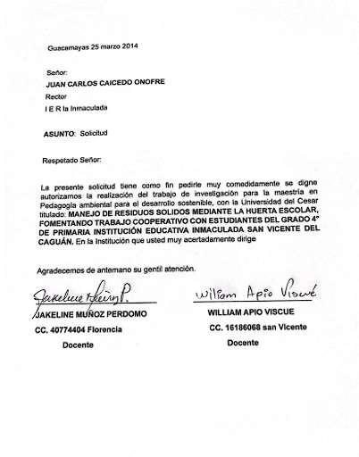

Anexo B. Autorización del rector
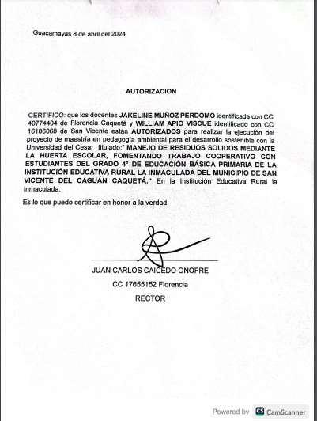

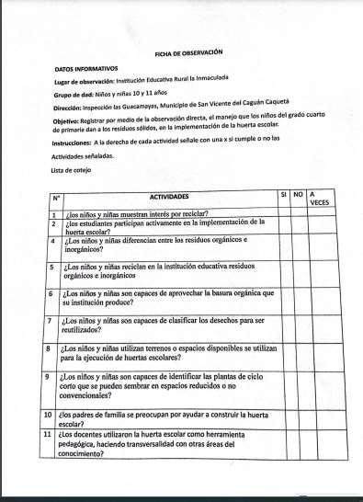

Anexo C. Ficha de observación

Anexo D. Actividades realizadas
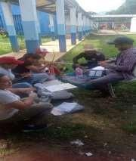
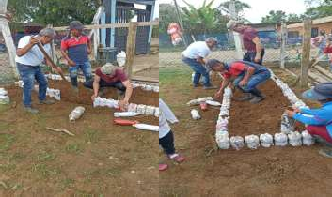

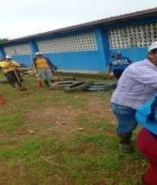
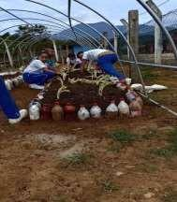
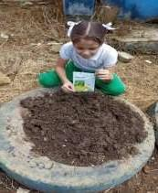
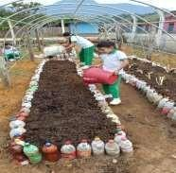
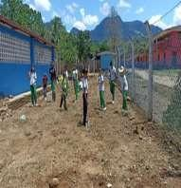
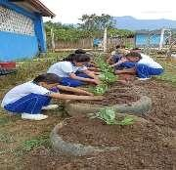

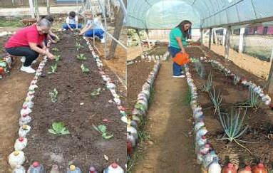
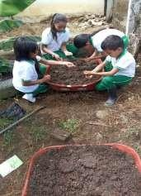

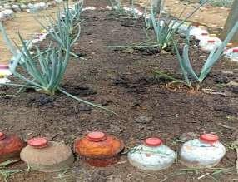
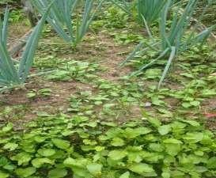

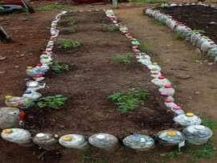
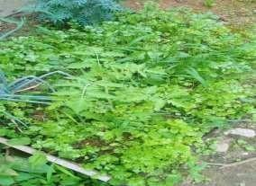

Anexo E. Materias
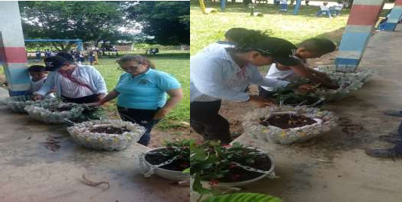

Anexo F. Canastas y materias
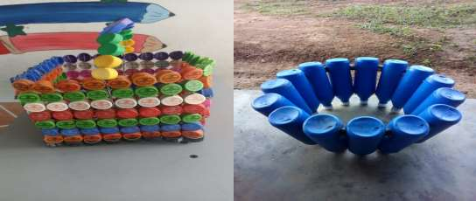

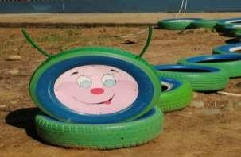

Anexo H
consentimiento informado de padres de familia
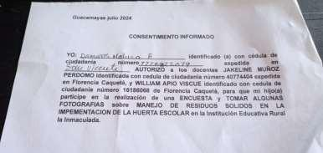

Anexo I Encuesta aplicada a estudiantes, padres de familia y docentes
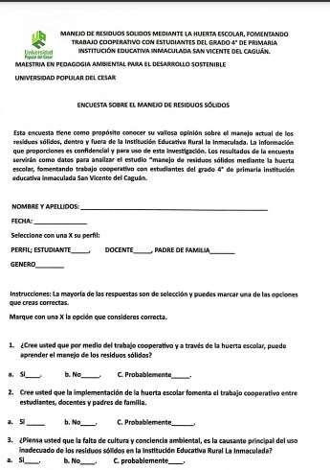

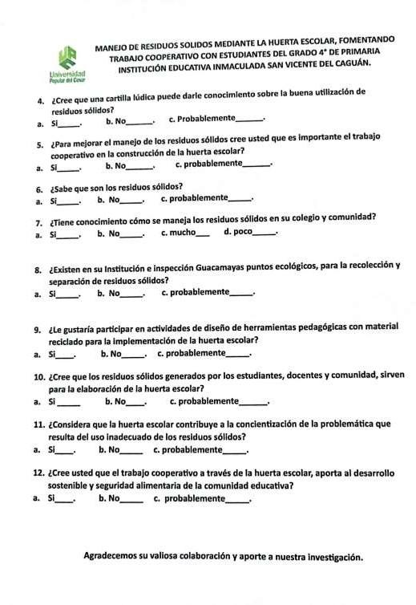

Anexo J Validación de experto
